

SOCIETATEA NATIONALA DE GAZE NATURALE ROMGAZ S.A. – SUCURSALA MEDIAŞ
Capital social: 382.270.320 RON; Cod unic de înreg.: 14128280;
Nr. înreg. în registrul comertului: J 32/466/2001;
Mediaş 551025, Str.Unirii nr.4, jud.Sibiu,
E-mail : sucursala@medias.romgaz.ro
Tel.: 04 0269 201050 /0269 801475 Fax: 04 0269 846297
SR EN ISO 9001:2001
Nr. 500

NORME TEHNICE DE PROIECTARE, EXECUŢIE ŞI MENTENANŢĂ, AFERENTE OBIECTIVELOR DIN DOMENIUL PRODUCŢIEI / ÎNMAGAZINĂRII GAZELOR NATURALE

SOCIETATEA NAŢIONALĂ DE GAZE NATURALE ROMGAZ S.A.

PARTEA I:

NORME TEHNICE DE PROIECTARE ŞI EXECUŢIE A CONDUCTELOR DIN DOMENIUL PRODUCŢIEI / ÎNMAGAZINĂRII GAZELOR NATURALE

ANEXE

Cod proiect: 911/4254

CUPRINS ANEXE:

ANEXA 1. SCHEMA FUNCTIONALA A OBIECTIVELOR/INSTALAŢIILOR TEHNOLOGICE DE SUPRAFAŢĂ DESTINATE PRODUCŢIEI ŞI ÎNMAGAZINĂRII GAZELOR NATURALE, IN CADRUL S.N.G.N. ROMGAZ S.A...............................................3
ANEXA 2. TERMENI şi DEFINIŢII GENERALE 4
ANEXA 3. STANDARDE APLICABILE 18
ANEXA 4. ÎNTĂRIREA UNUI ORIFICIU CU INEL DE COMPENSARE 27
ANEXA 5. SUDAREA CONDUCTELOR 28
ANEXA 6. CULOARUL DE LUCRU PENTRU CONDUCTELE ÎNGROPATE 37
ANEXA 7. FORMULARE PENTRU MODELE TIPIZATE DE PROCESE VERBALE DE VERIFICARE şi AUTORIZARE 46
ANEXA 8. CARTEA TEHNICA A CONDUCTEI (SISTEMULUI DE CONDUCTE) 77

S.N.G.N. ROMGAZ S.A.: NORME TEHNICE DE PROIECTARE ŞI EXECUŢIE A CONDUCTELOR DIN DOMENIUL PRODUCŢIEI / ÎNMAGAZINĂRII GAZELOR NATURALE
ANEXA 1. SCHEMA FUNCTIONALA A OBIECTIVELOR/INSTALAŢIILOR TEHNOLOGICE DE SUPRAFAŢĂ DESTINATE PRODUCŢIEI ŞI ÎNMAGAZINĂRII GAZELOR NATURALE, IN CADRUL S.N.G.N. ROMGAZ S.A.

ANEXA 1. SCHEMA FUNCŢIONALĂ A OBIECTIVELOR/INSTALAŢIILOR TEHNOLOGICE DE SUPRAFAŢĂ DESTINATE PRODUCŢIEI ŞI ÎNMAGAZINĂRII GAZELOR NATURALE, ÎN CADRUL S.N.G.N. ROMGAZ S.A.

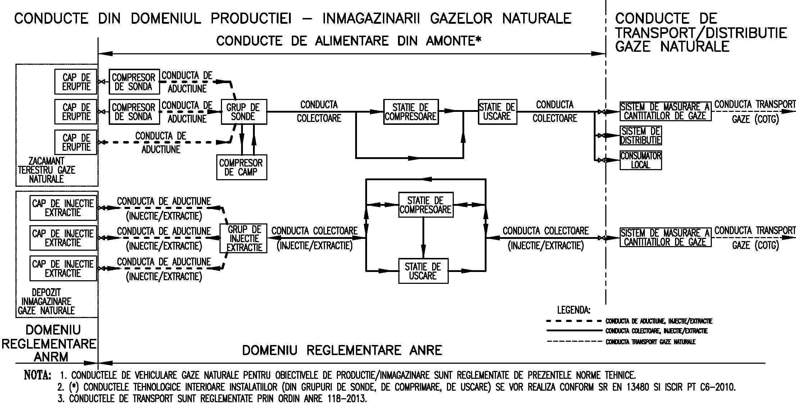

ANEXA 2. TERMENI şi DEFINIŢII GENERALE
În sensul prezentelor norme tehnice, următorii termeni şi expresii se definesc după cum urmează:
- Acces la conductele de alimentare din amonte - dreptul unui operator economic din sectorul gazelor naturale sau al unui client eligibil de a utiliza conductele de alimentare din amonte, mai puţin partea utilizată în procesele de producţie a gazelor naturale, respectiv în punctul în care gazele naturale îndeplinesc condiţiile tehnice de calitate pentru a putea fi comercializate;
- Acces la sistemul de distribuţie - dreptul unui operator economic din sectorul gazelor naturale sau al unui client de a utiliza sistemul de distribuţie;
- Acces la sistemul de înmagazinare - dreptul unui operator economic din sectorul gazelor naturale sau al unui client de a utiliza sistemul de înmagazinare subterană;
- Acces la sistemul de transport - dreptul unui operator economic din sectorul gazelor naturale sau al unui client de a utiliza sistemul de transport;
- Acces la terminalul GNL - dreptul unui operator economic din sectorul gazelor naturale sau al unui client de a utiliza terminalul GNL;
- Activităţi conexe - activităţi complementare celor de producţie, transport, distribuţie, înmagazinare a gazelor naturale, ce sunt desfăşurate de către operatorul licenţiat, conform condiţiilor de valabilitate ale licenţelor de operare a sistemelor respective;
- Acţiune corectivă: acţiune de eliminare a cauzei unei neconformităţi detectate sau a altei situaţii nedorite apărute;
- Acţiune preventivă: acţiune de eliminare a cauzei unei neconformităţi potenţiale sau a altei situaţii nedorite posibile;
- Anomalie: o imperfecţiune, un defect (inclusiv pierderile de metal sau fisurile) sau o zonă deteriorată, care poate să diminueze integritatea unei conducte, în sensul diminuării rezistenţei sale la presiune interioară sau la alte solicitări mecanice impuse;
- Aparat de utilizare - parte componentă a instalaţiei de utilizare a gazelor naturale, destinată să consume gaze naturale în calitate de combustibil sau de materie primă, cu îndeplinirea condiţiilor legale pentru funcţionare;
- Autorizaţie/licenţă - actul administrativ individual emis de ANRE, acordat unei persoane fizice sau juridice, pentru exercitarea unui drept şi executarea unor obligaţii;
- Autoritate competentă - Autoritatea Naţională de Reglementare în Domeniul Energiei, denumită în continuare ANRE, care este organizată şi funcţionează în conformitate cu prevederile legii;
- autoritate competentă - Autoritatea Naţională de Reglementare în Domeniul Energiei,;
- Avarie: eveniment sau incident care nu generează efecte majore asupra sănătăţii populaţiei şi/sau asupra mediului, dar care are potenţial să producă un accident major;
- Avizare - activitatea desfăşurată de un verificator de proiecte atestat prin care se analizează şi se certifică conformitatea unui proiect tehnic cu cerinţele legislative şi prin care se acordă permisiunea punerii în practică a acestuia
- Aviz tehnic - documentul emis în urma analizei unei documentaţii tehnice, care atestă respectarea condiţiilor impuse de legislaţia în vigoare;
- Atestat - act administrativ individual emis de ANRE persoanelor fizice pentru exercitarea unui drept şi executarea unor obligaţii;
- Capacitate - fluxul maxim, exprimat în unitate de volum pe unitate de timp sau în unitate de energie pe unitate de timp, la care are dreptul utilizatorul reţelei în conformitate cu prevederile contractuale;
- Capacitate contractată - capacitatea pe care operatorul sistemului a alocat-o unui utilizator printr-un contract;
- Capacitate disponibilă - partea din capacitatea tehnică care nu este alocată şi este încă disponibilă pentru sistem în momentul respectiv;
- Capacitate fermă - capacitatea garantată contractual ca fiind neîntreruptibilă de către operatorul sistemului;
- Capacitate întreruptibilă - capacitatea care poate fi întreruptă de operatorul sistemului, în conformitate cu condiţiile prevăzute în contractul cu utilizatorul reţelei sau prin reglementările specifice;
- Capacitate neutilizată - capacitatea fermă pe care a achiziţionat-o un utilizator al reţelei, în baza unui contract, dar pe care utilizatorul nu a nominalizat-o până la termenul-limită specificat în contract;
- Capacitate tehnică - capacitatea fermă maximă pe care o poate oferi operatorul sistemului unui utilizator, luând în considerare integritatea sistemului respectiv şi cerinţele de exploatare ale acestuia;
- Cedare: termen general utilizat pentru a sugera că un echipament aflat în funcţiune a devenit complet inoperabil, este operabil dar este incapabil să realizeze performanţe funcţionale satisfăcătoare sau este serios deteriorat şi a devenit nefiabil sau nesigur pentru a fi utilizat în continuare;
- Cerinţe de calitate — condiţii obligatoriu a fi îndeplinite pentru asigurarea unui nivel minim de siguranţă şi securitate tehnică în activitatea de proiectare, execuţie şi exploatare a obiectivelor/sistemelor din sectorul gazelor naturale;
- Condiţie inacceptabilă: o condiţie sau stare a unei conducte care necesită întreprinderea unor acţiuni, cum ar fi, de exemplu, o lucrare de mentenanţă;
- Corecţie: acţiune de eliminare a unei neconformităţi detectate;
- Clasă de locaţie: o categorie de încadrare (convenţională) a unei zone geografice în care este amplasată o conductă, stabilită ţinând seama de o serie de criterii specificate privind numărul şi apropierea clădirilor sau obiectivelor destinate activităţilor umane, numărul persoanelor care se află frecvent în acestea, mărimea şi importanţa lor socio - economică etc. şi luată în considerare la prescrierea condiţiilor de proiectare, execuţie, operare, încercare şi mentenanţă a conductei;
- Clasă de securitate: categorie de încadrare a fiecărei unităţii de clasă de locaţie sau a întregii conducte, ţinând seama de consecinţele, asupra sănătăţii oamenilor, asupra mediului înconjurător sau de natură economică, pe care le poate avea cedarea conductei;
- Clădiri - cladiri destinate a fi ocupate de oameni;
- Client - clientul angro, clientul final de gaze naturale sau un operator economic din sectorul gazelor naturale care cumpără gaze naturale;
- Client angro - persoană fizică sau juridică, alta decât un operator de transport şi de sistem sau un operator de distribuţie, care cumpără gaze naturale în scopul revânzării în interiorul sau în afara sistemului în care este stabilită;
- Client casnic - clientul care cumpără gaze naturale pentru consumul casnic propriu;
- Client eligibil - clientul care este liber să cumpere gaze naturale de la un furnizor ales de acesta;
- Client final - clientul care cumpără gaze naturale pentru uz propriu;
- Client industrial - clientul final noncasnic al cărui consum anual de gaze naturale estimat la locul de consum, în baza tipului şi debitelor aparatelor de utilizare a gazelor instalate, este de cel puţin 450.000 mwh; fac excepţie centralele în cogenerare de înaltă eficienţă cu o putere instalată mai mare de 10 mw, care produc energie termică destinată sacet, care sunt considerate clienţi industriali, indiferent de nivelul consumului lor;
- Client industrial nou - clientul industrial care se racordează pentru prima oară la un sistem; nu se consideră clienţi industriali noi acei clienţi care sunt succesorii în drepturi - universali, cu titlu universal şi/sau cu titlu particular - ai unor clienţi finali care au sau care au avut o instalaţie de racordare la un sistem de distribuţie ori de transport al gazelor naturale sau la o conductă de alimentare din amonte;
- Client noncasnic - clientul care cumpără gaze naturale ce nu sunt destinate consumului casnic propriu;
- Client vulnerabil - clientul final aparţinând unei categorii de clienţi casnici care, din motive de vârstă, sănătate sau venituri reduse, se află în risc de marginalizare socială şi care, pentru prevenirea acestui risc, beneficiază de măsuri de protecţie socială, inclusiv de natură financiară. Măsurile de protecţie socială, precum şi criteriile de eligibilitate pentru acestea se stabilesc prin acte normative;
- Client întreruptibil - client final care poate contribui decisiv la menţinerea funcţionării în deplină siguranţă a sistemului naţional de transport al gazelor naturale şi a sistemelor de distribuţie, prin reducerea consumului, până la oprire, şi care are obligaţia încheierii unui contract pentru prestarea serviciilor întreruptibile; obligaţiile, drepturile, condiţiile de contractare, de reducere sau de oprire se stabilesc de anre şi ministerul de resort printr-un regulament specific;
- Cod - colecţie de reglementări cu caracter tehnic şi/sau comercial, elaborate sau aprobate de către anre, prin care se stabilesc reguli şi proceduri pentru operatorii economici din sectorul gazelor naturale;
- Conductă - conductele sunt acele instalaţii, incluzând ţevi, gări de godevilare, robinete de reducere a presiunii, aparate de măsurare, control de supervizare şi sistem de achiziţionare date (scada), sisteme de siguranţă, sisteme de protecţie împotriva coroziunii, vibraţiilor, suporţi, alte componente şi amenajări necesare, inclusiv robinetele de secţionare prin care sunt transportate fluide;
- Conducta în funcţiune - o conductă ce a fost dată în exploatare pentru transportarea unui fluid;
- Conductă de aducţiune - ansamblul format din conducte, inclusiv instalaţiile, echipamentele şi dotările aferente, prin care se asigură vehicularea gazelor naturale, apei de zăcământ şi condensului, delimitat de robinetul de secţionare la ieşirea din capul de erupţie, capul de injecţie/extracţie al unei sonde sau de la iesirea din compresorul de sondă, până la robinetul de intrare în grupul de colectare, separare, injecţie, extracţie gaze naturale; conducta de aducţiune face obiectul acestor norme tehnice;
- Conductă de alimentare din amonte - orice conductă ori reţea de conducte exploatată şi/sau construită ca parte a unui proiect de producere de gaze naturale ori ţiţei sau utilizată pentru transportul gazelor naturale de la perimetrul/perimetrele în care se desfăşoară proiectele de producere a gazelor naturale şi ţiţeiului către un sistem, o instalaţie, un terminal de prelucrare sau către un terminal de descărcare de coastă; conducta de amonte include conducta de aducţiune şi conducta colectoare;
- Conductă colectoare - ansamblul format din conducte, inclusiv instalaţiile, echipamentele şi dotările aferente, prin care se asigură vehicularea gazelor naturale între robinetul de secţionare / ieşire din grupul de sonde şi instalaţiile tehnologice destinate producţiei / înmagazinării gazelor naturale (staţii de comprimare, staţii de uscare, panouri de măsură comerciale); conducta colectoare face obiectul acestor norme tehnice;
- Conductă de interconectare - conductă de transport care traversează sau trece peste o frontieră dintre două state membre ale uniunii europene pentru unicul scop al conectării sistemelor de transport ale acestor state; conductele de interconectare cu statele ce nu sunt membre ale uniunii europene sunt supuse prevederilor acordurilor cu aceste state;
- Conductă de transport - ansamblul format din conducte, inclusiv instalaţiile, echipamentele şi dotările aferente, care funcţionează în principal în regim de înaltă presiune, prin care se asigură transportul gazelor naturale între punctele de preluare din conductele de alimentare din amonte, din conductele de interconectare, punctele de preluare din import sau din terminalele gaz natural lichefiat, până la punctele de predare la operatorii de distribuţie, la clienţii finali sau în conductele de interconectare, realizate conform anexei la Ordinul preşedintelui Autorităţii Naţionale de Reglementare în Domeniul Energiei nr. 118/2013 privind aprobarea normelor tehnice pentru proiectarea şi execuţia conductelor de transport gaze naturale;
- Conducta din domeniul producţiei / înmagazinarii – sunt conductele care vehiculează gaze naturale aparţinând obiectivele de productie/inmagazinare şi sunt recunoscute drept: conducte de aducţiune, alimentare din amonte, colectoare;
- Conductă tehnologică - ansamblul format din conducte metalice, inclusiv instalaţiile, echipamentele şi dotările aferente, prin care se asigură transportul gazelor naturale şi a unor utilităţi tehnologice în interiorul instalaţiilor tehnologice, între echipamentele acestora şi se vor proiecta, executa, controla conform SR EN 13480 şi autoriza în vederea funcţionării şi înregistrării claselor de conducte, conform criteriilor de competenţă precizate de Prescripţiile Tehnice ISCIR PT C6, “cerinţe tehnice privind montarea, instalarea, exploatarea, repararea şi verificarea conductelor metalice pentru fluide”;
- Conductă terestră: conductă aeriană sau îngropată, amplasată pe uscat sau sub cursurile râurilor sau fluviilor;
- Conductă submarină: conductă amplasată în apa unei mări sau în estuarul unui fluviu;
- Conformitate/Neconformitate: îndeplinirea/neîndeplinirea unei cerinţe;
- Conecinţă (a cedării conductei): impactul pe care cedarea unei conducte îl poate avea asupra publicului, salariaţilor, proprietăţilor şi mediului înconjurător;
- Consum tehnologic - cantitatea de gaze naturale, certificată pe baza metodologiei elaborate de Agenţia Naţională pentru Resurse Minerale, denumită în continuare ANRM sau ANRE, după caz, necesară a fi consumată de către un operator economic pentru asigurarea parametrilor tehnologici necesari desfăşurării activităţii de producţie, transport, înmagazinare sau distribuţie a gazelor naturale;
- Coridor de pozare – un coridor în care o conductă trebuie instalată, de obicei stabilită înainte de construcţie;
- Defect: (1) imperfecţiune care nu respectă criteriile specificate de acceptabilitate;
(2) neîndeplinirea unei cerinţe referitoare la o utilizare intenţionată sau specificată a unui produs;
- Degradare mecanică: formă de degradare a unei conducte sau a izolaţiei (învelişului de protecţie anticorosivă al) unei conducte produsă de o forţă exterioară. In această formă de degradare se pot include adânciturile produse prin lovire, deplasările învelişului de protecţie, transferul sau aşchierea materialului metalic al conductei, deformarea plastică şi ecruisarea superficială a peretelui conductei, generarea de tensiuni reziduale în peretele conductei etc;
- Degradare produsă (indusă) de hidrogen: o formă de degradare a conductelor sau a elementelor acestora datorită expunerii în medii (lichide sau gazoase) care determină absorbţia hidrogenului în materialul metalic din care acestea sunt confecţionate. Exemple de forme de degradare produse de hidrogen: formarea de fisuri interne, apariţia de umflături (blisters) sau sufluri, fragilizarea (pierderea ductilităţii), atacul hidrogenului la temperaturi ridicate (decarburarea superficială a elementelor din oţel şi reacţii chimice cu hidrogenul);
- Degradare produsă de o terţă parte: deteriorare sau degradare produsă la o conductă sau la un element al acesteia de către o entitate străină (care nu lucrează pentru operatorul conductei);
- Depozit de înmagazinare subterană - spaţiul din scoarţa terestră având calităţi naturale sau dobândite ca urmare a unor operaţiuni petroliere sau activităţi miniere anterioare, proprii pentru injectarea, depozitarea şi extragerea unor volume de gaze naturale, aflat în proprietatea publică a statului;
- Diametru nominal - DN - este o marime conventionala care serveste la indicarea diferitelor elemente de conducta. Valoarea diametrului nominal reprezinta aproximativ diametrul exterior al tevii, se exprima în milimetri sau inch şi corespunde următoarei serii: DN10; DN15; DN20; DN25; DN32; DN40; DN50; DN60; DN65; DN80; DN100; DN125; DN150; DN200; DN250; DN300; DN350; DN400; DN450; DN500; DN600; DN700; DN800; DN900; DN1000; DN1100; DN1200; DN1400; DN1500; DN1600; DN1800; DN2000; DN2200; DN2400; ... ; DN4000;
- Diametru exterior - De - diametrul precizat în normele de fabricatie a tevilor şi este diferit de diametrul nominal şi se măsoară în milimetri;
- Distanţă de siguranţă – distanţa minimă care trebuie asigurată faţă de vecinătăţi, în vederea menţinerii gradului de securitate a obiectivelor de producţie/înmagazinare a gazelor naturale şi pentru evitarea punerii în pericol a persoanelor, bunurilor şi mediului.
- Distribuţia Gazelor Naturale - activitatea de vehiculare a gazelor naturale printr-un sistem de conducte de distribuţie pentru a fi furnizate clienţilor, dar neincluzând furnizarea;
- Drept de servitute sau servitute - reprezintă dreptul Titularului de Acord petrolier, instituit potrivit din Legea nr. 127/2014 pentru modificarea şi completarea Legii energiei electrice şi a gazelor naturale nr. 123/2012 şi a Legii petrolului nr. 238/2004, prevederilor art. 46 de a avea acces în perimetrul de operare a conductelor, în vederea realizării operaţiunilor petroliere, în conformitate cu prevederile legale şi se exercită fără înscriere în cartea funciară. Exercitarea drepturilor de uz şi de servitute se realizează cu titlu obligatoriu pe toată durata existenţei obiectivului/sistemului de gaze naturale, atât cu ocazia realizării acestuia, cât şi cu ocazia retehnologizării unei capacităţi în funcţiune, reparaţiei, reviziei, lucrărilor de intervenţie, în caz de avarie, în baza legii, fără nicio altă formalitate prealabilă. În scopul acordării de indemnizaţii şi despăgubiri juste aferente exercitării drepturilor de uz şi de servitute, titularii de licenţe şi autorizaţii încheie cu proprietarii terenurilor afectate de exercitarea drepturilor de uz şi de servitute o convenţie-cadru al cărei conţinut este stabilit prin hotărâre a Guvernului. Titularii de licenţe şi autorizaţii sunt obligaţi să procedeze la încheierea convenţiilor-cadru, în termen de maximum 30 de zile de la solicitarea proprietarilor afectaţi.
- Drept de liberă trecere – un coridor de pământ în limitele căruia operatorul de conductă are dreptul să-şi limiteze activităţile în conformitate cu acordul cu proprietarul de pământ;
- Durata de funcţionare - intervalul de timp în care un obiectiv din sectorul gazelor naturale realizează scopul pentru care a fost construit în condiţii de siguranţă şi de eficienţă economică, conform reglementărilor în vigoare;
- Durată de viaţă proiectată: intervalul de timp estimat la proiectare, pentru care structura (sau o parte a acesteia) poate să fie utilizată conform destinaţiei/funcţiunii prevăzute;
- Durata normala de functionare este conform HG 2139/2004;
- Prelungirea duratei de functionare a unor obiective/sisteme sau instalatii aflate in functiune se face pe baza de expertiza tehnica, conform Ordin ANRE 22/2013-anexa 4b-art. 9.e);
- Evaluare a integrităţii (unei conducte): proces care include inspecţia elementelor unei conducte, evaluarea indicaţiilor furnizate de inspecţie, examinarea conductei cu diverse tehnici sau metode, interpretarea rezultatelor examinării, caracterizarea defectelor ca tip şi severitate (gravitate) şi determinarea nivelului de integritate rezultat în urma analizei;
- Evaluare a riscului (la o conductă): proces sistematic prin care sunt identificate potenţialele pericole, se estimează probabilitatea materializării acestora prin avarii şau accidente tehnice şi se evaluează consecinţele producerii unor astfel de evenimente nedorite. Evaluarea riscului poate avea diverse scopuri şi se poate realiza la diferite niveluri de detaliere, depinzând de obiectivele operatorului conductei;
- Evaluare inginerească (a unei conducte): o evaluare documentată, utilizând principiile inginereşti, asupra efectelor unor variabile relevante asupra comportării în exploatare a unei conducte;
- Examinare (a unei conducte): inspectarea fizică directă a unei conducte de către o persoană, care poate include şi folosirea unei metode de examinare nedistructivă – NDE;
- Fluid Este mediul ce se transportă prin sistemul de conducte;
- Exploatare normală - exploatarea conductei în limitele parametrilor pentru care aceasta a fost proiectată (inclusiv toate fazele de exploatare, punere, scoatere din funcţiune şi pregătirea pentru reparaţii). Situaţiile determinate de defectarea dispozitivelor de protecţie, greşeli de operare sau alte cauze neprevăzute şi accidentale, nu se consideră exploatare normală;
- Gaze naturale - gazele libere din zăcămintele de gaz metan, gazele dizolvate în ţiţei, cele din câmpul de gaze asociat zăcămintelor de ţiţei, precum şi gazele rezultate din extracţia sau separarea hidrocarburilor lichide;
- Gaze naturale considerate “mediu corosiv” – gaze care antreneaza apa sarata de zacamânt, gaze saturate cu vapori de apă la presiunea şi temperatura din conducta, sau cu alţi agenţi corosivi;
- Gaze naturale considerate “mediu neutru” – gaze la care temperatura punctului de rouă este inferioară temperaturii minime care se poate atinge în conductă;
- Infrastructură nouă - infrastructură care nu a fost finalizată până la data de 4 august 2003;
- Instalaţie — orice instalaţie din sectorul gazelor naturale, indiferent de regimul de presiune în care funcţionează, cu excepţia instalaţiei de utilizare a gazelor naturale.
- Instalaţie tehnologică de suprafaţă aferentă producţiei de gaze naturale - ansamblul format din conductele, echipamentele, aparatele şi accesoriile, utilizate pentru producţia şi vehicularea gazelor naturale ale unei sonde de producţie gaze naturale; Instalaţia tehnologică de suprafaţă trebuie să asigure următoarele funcţiuni:
- separarea şi reţinerea impurităţilor lichide şi solide,
- reglarea debitului de gaze conform regimului stabilit pentru exploatarea sondei,
- încălzirea gazelor, după caz,
- măsurarea gazelor.
- Instalaţie de înmagazinare - instalaţia utilizată pentru înmagazinarea gazelor naturale şi care este deţinută şi/sau exploatată de un operator de înmagazinare, inclusiv instalaţiile gaze petroliere lichefiate GNL utilizate pentru stocare, dar excluzând partea utilizată pentru activităţile de producţie, precum şi instalaţiile rezervate exclusiv pentru operatorii de transport şi de sistem, în vederea îndeplinirii atribuţiilor lor;
- Inspecţie: activitate de evaluare a conformităţii prin observare şi judecare, însoţite după caz de operaţii de măsurare, încercare sau comparare efectuate cu echipamente adecvate;
- Inspecţie (a unei conducte): folosirea (aplicarea) unei metode de examinare nedistructivă la o conductă;
- înmagazinarea gazelor naturale - ansamblul de activităţi şi operaţiuni desfăşurate de operatorul de înmagazinare pentru sau în legătură cu rezervarea capacităţii de înmagazinare în depozitele subterane şi pentru injecţia, depozitarea şi extracţia din aceste capacităţi a unor cantităţi determinate de gaze naturale;
- Încercare: determinarea uneia sau mai multor caracteristici în conformitate cu o procedură;
- Înregistrare: document de tip special, prin care se declară rezultatele obţinute sau se furnizează dovezi ale activităţilor realizate;
- Limită de curgere: tensiunea mecanică, exprimată în N/mm² sau MPa, la care o epruvetă de tracţiune dintr-un material metalic capătă o deformaţie specifică remanentă (neproporţională, de natură plastică) sau totală prescrisă;
- Limită de curgere convenţională: tensiunea mecanică, exprimată în N/mm² sau MPa, la care o epruvetă de tracţiune dintr-un material metalic capătă o alungire specifică neproporţională prescrisă. In mod uzual limita de curgere convenţională se determină (în conformitate cu prevederile SR EN ISO 6892) pentru o alungire procentuală remanentă de 0,2 % şi se notează Rp0.2;
- Limită de extensie convenţională: tensiunea mecanică, exprimată în N/mm² sau MPa, la care o epruvetă de tracţiune dintr-un material metalic capătă o alungire specifică totală (de natură elasto - plastică) prescrisă. în mod uzual limita de extensie convenţională se determină (în conformitate cu prevederile SR EN ISO 6892) pentru o alungire procentuală totală de 0,5 % şi se notează R0.5;
- Limita de curgere minimă specificată: valoarea minimă a limitei de curgere sau de extensie convenţională a materialului unui element de conductă, prescrisă în specificaţia pe baza căreia elementul de conductă a fost realizat sau cumpărat de la producător;
- Limita minimă de explozie: cea mai mică proporţie a unui gaz inflamabil într-un amestec cu aerul care conduce la ardere când vine în contact cu o sursă de aprindere;
- magistrală directă - conducta de transport de gaze naturale complementară sistemului interconectat;
- Management al calităţii: activităţile coordonate pentru a orienta şi controla o organizaţie în ceea ce priveşte calitatea. Realizarea calităţii dorite implică angajarea şi participarea tuturor membrilor organizaţiei, în timp ce responsabilitatea managementului calităţii aparţine managementului de la cel mai înalt nivel. Managementul calităţii comportă stabilirea politicii referitoare la calitate şi a obiectivelor calităţii, planificarea calităţii, controlul calităţii, asigurarea calităţii şi îmbunătăţirea calităţii;
- Management al schimbării: proces de management care identifică şi comunică părţilor interesate schimbările de natură tehnică, fizică, organizatorică şi procedurală care pot influenţa integritatea unui sistem;
- Management al riscului: program global care constă în identificarea pericolelor potenţiale privind o locaţie sau un echipament, evaluarea riscului asociat cu aceste pericole întermenii probabilităţii de producere şi consecinţelor incidentelor, diminuarea riscului prin reducerea probabilităţii şi/sau consecinţelor acestora şi măsurarea diminuării riscului datorită acestor acţiuni;
- Material compozit: material cu structură eterogenă, alcătuită din două sau mai multe materiale componente, care sunt puternic legate între ele şi conlucrează eficient pentru a conferi ansamblului structural caracteristici superioare celor corespunzătoare componentelor sale. Materialele compozite pot fi: agregate compozite, cu structura alcătuită dintr-un material matrice în care sunt înglobate granule (particule) din unul sau mai multe materiale; compozite stratificate, cu structura alcătuită dintr-un material suport (care poate fi, la rândul său, un material compozit) dispus în straturi solidarizate cu un liant (material de legătură); compozite (durificate) cu fibre, cu structura alcătuită dintr-un material matrice în care sunt înglobate fibre individuale (scurte sau lungi, orientate sau neorientate), împletituri (ţesături) sau împâslituri de fibre din diferite materiale. Pentru repararea conductelor se utilizează, de obicei, compozite cu fibre, având matricea o răşină sintetică (poliesterică, epoxidică) şi fibrele din sticlă sau carbon sau compozite stratificate, alcătuite din straturi de compozit cu fibre, solidarizate cu un adeziv pe bază de răşini sintetice;
- Material plastic: un material care conţine ca ingredient esenţial o substanţă organică cu masă moleculară mare sau foarte mare (substanţă macromoleculară sau polimer), este solid în starea sa finită şi în anumite stadii ale producerii sau prelucrării sale îşi poate modifica forma prin curgere. Materialele plastice pot fi: material termoplastic, care în mod repetat se înmoaie prin creşterea temperaturii şi se durifică la scăderea acesteia; material termorigid, care poate fi transformat în produse infuzibile sau insolubile prin aplicarea de tratamente termice sau chimice;
- Mecanica ruperii: disciplină inginerească, dedicată studierii comportării fisurilor în materialele din care sunt realizate diverse construcţii mecanice. Modelele mecanicii ruperii furnizează relaţiile matematice pentru combinaţiile critice dintre tensiunile mecanice, dimensiunile fisurilor şi tenacitatea la rupere a materialului unei construcţii mecanice, care conduc la propagarea fisurilor n materialul construcţiei. Mecanica ruperii liniar - elastice se aplică în cazul când materialul din jurul fisurilor conţinute în construcţia analizată se comportă predominant elastic în cursul solicitării mecanice, iar Mecanica ruperii elasto - plastice este potrivită în cazul când materialul din jurul fisurilor conţinute în construcţia analizată suferă deformaţii plastice semnificative în cursul solicitării mecanice care conduce la propagarea fisurilor;
- Mecanism de deteriorare / degradare: un fenomen care induce modificări dăunătoare ale compoziţiei, structurii şi proprietăţilor materialului din care este realizat un element de conductă. Mecanismele de degradare au acţiune cumulativă şi ireversibilă. Mecanismele obişnuite de degradare ale clementelor sau componentelor (ţevi, învelişuri de protecţie etc.) unei conducte sunt: coroziunea, fluajul, eroziunea, oboseala, fisurarea sau îmbătrânirea termică;
- Mentenanţă: complexul de activităţi efectuat pentru a menţine un sistem de conducte în starea corespunzătoare asigurării cerinţelor sale funcţionale. Activităţile pot fi de inspectare, supraveghere, încercare, întreţinere, înlocuire, remediere şi reparare;
- Incident (la o conductă): o scăpare (pierdere) neintenţionată de gaze datorită cedării unei conducte;
- Indentaţie: o deformare locală spre interior a conturului suprafeţei unei ţevi a conductei, cauzată de un impact mecanic, neînsoţită de o lipsă de material. Efectul de concentrator de tensiuni al unei indentaţii poate constitui o ameninţare importantă pentru integritatea unei conducte. O dublă indentaţie constă din două indentaţii suprapuse în lungul axei conductei, generând o zonă de inversare a curburii acesteia în direcţie longitudinală. Fisurile de oboseală au tendinţa să se dezvolte în regiunea de trecere dintre cele două indentaţii şi este probabil să se extindă până la mărimea critică mai repede decât fisurile de oboseală din zona unei indentaţii simple;
- Indicaţie (a unei examinări): informaţie sau semnalizare furnizată prin aplicarea unei tehnici (metode) de examinare nedistructivă, care poate să indice sau nu prezenţa unui defect;
- Inspecţie: activitate de evaluare a conformităţii prin observare şi judecare, însoţite după caz de operaţii de măsurare, încercare sau comparare efectuate cu echipamente adecvate;
- Inspecţie (a unei conducte): folosirea (aplicarea) unei metode de examinare nedistructivă la o conductă;
- Inspecţie "in-Iine": tehnică (metodă) de inspectare a unei conducte care foloseşte dispozitive de tip P1G inteligent sau echipamente NoPIG. Aceste dispozitive sau echipamente se deplasează la interiorul sau pe exteriorul conductei şi furnizează indicaţii privind defectele de tipul pierderilor de metal, deformaţiilor locale, fisurilor, etc;
- Îmbinare mecanică: îmbinare realizată cu scopul asigurării rezistenţei mecanice, etanşeităţii sau rezistenţei şi etanşeităţii, rezistenţa mecanică fiind realizată prin filetarea, canelarea, evazarea sau flanşarea capetelor conductei sau folosind şuruburi, prezoane, bolţuri sau inele, iar etanşeitatea - prin îmbinări filetate, garnituri, capete rulate, ştemuirea sau prelucrarea şi mătuirea suprafeţelor;
- Îmbunătăţire a calităţii: partea managementului calităţii concentrată pe creşterea
abilităţii de a îndeplini cerinţele care definesc calitatea produselor;
- Obiectiv din sectorul gazelor naturale - conductă de alimentare din amonte aferentă producţiei de gaze naturale, un sistem de transport, distribuţie sau înmagazinare a gazelor naturale ori o parte componentă a uneia dintre acestea;
- Obiective de interes general – obiectivele importante atât pentru proprietarul acestora cât şi pentru alţi parteneri economici sau sociali, precum şi pentru buna gestionare a teritoriului şi / sau factorilor de mediu;
- Operator conducte de alimentare din amonte - persoana fizică sau juridică ce realizează activitatea de producţie a gazelor naturale şi răspunde de exploatarea, întreţinerea şi, dacă este necesar, dezvoltarea conductelor de alimentare din amonte într-o anumită zonă;
- Operator de înmagazinare - persoana fizică sau juridică ce realizează activitatea de înmagazinare şi răspunde de exploatarea instalaţiei de înmagazinare a gazelor naturale;
- Operator de transport şi de sistem - persoana fizică sau juridică ce realizează activitatea de transport al gazelor naturale şi răspunde de exploatarea, întreţinerea şi, dacă este necesar, dezvoltarea sistemului de transport într-o anumită zonă şi, după caz, a interconectărilor sale cu alte sisteme, precum şi de asigurarea capacităţii pe termen lung a sistemului, în vederea satisfacerii cererii pentru transportul gazelor naturale;
- Operator economic din sectorul gazelor naturale - persoana fizică sau juridică, cu excepţia clienţilor finali, care desfăşoară cel puţin una dintre următoarele activităţi: producţie, transport, distribuţie, furnizare, administrare de piaţă centralizată, cumpărare sau înmagazinare de gaze naturale, inclusiv gnl, şi care are atribuţii comerciale, tehnice şi/sau de mentenanţă legate de respectivele activităţi;
- Oboseală: degradarea unei conducte prin acţiunea solicitărilor mecanice variabile în timp, caracterizate prin cicluri sau blocuri de solicitare repetate, cu intensităţi ale tensiunilor mecanice inferioare rezistenţei la rupere a materialului conductei;
- Operator (al unei conducte): entitate care operează şi întreţine o conductă (cu toate elementele şi accesoriile acesteia) şi are responsabilitatea financiară pentru aceasta;
- Oţel carbon/ nealiat: oţel pentru care concentraţiile masice ale elementelor chimice componente, determinate pe oţelul lichid sau pe produsele realizate din acesta, nu depăşesc următoarele valori limită (în paranteze sunt precizate valorile limită pe produse, dacă acestea diferă de cele determinate pe oţelul lichid): aluminiu 0,10 % (0,30 %), bor 0,0008 %, bismut 0,10 %, cobalt 0,10 % (0,30 %), crom 0,30 %, cupru 0,40 %, mangan 1,65 %, molibden 0,08 %, niobiu 0,06 %, nichel 0,30 %, plumnb 0,40 %, selenium 0,10 %, siliciu 0,50 % (0,60 %), telur 0,10 %, titan 0,05 %, vanadium 0,10, wolfram 0,10 % (0,30 %), zirconium 0,05 %, altele 0,05 % (0,10 %). Dacă cromul, cuprul molibdenul, niobiul, nichelul, titanul şi vanadiu sunt prescrise combinat, valoarea limită a sumei concentraţiilor acestora se consideră 0,7 din suma valorilor limită precizate mai înainte pentru elementele din combinaţie;
- Oţel aliat: oţel pentru care concentraţiile masice ale cel puţin unuia dintre elementele chimice componente, determinate pe oţelul lichid sau pe produsele realizate din acesta, ating sau depăşesc valorile limită admise pentru ca oţelul să fie considerat oţel carbon (nealiat);
- Perioadă: timpul minim necesar pentru ca o mişcare periodică simplă sau oarecare să se repete identic; perioada, care se măsoară în secunde, este egală cu inversul frecvenţei;
- Persoană autorizată: persoană competentă desemnată pentru a îndeplini o anumită sarcină privind o reţea/instalaţie din domeniul gazelor naturale;
- Persoană competentă: persoană care are pregătirea, experienţa şi autorizarea/atestarea necesare pentru a realiza activităţi privind elementele unei reţele/instalaţii din domeniul gazelor naturale;
- PIG: dispozitiv care se poate deplasa la interiorul unei conducte pentru a o curăţa sau a o inspecta; PIG de la - Pipeline Inspection Gauge;
- PIG inteligent: dispozitiv complex utilizat la inspecţia "in-line" a conductelor;
- Pigabilitate: însuşirea unei conducte sau a unui tronson de conductă de a putea fi inspectată "in-line", folosind dispozitive de tip PIG inteligent;
- Planificarea calităţii: parte a managementului calităţii concentrată pe stabilirea
obiectivelor calităţii şi care specifică procesele operaţionale necesare şi resursele aferente pentru a îndeplini obiectivele calităţii;
- Politica în domeniul calităţii: intenţiile şi orientările generale ale unei organizaţii referitoare la calitate, aşa cum sunt exprimate oficial de către managementul de la cel mai înalt nivel, prin management de la cel mai înalt nivel înţelegând persoana sau grupul de persoane care orientează şi controlează organizaţia la cel mai înalt nivel. In general, politica referitoare la calitate este concordantă cu politica globală a organizaţiei şi furnizează un cadru pentru stabilirea obiectivelor calităţii, prin acestea înţelegând ce se urmăreşte sau spre ce se tinde referitor la calitate;
- Operator economic integrat din sectorul gazelor naturale - operator economic din sectorul gazelor naturale integrat vertical sau orizontal;
- Probă de presiune / Probă de rezistenţă mecanică: o probă prin care se determină rezistenţa mecanică a unei ţevi sau a unei conducte;
- Proces: ansamblu de activităţi corelate sau în interacţiune, care transformă anumite elemente de intrare în anumite elemente de ieşire;
- Produs: rezultatul unui proces. Se consideră că există patru categorii generice de produse: a) serviciile; b) software-ul (produsele informaticele); c) hardware-ul (produsele materiale sau produsele propriu-zise); d) materialele procesate;
- Proiectant: persoană fizică sau juridică ce poartă responsabilitatea pentru proiectarea unei conducte în conformitate cu orice cerinţă stabilită de proprietar şi în acord cu cerinţele normativelor şi standardelor în vigoare;
- Producător: persoană fizică sau juridică ce poartă responsabilitatea realizării unei conducte în conformitate cu proiectul ingineresc şi cu cerinţele normativelor şi standardelor în vigoare. Dacă un producător angajează subcontractori sau executanţi şi/sau constructori, trebuie să aibă un control total al activităţii acestora;
- Program de management al integrităţii bazat pe performanţă: proces de management al integrităţii care utilizează principiile managementului riscului şi evaluările de risc pentru a stabili acţiunile de prevenire, identificare şi ameliorare şi programarea lor în timp;
- Program de management al integrităţii bazat pe prescripţii: proces de management al integrităţii care respectă condiţii prestabilite la stabilirea activităţilor de inspectare şi ameliorare şi a oportunităţii acestora;
- Protecţie catodică: tehnică prin care conductele metalice îngropate sunt protejate împotriva deteriorării prin coroziune generală sau locală, făcând ca tubulatura conductei să fie catodul unei celule electrochimice şi reglând astfel potenţialul electric dintre conductă şi mediul în care este amplasată;
- Presiune: Suprapresiunea faţă de presiunea atmosferică exprimată în MPa sau bar;
- Presiunea nominală: PN este o presiune convenţională care constituie un criteriu pentru clasificarea şi alegerea fitingurilor şi armăturilor. Presiunea nominală reprezintă presiunea maximă, în bar, a fluidului cu o temperatură de 20°C la care poate fi folosit în cursul duratei de exploatare elementul de conductă executat dintr-un anumit material (Ex.: notare Pn - 100);
- Presiunea de lucru, de regim sau de operare - P_{r}, P_{o}, MPa sau bar presiunea fluidului în condiţii de exploatare normală; aceasta nu poate depăşi presiunea maximă admisibilă de lucru;
- Presiunea maximă de lucru, de regim sau admisibilă de operare: MAOP, MPa sau bar este presiunea maximă la care poate funcţiona conducta (elementul de conductă) pe durata de serviciu, la o temperatură dată a fluidului; aceasta se stabileşte de proiectant în funcţie de condiţiile de lucru care generează presiunea cea mai ridicată;
- Presiunea de proiectare: p_{id}, MPa sau bar este presiunea folosită la calcul;
- Presiunea interna de proiectare elementelor conductei pentru funcţionarea în condiţii de siguranţă în orice punct al ei şi este cel puţin egală cu presiunea maximă admisibilă de lucru a fluidului;
- Presiunea de probă: P_{p}, MPa sau bar este presiunea interioară, la care este supusă conducta, utilizand un fluid de probă; această presiune se stabileşte prin proiect;
- Presiune la proba de etanşeitate: presiunea aplicată în cursul probei de etanşeitate a unei conducte;
- Presiune maxima de avarie PMAV –(maximum incidental pressure MIP) – presiunea maxima de scurta durata care poate fi atinsa într-o conducta, limitata de dispozitivele de siguranta;
- Presiune de probare / Presiunea la proba hidraulică: presiunea aplicată în cursul probei de rezistentă mecanică a unei conducte, pentru a se confirma că aceasta poate fi utilizată în siguranţă;
- Principiul ALARP (As Low As Resonable Practicable): un principiu de bază privind definirea riscului tolerabil (admisibil) pentru o conductă: riscul trebuie redus la nivelul cel mai scăzut care poate fi raţional realizat. Acest principiu impune proprietarului conductei să reducă riscul la nivelul la care consecinţele producerii unor incidente sunt suficient de reduse, iar reducerea lui în continuare ar implica costuri disproporţionate în raport cu beneficiile obţinute. Principiul recomandă aplicarea analizei valorii la conducta considerată, determinarea raportului dintre costul asigurării diferitelor niveluri ale riscului şi beneficiile oferite de fiecare dintre aceste niveluri, exprimate prin probabilitatea producerii de incidente şi prin mărimea consecinţelor acestora şi stabilirea riscului tolerabil al conductei ca fiind nivelul de risc corespunzător minimului raportului cost / beneficii;
- Probă de menţinere a presiunii: o probă care demonstrează că pe o conductă nu se produc pierderi (scurgeri) de fluid transportat, pe baza lipsei unei căderi de presiune după o perioadă de timp prescrisă, în care conducta a fost presurizată, iar sursa de presiune şi consumatorii au fost izolaţi;

- Punere în funcţiune: activităţi efectuate în vederea începerii operării unei conducte conform proiectului;
- Rebutare: acţiune asupra unui produs neconform pentru a împiedica utilizarea intenţionată iniţial (în cazul bunurilor neconforme, rebutarea presupune distrugerea sau reciclarea produselor, iar în cazul serviciilor neconforme, rebutarea constă în întreruperea furnizării acestora);
- Reînnoire: activitate prin care se îndepărtează o componentă existentă şi se înlocuieşte cu una nouă, de aceeaşi calitate sau mai bună ca a componentei originale;
- Racord - conducta de legătură între o ramură principală (conductă de alimentare din amonte, conductă de transport, conductă de distribuţie a gazelor naturale) şi o staţie de măsurare sau o staţie de reglare, măsurare, predare a gazelor naturale, care alimentează un sistem de distribuţie, unul ori mai mulţi clienţi finali;
- Reţea de transport şi/sau de distribuţie - ansamblul de conducte conectate între ele, inclusiv instalaţiile şi echipamentele aferente pentru vehicularea gazelor naturale, conform reglementărilor tehnice specifice;
- Rezervare de capacitate - menţinerea unei părţi din capacitatea disponibilă de transport/distribuţie/înmagazinare la dispoziţia utilizatorilor în vederea transportului / distribuţiei / înmagazinării unei cantităţi de gaze naturale determinate;
- Rezistenţă minimă curgere - Rezistenţa minimă la curgere a materialului prescrisă înspecificaţia sau în standardul în conformitate cu care este cumpărat materialul;
- Robinete de sectionare, izolare - Dispozitive speciale, montate pe conducte, pe recipiente şi în instalaţii destinate transportului, depozitării sau distribuirii fluidelor, cu scopul de a închide, deschide, reţine, distribui, dirija curgerea fluidelor sau pentru a controla şi regla parametrii fluidelor respective;
- Remediere: o activitate care transformă într-o entitate acceptabilă un defect sau o condiţie inacceptabilă. Remedierea poate include repararea, reducerea presiunii sau alte acţiuni menite să împiedice ca un defect să producă o cedare;

- Reparare: (1) proces de remediere a unui defect din materialul de bază sau îmbinările sudate ale unei conducte; (2) acţiune asupra unui produs neconform, pentru a-1 face acceptabil pentru utilizarea intenţionată (spre deosebire de reprelucrare, repararea poate afecta sau schimba părţi ale produsului neconform; repararea include şi acţiunile de remediere întreprinse asupra unui produs, anterior conform, pentru a-1 repune în uz);
- Reparaţie: rezultatul unui proces de reparare;
- Repunere în funcţiune: activităţi necesare pentru a pune în funcţiune o conductă, un
echipament sau un ansamblu de echipamente, care a fost scoasă din funcţiune;
- Rezistenţă la oboseală: tensiunea maximă a unei solicitări mecanice variabile pentru care materialul unei conducte nu se rupe sub acţiunea unui număr specificat de cicluri ale solicitării respective;
- Rezistenţă la rupere (la tracţiune): tensiunea mecanică (convenţională), exprimată în N/mm² sau MPa, calculată raportând intensitatea forţei maxime de tracţiune pe care o epruvetă dintr-un material metalic o suportă înainte de rupere la aria secţiunii transversale iniţiale a epruvetei. Se notează R_{m} Rezistenţă la rupere minimă specificată: valoarea minimă a rezistenţei la rupere (la tracţiune) a materialului unui element de conductă, prescrisă în specificaţia pe baza căreia elementul de conductă a fost realizat sau cumpărat de la producător;
- Risc- Termenul care exprima posibilitatea de a se întâmpla un eveniment specific nedorit cu consecinţele severe ale evenimentului;
- Risc tolerabil - Reducerea unei situaţii de risc la un nivel cât mai redus posibil. Acesta implică reducerea echilibrată a situaţiei de risc în funcţie de timp, dificultăţi, probleme şi costul pentru a o efectua. Acest nivel reprezintă un punct, considerat cu obiectivitate, pentru care timpul, dificultaţile, problemelor şi costul măsurilor pentru a reduce şi mai mult, devin prea disproporţionate cu reducerea de risc obţinută;
- Rupere (a unei conducte): cedarea completă a oricărei porţiuni a conductei;
- Scoatere din funcţiune: activităţi necesare pentru încetarea operării unei conducte, unui echipament sau unui ansamblu de echipamente şi izolarea acestora de sistemul din care fac parte. Aceste activităţi nu implică în mod necesar abandonarea elementelor oprite;
- Scurgere: pierdere (scăpare) neintenţionată de gaze dintr-o conductă. Scurgerile pot fi cauzate de existenţa unor orificii sau fisuri, de pierderea contactului sau strângerii dintre elementele de etanşare, deconectarea elementelor conductei sau degradarea îmbinărilor dintre acestea, etc;
- Sectorul gazelor naturale - ansamblul activităţilor desfăşurate de operatorii economici pentru producţia, transportul, înmagazinarea, distribuţia şi furnizarea de gaze naturale, biogaz, biometan, GPL- gaze petroliere lichefiate, GNL - gaz natural lichefiat şi GNCV - gaz natural comprimat pentru vehicule, precum şi instalaţiile şi echipamentele folosite pentru realizarea acestor activităţi;
- Securitate şi sănătate în muncă Proiectarea, specificarea şi alegerea materialelor, lucrărilor de execuţie-montaj, probarea, operarea, mentenanţa şi abandonarea sistemului de conducte aparţinând industriei de petrol şi gaze naturale trebuie să fie efectuate cu respectarea siguranţei populaţiei şi în vederea protejării mediului ambiant;
- Serviciu: rezultatul unor activităţi realizate la interfaţa dintre un furnizor şi un client; este, în general, imaterial;
- Sistem de informaţii geografice: sistem alcătuit din resurse software şi hardware, date şi personal, care ajută la manipularea, analiza şi prezentarea informaţiilor privind un amplasament geografic;
- Sistem de management al calităţii: sistemul de management prin care se orientează şi se controlează o organizaţie în ceea ce priveşte calitatea;

- Sistem / Reţea de transport: ansamblul de conducte conectate între ele, inclusiv instalaţiile şi echipamentele aferente pentru vehicularea gazelor naturale în regimul de presiune al SNT;
- Sistem de poziţionare globală: un sistem folosit la identificarea latitudinii şi longitudinii geografice a unei locaţii cu ajutorul sateliţilor;
- Sistem SCADĂ: Sistem de automatizare şi obtinere date;
- Starea normală fizică:este caracterizată de temperatura T = 273,15 K (0°C) şi de presiunea P=101325 Pa = 1,01325 bar;
- Starea de referinta: este caracterizată de temperatura , T=288,15 K (15°C) standard (sau de baza) şi de presiunea p= 101325 Pa = 1,01325 bar;
- Temperatura maximă admisibilă de lucru - T_{max.} (°C) este temperatura cea mai ridicată a peretelui conductei (elementului de conductă) care poate fi atinsă în timpul exploatării;
- Temperatura minimă admisibilă de lucru - T_{min.} (°C) este temperatura cea mai scăzută a peretelui conductei (elementului de conductă) care poate fi atinsă în timpul exploatării;
- Temperatura de calcul - T_{c} (°C) este temperatura peretelui elementului de conductă, în condiţiile cele mai severe de solicitare (existenţa simultană a temperaturii şi presiunii care conduc la grosimea de perete şi presiunea nominală cea mai mare) ce pot apărea în exploatarea normală (inclusiv la punerea şi scoaterea din funcţiune);
- Temperatura ambiantă- T_{ma} (°C) este temperatura mediului înconjurător (în aer) în zona lucrărilor la conductă;
- Temperatura de montaj - temperatura medie la care se execută montajul conductei. Se măsoară în grade Celsius;
- Temperatura solului - T_{si} (°C) este temperatura la adâncimea de îngropare a conductei.
- Serviciu de sistem - orice serviciu necesar pentru accesul şi exploatarea reţelelor de transport, reţelelor de distribuţie, instalaţiilor GNL şi/sau de înmagazinare, inclusiv dispozitive de echilibrare a sarcinilor, de amestecare şi de injectare a gazelor inerte, dar excluzând instalaţiile rezervate exclusiv pentru operatorii de transport şi de sistem, de distribuţie sau de înmagazinare în vederea îndeplinirii atribuţiilor acestora;
- Siguranţă - siguranţa aprovizionării cu gaze naturale şi securitatea tehnică a obiectivelor;
- Sistem - orice reţea de transport, distribuţie, terminal GNL şi/sau instalaţie de înmagazinare exploatată de un operator economic din sectorul gazelor naturale, inclusiv instalaţiile aferente acestora prin care se asigură servicii de sistem, inclusiv stocarea în conducte, precum şi instalaţiile operatorilor economici afiliaţi, necesare pentru asigurarea accesului la sistemul de transport, de distribuţie, la depozitul de înmagazinare sau terminalul GNL;
- Sistem de transport - ansamblul de conducte conectate între ele, inclusiv instalaţiile şi echipamentele aferente pentru vehicularea gazelor naturale, conform reglementărilor tehnice specifice, prin care se asigură preluarea gazelor naturale extrase din perimetrele de exploatare sau a celor provenite din import şi livrarea către distribuitori, clienţi direcţi, la înmagazinare, şi către beneficiarii din diverse ţări;
- Sistemul naţional de transport (SNT) - sistemul de transport situat pe teritoriul României şi care se află în proprietatea publică a statului. Ordinul preşedintelui Autorităţii Naţionale de
Reglementare în Domeniul Energiei nr. 118/2013 privind aprobarea “Normelor tehnice pentru proiectarea şi execuţia conductelor de transport gaze naturale” combustibile uscate, odorizate sau neodorizate se aplica SNT gaze naturale.;
- S.N.T.T.G.C.E. - Sistemul Naţional de Transport al Ţiţeiului, Gazolinei, Condensatului şi Etanului - cuprinde totalitatea conductelor colectoare/colectoare principale ale ţiţeiului şi condensatului din zonele petroliere, a conductelor magistrale de transport ţiţei, condensat, gazolină şi etan, a staţiilor de recepţie, condiţionare, tratare a acestor produse în vederea transportului, a rampelor, terminalelor şi depozitelor precum şi a tuturor celorlalte instalaţii, utilaje, echipamente şi dotări aferente;
- Sistem interconectat - un număr de sisteme legate între ele;
- Stocare în conductă - stocarea gazelor prin compresie în sistemele de transport şi distribuţie a gazelor naturale, dar excluzând cantităţile de gaze naturale rezervate de operatorii sistemului de transport sau distribuţie în vederea îndeplinirii atribuţiilor acestora;
- Situaţie de urgenţă: situaţie care ar putea să afecteze operarea în condiţii de siguranţă a unei conducte şi/sau sănătatea sau securitatea oamenilor sau mediul înconjurător şi care impune realizarea imediată (în regim de urgenţă) a unor acţiuni;
- Staţie de lansare/primire PIG: dispozitiv amplasat pe o conductă pentru a permite
lansarea şi primirea PIG-urilor, sculelor de inspectare şi altor echipamente care trebuie deplasate prin conductă;
- Stări limită: stări în afara cărora structura nu mai satisface criteriile adoptate la
proiectare;
- Zonă influenţată termic / termomecanic (ZIT): zona materialului de bază, adiacentă unei îmbinări sudate, care nu este topită, dar suferă modificări de structură şi proprietăţi mecanice, uneori cu efecte nedorite, în cursul sudării;
- Terminal de coastă - ansamblul de instalaţii amplasat pe ţărmul Mării Negre unde se asigură preluarea gazelor naturale provenite din perimetrele de exploatare submarine, respectiv punctul în care gazele naturale îndeplinesc condiţiile tehnice de calitate pentru a putea fi comercializate;
- Terminal GNL - totalitatea instalaţiilor necesare pentru lichefierea gazelor naturale sau pentru importul, descărcarea şi regazeificarea GNL şi care include serviciile auxiliare şi instalaţiile de înmagazinare temporară necesare pentru procesul de regazeificare şi livrarea ulterioară către sistemul de transport, dar care nu include nici o parte a terminalelor GNL utilizate pentru stocare;
- Titular de acord petrolier – orice persoană juridică, română sau străină, autorizată să efectueze, operaţiuni petroliere în baza unui acord petrolier;
- Transportul gazelor naturale - vehicularea gazelor naturale printr-o reţea care constă în principal din conducte de înaltă presiune, alta decât o reţea de conducte de alimentare din amonte şi decât acea parte din conductele de înaltă presiune care este folosită în principal pentru distribuţia de gaze naturale la nivel local, în scopul de a le livra clienţilor, dar fără a include furnizarea;
- Utilizator de sistem - persoana fizică sau juridică ce alimentează sistemul sau este deservită de sistem;
- Volum (V ) - volumul interior al incintei sub presiune, inclusiv volumul ştuţurilor până la prima legătură sau sudură, exclusiv volumul componentelor interioare fixe; Zonele de consecinţă – reprezintă acele zone cu regim special, apărute ca urmare a evoluţiei situaţiei, de la momentul amplasării conductei / instalaţiei şi până la momentul analizei condiţiilor de amplasare, care nu mai respectă normele şi normativele în vigoare şi care se pot menţine până la prima reparaţie capitală / refacere. La prima reparaţie capitală / refacere se vor lua toate măsurile necesare în vederea recorelării traseului conductei sau amplasamentului instalaţiei cu prevederile normelor şi normativelor în vigoare;
- Zonele de consecinţă - reprezintă acele zone cu regim special, apărute ca urmare a evoluţiei situaţiei, de la momentul amplasării conductei/instalaţiei şi până la momentul analizei condiţiilor de amplasare, care nu mai respectă normele şi normativele în vigoare şi care se pot menţine până la prima reparaţie capitală/refacere. La prima reparaţie capitală/refacere se vor lua toate măsurile necesare în vederea recorelării traseului conductei sau amplasamentului instalaţiei cu prevederile normelor şi normativelor în vigoare;
- Zonă de protecţie - zona adiacentă obiectivelor din sectorul gazelor naturale, extinsă în spaţiu, în care se instituie interdicţii privind accesul persoanelor, regimul activităţilor şi al construcţiilor, pentru a asigura accesul operatorului conductei în vederea exploatării, întreţinerii şi monitorizării curente, inclusiv realizarea intervenţiilor în regim de urgenţă;
- Zonă de siguranţă - zona adiacentă obiectivelor din sectorul gazelor naturale, extinsă în spaţiu, în care se instituie restricţii şi interdicţii, în scopul asigurării funcţionării normale şi pentru evitarea punerii în pericol a persoanelor, bunurilor şi mediului; zona de siguranţă cuprinde şi zona de protecţie;
- Zonele de siguranţă comune – reprezintă acele suprafata de teren unde pot coexista mai multe obiective, care nu împietează unul asupra celuilalt, nici în ceea ce priveşte funcţionarea şi nici privitor la siguranţa în exploatare;
- Zonele de protecţie şi de siguranţă cu regim special – reprezintă acele zone în care există conducte / instalaţii aferente obiectivelor de producţie/înmagazinare a gazelor naturale instaurate datorită apariţiei ulterioare şi a altor obiective de interes general aparţinînd terţilor sau a apariţiei unor norme cu un caracter mai restrictiv în acest domeniu şi în care nu se respectă prevederile normelor / normativelor în vigoare referitoare la distanţele normate;

ANEXA 3. STANDARDE APLICABILE
NR. CRT. | STANDARD | DESCRIERE
 | ŢEVI ŞI OŢELURI
 | SR EN ISO 3183:2013 | Industriile petrolului şi gazelor naturale. Ţevi din otel pentru sisteme de transport prin conducte
 | SR EN 14161:2011 | Industriile petrolului şi gazelor naturale. Sisteme de transport prin conducte
 | STAS 715/2 – 88 | Ţevi de conductă cu capate netede pentru industria petrolieră. Standard inlocuit sunt in functiune conducte executate dupa el.
 | SR EN 10204:2005 | Produse metalice. Tipuri de documente de inspecţie
 | SR EN 10208-1:2009 | Ţevi de oţel pentru conducte destinate fluidelor combustibile. Condiţii tehnice de livrare. Partea 1: Ţevi în clasa de prescripţii A. Standard inlocuit sunt in functiune conducte executate dupa el.http://magazin.asro.ro/index.php?pag=3&lg=1&cls0=1&cls1=0&cls2=0&cls3=0&cls4=0&id_p=5554606
 | SR EN 10208-2:2009 | Ţevi de oţel pentru conducte destinate fluidelor combustibile. Condiţii tehnice de livrare. Partea 2: Ţevi în clasa de prescripţii B. Standard inlocuit sunt in functiune conducte executate dupa el.
 | SR EN 10216-1: 2014 | Ţevi de oţel fără sudură utilizate la presiune. Condiţii tehnice de livrare. Partea 1: Ţevi de oţel nealiat şi aliat, cu caracteristici precizate la temperatura ambiantă
 | SR EN 10216-2: 2014 | Ţevi de oţel fără sudură utilizate la presiune. Condiţii tehnice de livrare. Partea 2: Ţevi de oţel nealiat şi aliat, cu caracteristici precizate la temperatură ridicată
 | SR EN 10216-3: 2014 | Ţevi de oţel fără sudură utilizate la presiune. Condiţii tehnice de livrare. Partea 3: Ţevi de oţel cu granulaţie fină
 | SR EN 10216-4:2014 | Ţevi de oţel fără sudură utilizate la presiune. Condiţii tehnice de livrare. Partea 4: Ţevi de oţel nealiat şi aliat, cu caracteristici precizate la temperatură scăzută
 | SR EN 10216-5: 2014 | Ţevi de oţel fără sudură utilizate la presiune. Condiţii tehnice de livrare. Partea 5: Ţevi de oţel inoxidabil
 | SR EN 10217-1:2002/A1:2005 | Ţevi de oţel sudate utilizate la presiune. Condiţii tehnice de livrare. Partea 1: Ţevi de oţel nealiat, cu caracteristici precizate la temperatura ambiantă
 | SR EN 13480-1:2012 | http://magazin.asro.ro/index.php?pag=3&lg=1&cls0=1&cls1=0&cls2=0&cls3=0&cls4=0&id_p=5564970Conducte industriale metalice. Partea 1: Generalităţi
 | SR EN 13480-2:2012 +A1/2014 | Conducte industriale metalice. Partea 2: Materiale
 | SR EN 13480-3:2012 | Conducte industriale metalice. Partea 3: Proiectare şi calcul
 | SR EN 13480-4:2012  +A1/2014 | http://magazin.asro.ro/index.php?pag=3&lg=1&cls0=1&cls1=0&cls2=0&cls3=0&cls4=0&id_p=5571342Conducte industriale metalice. Partea 4: Fabricaţie şi instalare
 | SR EN 13480-5:2014  +A1/2014 | Conducte industriale metalice. Partea 5: Inspecţie şi control
 | SR EN 13480-6:2012 | Conducte industriale metalice. Partea 6: Cerinţe suplimentare pentru conductele ingropate
 | SR EN 13480-7:2012 | Conducte industriale metalice. Partea 7: Ghid pentru procedurile de evaluare a conformităţii
 | SR EN 13480-8:2012 | Conducte industriale metalice. Partea 8: Cerinţe suplimentare pentru conductele de aluminiu şi aliaje de aluminiu
 | SR EN ISO 11960:2014 | Industriile petrolului şi gazelor naturale. Ţevi de oţel utilizate ca burlane sau ţevi de extracţie pentru sonde petroliere
 | STAS 8185-88 | Oţeluri pentru ţevi fără sudură, destinate industriei petroliere. Mărci şi condiţii tehnice de calitate
 | STAS 10382 – 88 | Oţeluri pentru ţevi utilizate la temperaturi scăzute. Mărci şi condiţii tehnice de calitate
 | SR EN 10288:2003 | Ţevi şi racorduri de oţel pentru conducte subterane şi imersate. Acoperiri exterioare de polietilenă extrudată aplicate în două straturi
 | SR EN 10289:2002 | Ţevi şi fitinguri de oţel pentru conducte marine şi terestre. Acoperiri exterioare cu lichide epoxidice şi epoxidice modificate
 | SR EN 10290:2003 | Ţevi şi racorduri de oţel pentru conducte subterane şi imersate. Acoperiri exterioare cu poliuretan sau poliuretan modificat aplicate în stare lichidă
 | SR EN 10301:2004 | Ţevi şi racorduri de oţel pentru conducte subterane şi imersate. Acoperire interioară pentru diminuarea frecării la transportul gazelor necorozive
 | SR EN 10310:2004 | http://magazin.asro.ro/index.php?pag=3&lg=1&cls0=1&cls1=0&cls2=0&cls3=0&cls4=0&id_p=5544386Ţevi şi racorduri de oţel pentru conducte îngropate şi imersate. Acoperiri interioare şi exterioare pe bază de pulbere
 | SR EN 10163-1:2005/AC:2007 | http://magazin.asro.ro/index.php?pag=3&lg=1&cls0=1&cls1=0&cls2=0&cls3=0&cls4=0&id_p=5556618Condiţii de livrare privind starea suprafeţei tablelor, platbenzilor şi profilelor de oţel laminate la cald. Partea 1: Condiţii generale
 | SR EN 10163-2:2005 | Condiţii de livrare privind starea suprafeţei tablelor, platbenzilor şi profilelor de oţel laminate la cald. Partea 2: Table şi platbenzi
 | SR EN 10163-3:2005 | Condiţii de livrare privind starea suprafeţei tablelor, platbenzilor şi profilelor de oţel laminate la cald. Partea 3: Profile
 | SR EN ISO 16708:2006 | Industriile petrolului şi gazelor naturale. Sisteme de transport prin conducte. Metode de stare limită bazate pe fiabilitate
 | SR EN 1366-1:2002 | http://magazin.asro.ro/index.php?pag=3&lg=1&cls0=1&cls1=0&cls2=0&cls3=0&cls4=0&id_p=5518880Încercări de rezistenţă la foc pentru instalaţii tehnice. Partea 1: Conducte
 | STAS 9312-87 | Subtraversări de căi ferate şi drumuri cu conducte. Prescripţii de proiectare
 | SR ISO 15649:2008 | Industriile petrolului şi gazelor naturale. Conducte
 | SR EN 10222-1:2001 +A1/2003 | Piese forjate din oţel pentru recipiente sub presiune. Partea 1: Prescripţii generale pentru piesele obţinute prin forjare liberă
 | SR EN 10222-4:2002/A1:2002 | Piese forjate din oţel pentru recipiente sub presiune. Partea 4: Oţeluri sudabile cu granulaţie fină cu limită de curgere ridicată
 | SR EN ISO 148-1:2011 | Materiale metalice. Încercarea de încovoiere prin şoc pe epruveta Charpy. Partea 1: Metodă de încercare
 | SR EN ISO 15156-3:2010
  Industriile petrolului şi gazelor naturale. Materiale pentru utilizare în prezenţa H2S în producţia de petrol şi gaze naturale. Partea 3: Aliaje rezistente la fisurarea prin coroziune CRA (aliaje rezistente la coroziune) şi alte aliaje
 | ARMĂTURI
 | SR EN 13942:2009/AC:2009 | Industriile petrolului şi gazelor naturale. Sisteme de transport prin conducte. Robinete pentru conducte
 | SR EN 558÷A1:2012 | Robinetărie industrială. Dimensiuni faţă-la-faţă şi faţă-la-axă ale robinetelor metalice utilizate în sistemele de conducte cu flanşe. Aparate de robinetărie desemnate prin PN şi Clasă
 | SR ISO 14313:2008 | Industriile petrolului şi gazelor naturale. Sisteme de transport prin conducte. Robinete pentru conducte
 | SR EN 14141:2013 | Robinetărie pentru transportul gazului natural prin conducte. Condiţii de performanţă şi încercări
 | SR EN 14341:2007 | Robinetărie industrială. Robinete de reţinere de oţel
 | SR EN 1983: 2014 | Armături industriale. Robinete de oţel cu bilă
 | SR EN 1984:2010 | Robinetărie industrială. Robinete cu sertar, de oţel
 | SR EN 12266-1:2012 | Robinetărie industrială. Încercările aparatelor de robinetărie metalice. Partea 1: Încercări la presiune, proceduri de încercare şi criterii de acceptare. Cerinţe obligatorii
 | SR EN 12266-2:2012 | Robinetărie industrială. Încercările aparatelor de robinetărie. Partea 2: Încercări, proceduri de încercare şi criterii de acceptare. Cerinţe suplimentare
 | SR EN ISO 17292:2005 | Robinete cu bila metalică pentru industriile petrolului, petrochimiei şi industriile conexe. Se aplica ventilelor cu diametrul nominal DN: 8, 10, 15, 20, 25, 32, 40, 50, 65, 80, 100, 150, 200, 250, 300, 350, 400, 450 şi 500.
 | SR EN 19:2003 | Robinetărie industrială. Marcarea aparatelor de robinetărie de metal
 | SR EN 1349:2010 | Robinete de reglare pentru procese industriale
 | SR EN 13397:2002 | http://magazin.asro.ro/index.php?pag=3&lg=1&cls0=1&cls1=0&cls2=0&cls3=0&cls4=0&id_p=5571306Robinetărie industrială. Robinete metalice cu membrană
 | SR ISO 6002:2000/C1:2000 | Robinete cu sertar, de oţel, cu capac montat cu şuruburi
 | SR ISO 6002/2000 | Robinete cu sertar Pn 40
 | SR EN 1984/2010 | Robinetărie industrială. Robinete cu sertar, de oţel
 | SR EN 13709:2010 | Robinetărie industrială. Robinete de închidere şi reţinere cu ventil de oţel
 | STAS 2502 – 87 | Robinete de reţinere cu clapă Pn 16 , Pn 25, Pn 40, Pn 64, Pn 100, Pn 160
 | SR EN 12334/2004  +A1/2005 | Robinete de reţinere cu clapă. lungimi de construcţie
 | STAS 2503 – 80 | Robinete de reţinere cu ventil Pn 25. Dimensiuni.
 | STAS 9692/4 – 80 | Robinete de reţinere cu ventil Pn 40. Dimensiuni.
 | STAS 9692/6 – 80 | Robinete de reţinere cu ventil Pn 100. Dimensiuni.
 | STAS 9692/7 – 80 | Robinete de reţinere cu ventil Pn 160. Dimensiuni.
 | SR EN 12334/2004 | Robinete de reţinere. Tipuri, presiuni nominale, diametre nominale.

 | STAS 10400/1 ...3/76  1/1987  2/1976  3/1976 | Robinete de reglare cu ventil. Condiţii speciale de calitate. Lungimi de construcţie. Pn 40. Dimensiuni
 | STAS 10400/4-80 | Robinete de reglare cu ventil. Condiţii speciale de calitate. Lungimi de construcţie. Pn 40. Dimensiuni
 | SR EN ISO 14723:2009 | Industriile petrolului şi gazelor naturale. Sisteme de transport prin conducte. Robinete pentru conducte submarine
 | SR EN ISO 15761:2003 | Robinete cu sertar, robinete cu supapă şi robinete de reţinere, de oţel, cu dimensiunile DN 100 sau mai mici, pentru industriile petrolului şi gazelor naturale
 | STAS 11759-87 | Armături industriale. Filtre Y. Parametri principali.
 | SR EN 12516-2:2004 | Robinetărie industrială. Rezistenţa mecanică a carcaselor. Partea 2: Metoda de calcul privind carcasele aparatelor de robinetărie de oţel.
 | SR EN ISO 5210:2001 | Robinetărie industrială. Prinderea acţionărilor multitur la robinete.
 | SR EN ISO 10497:2010 | Încercări ale aparatelor de robinetărie. Caracteristici ale încercării la foc.
 | FLANSE
 | SR EN 14870-3:2006 | Partea 3: Flanşe
 | ISO 7005-1:/2011 | Flanşe metalice. Partea 1: Flanşe de oţel
 | SR EN 1092-1/2008+A1:2013 | Flanşe şi îmbinarea lor. Flanşe rotunde pentru conducte, robinete, racorduri şi accesorii desemnate prin PN. Partea 1: Flanşe de oţel
 | SR EN 1591-1: 2014  SR EN 1591-2:2008 | Flanşe şi îmbinarea lor. Reguli de calcul ale îmbinărilor cu flanşe circulare cu garnitură de etanşare. Partea 1: Metodă de calcul  Flanşe şi îmbinarea lor. Reguli de calcul ale îmbinărilor cu flanşe circulare cu garnitură de etanşare. Partea 2: Parametrii garniturii de etanşare
 | SR EN 1759-1:2005 | Flanşe şi asamblările lor. Flanşe rotunde pentru ţevi, robinete, racorduri şi accesorii, desemnate Class. Partea 1: Flanşe de oţel, NPS 1/2 până la 24
 | FITINGURI
 | SR EN 14870-1:2011 | http://magazin.asro.ro/index.php?pag=3&lg=1&cls0=1&cls1=0&cls2=0&cls3=0&cls4=0&id_p=5557443Industriile petrolului şi gazelor naturale. Coturi executate prin inducţie, fitinguri şi flanşe pentru sistemele de transport prin conducte. Partea 1: Coturi executate prin inducţie.
 | SR EN 14870-2:2005 | Partea 2: Fitinguri.
 | SR EN 10253-2:2002 | Racorduri pentru sudare cap la cap. Partea 1: Oţel carbon forjabil pentru utilizări generale şi fără condiţii de inspecţie specifică
 | SR EN 10253-2:2008 | Racorduri pentru sudare cap la cap. Partea 2: Oţeluri nealiate şi oţeluri aliate feritice cu condiţii de inspecţii specifice
 | STAS 8804/1-92 | Fitinguri din oţel, nealiat şi aliat pentru sudare cap la cap. Condiţii tehnice generale
 | STAS 8804/2-92 | Coturi cu rază scurtă 30°, 45°, 60°, 90°, 180°. Dimensiuni.
 | STAS 8804/3-92 | Coturi cu rază lungă 30°, 45°, 60°, 90°, 180°. Dimensiuni.
 | STAS 8804/4-92 | Coturi de reducere
 | STAS 8804/5 – 92 | Teuri egale
 | STAS 8804/6 – 92 | Teu cu ramificaţie redusă. Dimensiuni.
 | STAS 8804/8 – 92 | Reducţii. Dimensiuni.
 | STAS 8804/9 – 92 | Capace. Dimensiuni
 | STAS 8805/2-74 | Fitinguri pentru sudare din oţel. Coturi din ţeavă de 90 grade (5D). Dimensiuni
 | STAS 8804/2-92 | Fitinguri din oţel nealiat şi aliat pentru sudare cap la cap. Coturi cu raza scurtă 30 grade, 45 grade, 60 grade, 90 grade, 180 grade. Dimensiuni.
 | STAS 8804/3-92 | Fitinguri din oţel nealiat şi aliat pentru sudare cap la cap. Coturi cu raza lungă 30 grade, 45 grade, 60 grade, 90 grade, 180 grade. Dimensiuni.
 | STAS 8804/2-92 | Fitinguri din oţel nealiat şi aliat pentru sudare cap la cap. Coturi cu raza scurtă 30 grade, 45 grade, 60 grade, 90 grade, 180 grade. Dimensiuni.
 | STAS 8804/5-92 | Fitinguri din oţel nealiat şi aliat pentru sudare cap la cap. Teuri egale. Dimensiuni.
 | STAS 8804/6-92 | Fitinguri din oţel nealiat şi aliat pentru sudare cap la cap. Teuri cu ramificaţie redusă. Dimensiuni.
 | STAS 8804/8-92 | Fitinguri din oţel nealiat şi aliat pentru sudare cap la cap. Reducţii. Dimensiuni
 | STAS 830-1: 1982 | Fitinguri pentru industria petroliera. Tevi curbate. Conditii tehnice generale de calitate. Standard inlocuit se mai foloseste pentru curbe filetate.
 | STAS 830-2: 1980 | Fitinguri pentru industria petroliera. Tevi curbate. Forme şi dimensiuni. Standard inlocuit se mai foloseste pentru curbe filetate
 | PREZOANE, SURUBURI şi PIULITE
 | SR EN 1515-1:2002  SR EN 1515-2:2002  SR EN 1515-3:2006  SR EN 1515-4:2010 | http://magazin.asro.ro/index.php?pag=3&lg=1&cls0=1&cls1=0&cls2=0&cls3=0&cls4=0&id_p=5565230Flanşe şi îmbinarea lor. Prezoane şi piuliţe. Partea 1: Alegerea prezoanelor şi piuliţelor.  Flanşe şi îmbinarea lor. Prezoane şi piuliţe. Partea 2: Clasificarea materialelor pentru prezoane şi piuliţe pentru flanşele de oţel, desemnate prin PN.  http://magazin.asro.ro/index.php?pag=3&lg=1&cls0=1&cls1=0&cls2=0&cls3=0&cls4=0&id_p=5551251Flanşe şi îmbinarea lor. Prezoane şi piuliţe. Partea 3: Clasificarea materialelor pentru prezoane şi piuliţe pentru flanşele de oţel, desemnate prin Clasă.  Flanşe şi îmbinarea lor. Prezoane şi piuliţe. Partea 4: Alegerea prezoanelor şi piuliţelor pentru echipamente sub incidenţa Directivei Echipamente sub Presiune 97/23/CE.
 | SR EN ISO 10423:2010 | Industriile petrolului şi gazelor naturale. Echipament de foraj şi de extracţie. Echipament pentru capete de sondă şi capete de erupţie.
 | SR EN ISO 4017:2014 | Şuruburi cu cap hexagonal complet filetate. Grade A şi B.
 | STAS 8121/2-84 | Elemente filetate pentru asamblarea flanşelor. Prezoane.Dimensiuni.
 | STAS 8121/3 - 84 | Elemente filetate pentru asamblarea flanşelor. Piuliţe hexagonale. Dimensiuni.
 | SR EN ISO 4014:2011 ver.eng. | Şuruburi cu cap hexagonal parţial filetate. Grade A şi B.
 | SR EN 24015:2003 | Şuruburi cu cap hexagonal parţial filetate. Grad B. Tija redusă (diametrul tijei = cu diametrul mediu al filetului).
 | SR EN ISO 4016:2011 | Şuruburi cu cap hexagonal parţial filetate. Grad C
 | SR EN ISO 4032/2013 | Piuliţe hexagonale. Grad C
 | SR ISO 8991:1999 | Sistem de notare a elementelor de asamblare
 | SR EN ISO 4759-1:2003 ver.eng. | Toleranţe pentru elemente de asamblare. Partea 1: Şuruburi parţial şi complet filetate, ştifturi filetate şi piuliţe. Gradele A, B şi C
 | SR EN ISO 898-2/2012 | Caracteristici mecanice ale elementelor de asamblare din oţel carbon şi oţel aliat. Partea 2: Piuliţe de clase de calitate indicate. Filete cu pas normal şi filete cu pas fin
 | SR EN ISO 3269:2002 | Elemente de asamblare. Inspecţie de recepţie
 | STAS 2700/ 6-92 | Organe de asamblare filetate. Marcarea organelor de asamblare filetate din oţel nealiat sau slab aliat
 | STAS 2700/ 8-82 | Organe de asamblare filetate. Caracteristici şi metode de verificare pentru acoperiri de protecţie
 | GARNITURI
 | SR EN 1514-2:2005 | Flanşe şi îmbinarea lor. Dimensiunile garniturilor pentru flanşe desemnate prin PN. Partea 2: Garnituri spirale pentru utilizări cu flanşe de oţel
 | SR EN 12560-1:2004 | Flanşe şi îmbinarea lor. Garnituri pentru flanşe desemnate prin Clasă. Partea 1: Garnituri plate nemetalice cu sau fără inserţie
 | SR EN 12560-2:2014 | Flanşe şi îmbinarea lor. Garnituri pentru flanşe desemnate prin Clasă. Partea 2: Garnituri spirale pentru utilizări cu flanşe de oţel
 | SR EN 12560-3:2004 | Flanşe şi îmbinarea lor. Garnituri pentru flanşe desemnate prin Clasă. Partea 3: Garnituri nemetalice cu înveliş PTFE
 | SR EN 12560-5:2004
  Flanşe şi îmbinarea lor. Garnituri pentru flanşe desemnate prin Clasă. Partea 5: Garnituri metalice inelare utilizate cu flanşele de oţel.
 | STAS 1733 – 89 | Garnituri nemetalice. Garnituri pentru suprafeţe de etanşare plane. Pn 2,5, Pn 6, Pn 10, Pn 16, Pn 25, Pn 40. Dimensiuni. Standard inlocuit se mai foloseste partial.
 | STAS 1740 - 80 | Flanşe din fontă şi oţel. Garnituri pentru suprafeţe de etanşare cu prag şi adâncitură, Pn 10...100. Dimensiuni. Standard inlocuit se mai foloseste partial.
 | SR 825 | Fitinguri – Coturi, teuri şi cruci PN 140....PN 1050
 | SR 7278:1999 | Garnituri de cauciuc rezistente în medii petroliere. Condiţii tehnice generale de calitate
 | SR 3498-1:2000  SR 3498-2:2000  SR 3498-3:2000  SR 3498-4:2000  SR 3498-5:2000  SR 3498-6:2000  SR 3498-7:2000 | Plăci comprimate pentru garnituri de etanşare. Plăci de marsit.  Partea 2: Determinarea densităţii aparente  Partea 3: Determinarea pierderii de masă prin calcinare  Partea 4: Determinarea rezistenţei la tracţiune  Partea 5: Determinarea stabilităţi la presiune şi temperatură  Partea 6: Determinarea compresibilităţii şi revenirii elastice la temperatura mediului ambiant  Partea 7: Determinarea rezistenţei la acţiunea agenţilor chimici
 | STAS 11069 - 84 | Garnituri din materiale textile cauciucate rezistente în medii petroliere. Condiţii tehnice generale de calitate
 | MATERIALE PENTRU IZOLATII TERMICE şi ANTICOROZIVE
 | SR EN ISO 21809-1:2011 | Industria petrolului şi gazelor naturale. Acoperiri exterioare conducte îngropate sau imersate utilizate în sistemele de transport prin conducte. Partea 1: Acoperiri pe bază de poliolefine (PE trei straturi şi PP trei straturi)
 | SR EN ISO 21809-2:2008/AC:2009 | Industria petrolului şi gazelor naturale. Acoperiri exterioare conducte îngropate sau imersate utilizate în sistemele de transport prin conducte. Partea 2: Acoperiri pe bază de răşină epoxidică aplicată prin topire
 | SR EN ISO 21809-5:2010 | Industria petrolului şi gazelor naturale. Acoperiri exterioare conducte îngropate sau imersate utilizate în sistemele de transport prin conducte. Partea 5: Acoperiri exterioare din beton
 | SR EN 12068:2002 | Protecţie catodică. Acoperiri organice exterioare pentru protecţia împotriva coroziunii conductelor de oţel îngropate sau imersate în conjuncţie cu protecţia catodică. Benzi şi materiale contractibile
 | SR EN 12501-1:2003  SR EN 12501-2:2003 | Protecţie anticorosivă a metalelor şi aliajelor. Risc de coroziune în soluri. Partea 1: Generalităţi  http://magazin.asro.ro/index.php?pag=3&lg=1&cls0=1&cls1=0&cls2=0&cls3=0&cls4=0&id_p=5526566Protecţie anticorosivă a metalelor şi aliajelor. Risc de coroziune în soluri. Partea 2: Materiale feroase slab aliate şi nealiate
 | SR EN 13636:2005 | Protecţia catodică a rezervoarelor metalice îngropate şi conductelor asociate
 | SR 7335-6:1998 | Protecţia anticorosivă. Construcţii metalice îngropate. Protejarea conductelor la subtraversări de drumuri, căi ferate, ape şi la treceri prin căminehttp://magazin.asro.ro/index.php?pag=3&lg=1&cls0=1&cls1=0&cls2=0&cls3=0&cls4=0&id_p=5551998
 | STAS 7335/1-86  STAS 7335/2-88  STAS 7335/3-86  STAS 7335/4-77  STAS 7335/5-90  STAS 7335/6-98  STAS 7335/7-87  STAS 7335/8-85  STAS 7335/9-88  STAS 7335/10-77  SR 7335-11-2001 | Protecţia contra coroziunii. Construcţii metalice îngropate. Terminologie  Protecţia contra coroziunii a construcţiilor metalice îngropate. Semne convenţionale  Protecţia contra coroziunii a construcţiilor metalice îngropate. Izolarea exterioară cu bitum a conductelor din oţel  Protecţia contra coroziunii. Construcţii metalice îngropate. Electrod de referinţă Cu/CuSO4  Protecţia contra coroziunii a construcţiilor metalice îngropate. Îmbinări electroizolante cu niplu  Protecţia contra coroziunii a construcţiilor metalice îngropate. Protejarea conductelor la subtraversări de ape şi la treceriu prin cămine  Protecţia contra coroziunii a construcţiilor metalice îngropate. Îmbinări electroizolante cu flanşe  Protecţia contra coroziunii a construcţiilor metalice îngropate. Prize de potenţial  Protecţia contra coroziunii a construcţiilor metalice îngropate. Protecţia catodică şi legarea la pământ cu anozi reactivi metalici. Prescripţii generale http://magazin.asro.ro/index.php?pag=3&lg=1&cls0=1&cls1=0&cls2=0&cls3=0&cls4=0&id_p=5567906  Protecţia contra coroziunii. Construcţii metalice îngropate. Protecţia catodică prin drenaj electric. Prescripţii  Protecţia contra coroziunii a construcţiilor metalice îngropate. Prescripţii pentru execuţia şi montajul staţiilor de protecţie catodică cu redresor
 | SR 7335-12:1998 | Protecţia anticorozivă. Construcţii metalice îngropate. Protecţia catodică a conductelor de oţel
 | SR 138 - 94 | Cartoane bitumate
 | STAS 2484 - 85 | Bitum pentru protecţia conductelor metalice îngropate
 | DIVERSE
 | SR 3317:2003 | Gaz natural. Condiţii tehnice de calitate Standardul stabileste caracteristicile gazelor naturale utilizate drept combustibil.
 | SR EN ISO 13686:2013 | Gaz natural. Definirea calităţii
 | SR EN ISO 2560/2010 | Materiale pentru sudare. Electrozi înveliţi pentru sudarea manuală cu arc electric a oţelurilor nealiate şi cu granulaţie fină. Clasificare
 | SR EN 12186:2002/A1:2006 | Sisteme de alimentare cu gaz. Staţii de reglare a presiunii gazelor pentru transport şi distribuţie. Prescripţii funcţionale
 |  | Infrastructura pentru gaze. Staţii de comprimare. Cerinţe funcţionale
  SR EN 12583:2014
 | SR EN ISO 9712/2013 | Examinări nedistructive. Calificarea şi certificarea personalului pentru examinări nedistructive. Principii generale
 | SR EN 15001-1:2009 | Sisteme de alimentare cu gaze. Conducte de gaz cu o presiune de lucru mai mare de 0,5 bar pentru instalaţii industriale şi mai mare de 5 bar pentru instalaţii industriale şi neindustriale.  Partea 1: Cerinţe funcţionale detaliate pentru proiectare, materiale, construcţie, inspecţie şi încercări  Partea 2: Cerinţe funcţionale detaliate pentru punere în funcţiune, exploatare şi mentenanţă
 | SR EN ISO 50001:2011 | Sisteme de management al energiei. Cerinţe şi ghid de utilizare
 | SR EN 13445-1: 2014 | Recipiente sub presiune nesupuse la flacără.  Partea 1: Generalităţi  Partea 2: Materiale  Partea 3: Proiectare  Partea 4: Execuţie  Partea 5: Inspecţie şi examinare  Partea 6: Cerinţe referitoare la proiectarea şi execuţia recipientelor sub presiune şi a părţilor sub presiune, turnate din fontă cu grafit nodular  Partea 7: Ghid pentru utilizarea procedurilor de evaluare a conformităţii  Partea 8: Cerinţe suplimentare pentru recipientele sub presiune executate din aluminiu şi aliaje de aluminiu  Partea 9: Conformitatea seriei EN 13445 cu ISO 16528
 | SR EN 12732+A1:2014 | Infrastructura pentru gaze. Sudarea conductelor de oţel. Cerinţe funcţionale
 | SR EN ISO 16827/2014 | http://magazin.asro.ro/index.php?pag=3&lg=1&cls0=1&cls1=0&cls2=0&cls3=0&cls4=0&id_p=5517124Examinări nedistructive. Examinarea cu ultrasunete. Partea 5: Caracterizarea şi dimensionarea discontinuităţilor.http://magazin.asro.ro/index.php?pag=3&lg=1&cls0=1&cls1=0&cls2=0&cls3=0&cls4=0&id_p=5565136
 | SR EN ISO 9692-1:2014  SR EN ISO 9692-2:2000/AC:2003  SR EN ISO 9692-3:2002/A1:2004  SR EN ISO 9692-4:2004 | Sudare şi procedee conexe. Recomandări pentru pregătirea îmbinării. Partea 1: Sudare manuală cu arc electric cu electrod învelit, sudare cu arc electric cu electrod fuzibil în mediu de gaz protector, sudare cu gaze, sudare WIG şi sudare cu radiaţii a oţelurilor  Sudare şi procedee conexe. Pregătirea îmbinării. Partea 2: Sudarea cu arc electric sub strat de flux a oţelurilor  http://magazin.asro.ro/index.php?pag=3&lg=1&cls0=1&cls1=0&cls2=0&cls3=0&cls4=0&id_p=5573368Sudare şi procedee conexe. Recomandări pentru pregătirea îmbinărilor. Partea 3: Sudarea MIG şi WIG a aluminiului şi aliajelor salehttp://magazin.asro.ro/index.php?pag=3&lg=1&cls0=1&cls1=0&cls2=0&cls3=0&cls4=0&id_p=5524053  http://magazin.asro.ro/index.php?pag=3&lg=1&cls0=1&cls1=0&cls2=0&cls3=0&cls4=0&id_p=5524053Sudare şi procedee conexe. Recomandări pentru pregătirea îmbinărilor. Partea 4: Oţeluri placate
 | SR EN 1093-7+A1:2008 | Securitatea maşinilor.http://magazin.asro.ro/index.php?pag=3&lg=1&cls0=1&cls1=0&cls2=0&cls3=0&cls4=0&id_p=5518326Evaluarea emisiei de substanţe periculoase transportate de aer. Partea 7: Eficienţa separării masice, ieşire racordată
 | SR EN 12007/2012 | http://magazin.asro.ro/index.php?pag=3&lg=1&cls0=1&cls1=0&cls2=0&cls3=0&cls4=0&id_p=5518326Sisteme de alimentare cu gaze. Conducte pentru presiuni maxime de operare mai mici sau egale cu 16 bar. Partea 1: Recomandări funcţionale generale
 | SR EN 1594:2014 | Sisteme de alimentare cu gaz. Conducte de transport pentru presiune maximă de operare mai mare de 16 bar. Cerinţe funcţionale
 | SR EN 24006:2001 | Măsurarea debitului fluidelor în conducte închise. Vocabular şi simboluri
 | SR EN 764-1:2004 | Echipamente sub presiune. Partea 1: Terminologie, presiune, temperatură, volum, dimensiune nominală
 | SR EN 764-7:2004/AC:2006 | http://magazin.asro.ro/index.php?pag=3&lg=1&cls0=1&cls1=0&cls2=0&cls3=0&cls4=0&id_p=5554527Echipamente sub presiune. Partea 7: Sisteme de securitate pentru echipamentele sub presiune nesupuse la flacără
 | SR EN ISO 13628-2:2007/AC:2009 | Industriile petrolului şi gazelor naturale. Proiectarea şi exploatarea sistemelor de producţie submarină. Partea 2: Sisteme de conducte flexibile pentru aplicaţii submarine şi în mediu marin
 | SR EN 13703:2004 | Bitum şi lianţi bituminoşi. Determinarea energiei de deformare
 | SR EN ISO 13703:2004/AC:2008 | Industriile petrolului şi gazelor naturale. Proiectarea şi instalarea sistemelor de conducte pe platformele marine de producţie
 | SR EN ISO 14692-1:2003  SR EN ISO 14692-2:2003/AC:2006  SR EN ISO 14692-3:2003  +AC 2006  SR EN ISO 14692-4:2003/AC:2007 | Industriile petrolului şi gazelor naturale. Sisteme de conducte de materiale plastice armate cu fibră de sticlă (PAS). Partea 1: Vocabular, simboluri, aplicaţii şi materiale  Industriile petrolului şi gazelor naturale. Sisteme de conducte de materiale plastice armate cu fibră de sticlă (PAS). Partea 2: Calificare şi fabricare  Industriile petrolului şi gazelor naturale. Sisteme de conducte de materiale plastice armate cu fibră de sticlă (PAS). Partea 3: Proiectarea sistemelor  Industriile petrolului şi gazelor naturale. Sisteme de conducte de materiale plastice armate cu fibră de sticlă (PAS). Partea 4: Execuţie, instalare şi punere în exploatare
 | SR EN ISO 21329:2005 | Industriile petrolului şi gazelor naturale. Sisteme de transport prin conducte. Metode de încercare a conectorilor mecanici
 | SR EN ISO 6412-1:2002 | Desene tehnice. Reprezentarea simplificată a conductelor şi sistemelor de conducte. Partea 1: Reguli generale şi reprezentare ortogonală
 | SR EN ISO 6708:2003 | Componente ale reţelei de conducte. Definiţia şi alegerea DN (diametru nominal)
 | SR EN 1993-4-2:2007 +AC:2010+NA:2012 | Eurocod 3: Proiectarea structurilor de oţel. Partea 4-2: Silozuri, rezervoare şi conducte pentru transportul fluidelor. Rezervoare
 | SR EN ISO 21329:2005 | Industriile petrolului şi gazelor naturale. Sisteme de transport prin conducte. Metode de încercare a conectorilor mecanici
 | SR EN ISO 15112:2014 | Gaz natural. Determinarea energiei
 | SR EN 16348:2013 | Gas infrastructure - Safety Management System (SMS) for gas transmission infrastructure and Pipeline Integrity Management System (PIMS) for gas transmission pipelines - Functional requirements
 | EN 12007-1: 2012 | Gas infrastructure - Pipelines for maximum operating pressure up to and including 16 bar - Part 1: General functional requirements
 | BS EN 12007-2: 2012 | Gas infrastructure. Pipelines for maximum operating pressure up to and including 16 bar. Specific functional requirements for polyethylene (MOP up to and including 10 bar)
 | SR EN ISO 9001:2008  +AC 2009 | Sisteme de management al calitii. Cerine
 | SR EN ISO 9000:2006 | Sisteme de management al calităţii. Principii fundamentale şi vocabular
 | SR EN ISO 9004: 2010 | Sisteme de management al calitii. Linii directoare pentru îmbunătăţirea performanţelor
 | ISO/TC/176/SC2/N 544R | ISO 9000 Ghid pentru abordarea bazată pe proces pentru sisteme de management al calităţii
 | SR EN ISO 14001:2005  +AC 2009 | Sisteme de management de mediu. Cerinte cu ghid de utilizare
 | SR EN ISO 14004: 2010 | Sisteme de management de mediu. Linii directoare referitoare la principii, sisteme şi tehnici de aplicare
 | SR ISO 14015:2010 | Managementul de mediu — Evaluarea de mediu a locaţiilor şi organizaţiilor (EASO)
 | SR EN ISO 14050/ 2010 | Managementul de mediu – Vocabular
 | SR ISO/TR 14062: 2008 | Managementul de mediu — Integrarea aspectelor de mediu in proiectarea şi dezvoltarea produselor
 | SR OHSAS 18001:2008 | Sisteme de management al sănătăţii securităţii ocupaţionale .  Cerinte
 | SR OHSAS 18002:2009 | Sisteme de management al sănătăţii şi securităţii ocupaţionale. Linii directoare pentru implementarea OHSAS 18001:2007
 | SR EN ISO 19011:2011 | Ghid pentru auditarea sistemelor de management al calităţii şi / sau de mediu
 | SR ISO/TR 10013: 2003 | Linii directoare pentru documentaţia sistemului de management al calităţii
 | API Publ 9100:1998 | Model de sistem de management al mediului, sănătăţii securităţii ocupaţionale (EHS)
 | ILO-OHS:2001 | Indrumari privind sistemele de management al sanatatii şi securitatii profesionale
 | BS 8555:2003 | Sisteme de management al mediului – Ghid pentru implementarea în etape a unui sistem de management al mediului inclusiv utilizarea evaluarii performantei de mediu
 | BS 8800:2004 | Sisteme de management al sănătăţii securităţii ocupaţionale – Ghid

NOTA:
- Prezenta listă nu este limitativă;
- Se aplică ultima ediţie a standardului în situaţia când apar diferenţe.

ANEXA 4. ÎNTĂRIREA UNUI ORIFICIU CU INEL DE COMPENSARE
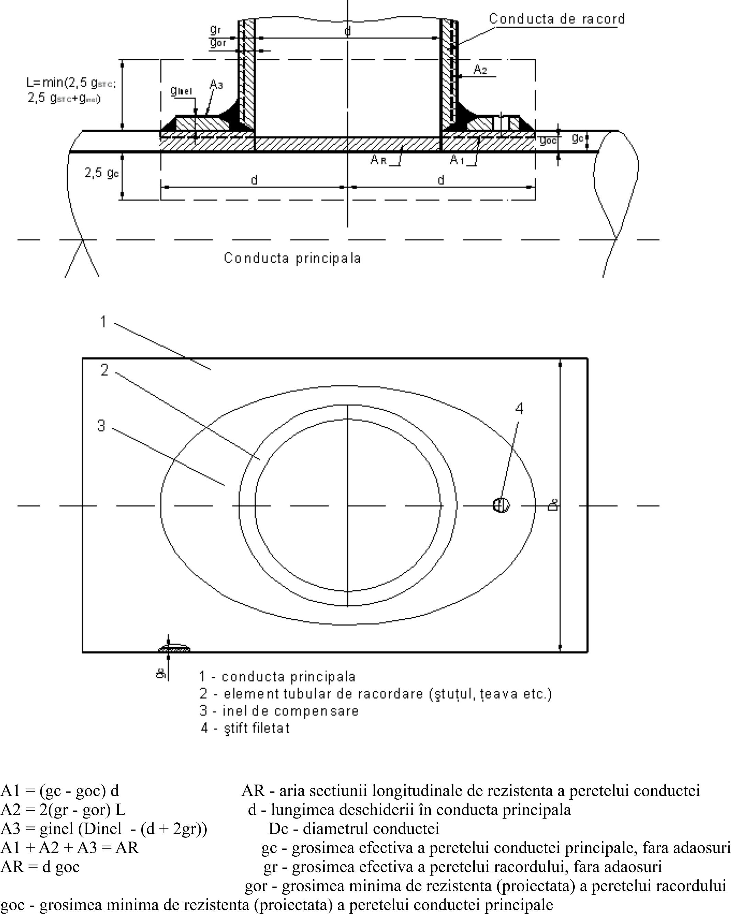

NOTĂ: Gaura de aerisire, poziţia 4, stiftul filetat poate lipsi la porţiunea de conductă îngropată şi nu se va realiza deasupra unui cordon de sudură.

ANEXA 5. SUDAREA CONDUCTELOR

- ANEXA 5A | DETALII DE SUDURĂ PENTRU RACORDURI NEÎNTĂRITE ÎN CONDUCTA PRINCIPALĂ
- ANEXA 5B | DETALII DE SUDURĂ PENTRU RACORDURI CU ÎNTĂRIRE PE CIRCUMFERINŢA ŢEVII
- ANEXA 5C | DETALII DE SUDURĂ PENTRU DIFERITE ELEMENTE DE ÎNTĂRIRE
- ANEXA 5D | TIPURI DE PRELUCRARE PENTRU CAPETE DE ŢEAVĂ
- ANEXA 5E | COMBINAŢII ACCEPTATE LA ÎMBINAREA CAPETELOR DE ŢEAVĂ
- ANEXA 5F | DETALII DE SUDARE CAP LA CAP A COMPONENTELOR CU GROSIMI DE PERETE g < 22 mm
- ANEXA 5G | DETALII DE SUDARE CAP LA CAP A COMPONENTELOR CU GROSIMI DE PERETE g > 22 mm
- ANEXA 5H | DETALII DE SUDARE RECOMANDATE LA ÎMBINAREA MATERIALELOR DE GROSIMI DIFERITE
- ANEXA 5I | DETALII DE SUDARE RECOMANDATE LA SUDAREA FLANŞELOR
- ANEXA 5J | - FIA DE EVIDEN A LUCRRILOR DE SUDARE
- ANEXA 5K | EVIDENA POANSOANELOR SUDORILOR
- ANEXA 5L | - EVIDENA AUTORIZAIILOR ANULATE

ANEXA 5A
DETALII DE SUDURĂ PENTRU RACORDURI NEÎNTĂRITE
ÎN CONDUCTA PRINCIPALĂ
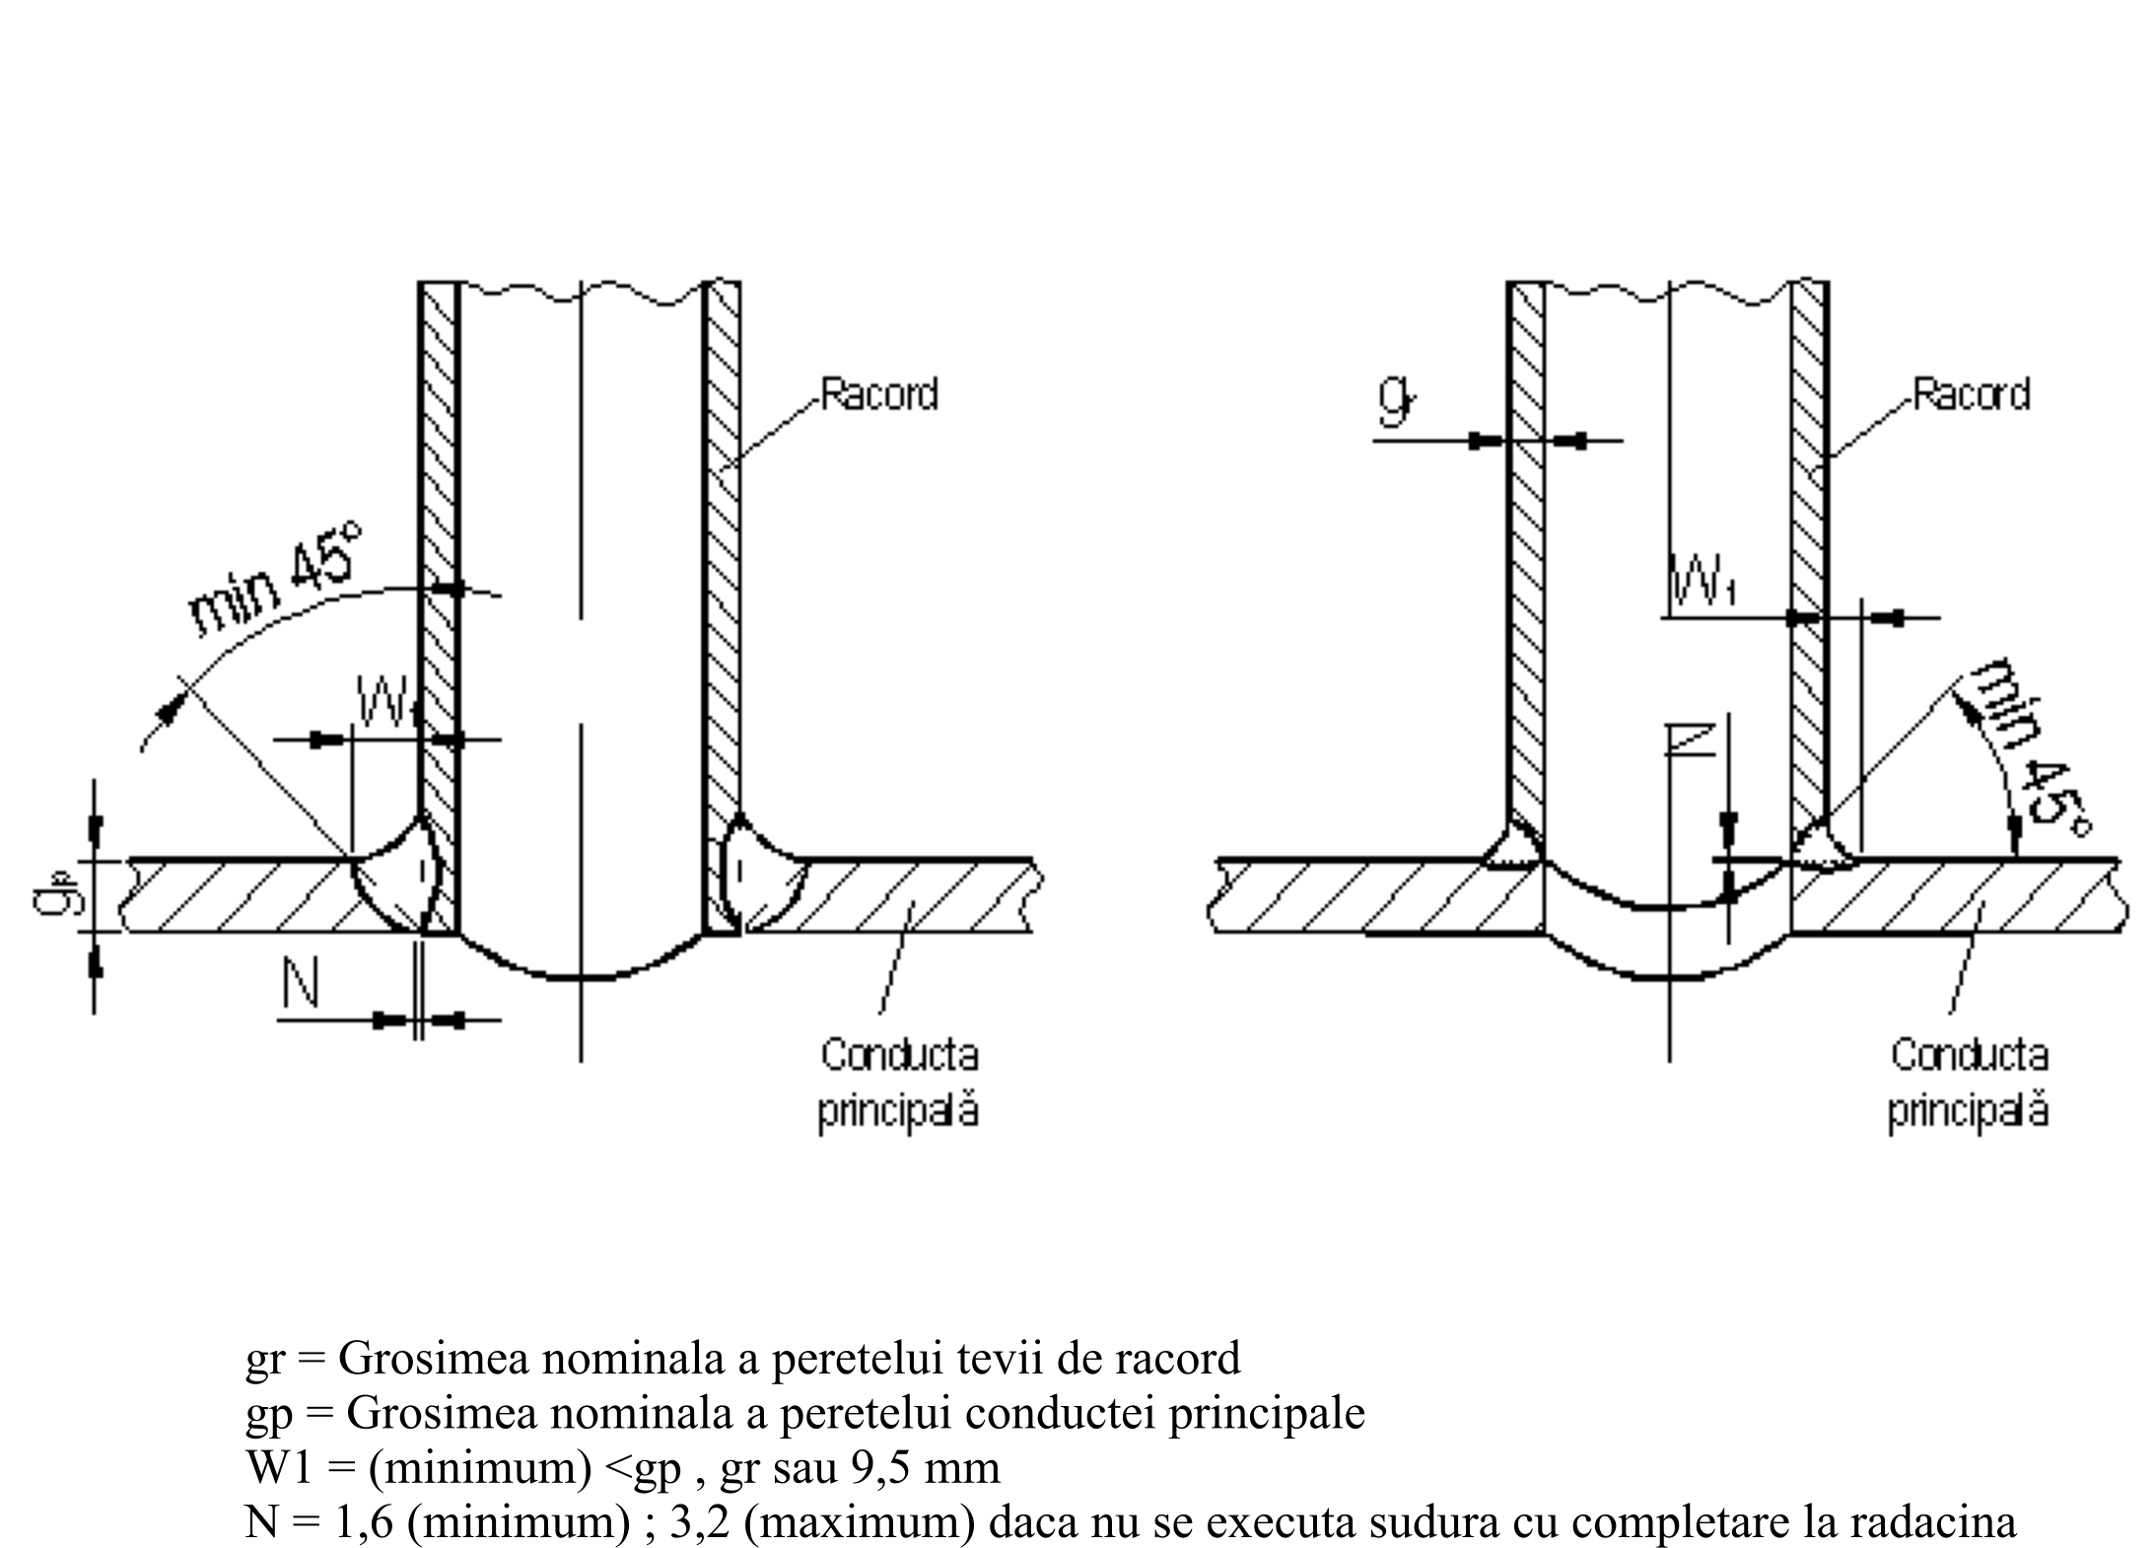

ANEXA 5B
DETALII DE SUDURĂ PENTRU RACORDURI CU ÎNTĂRIRE
PE CIRCUMFERINŢA ŢEVII
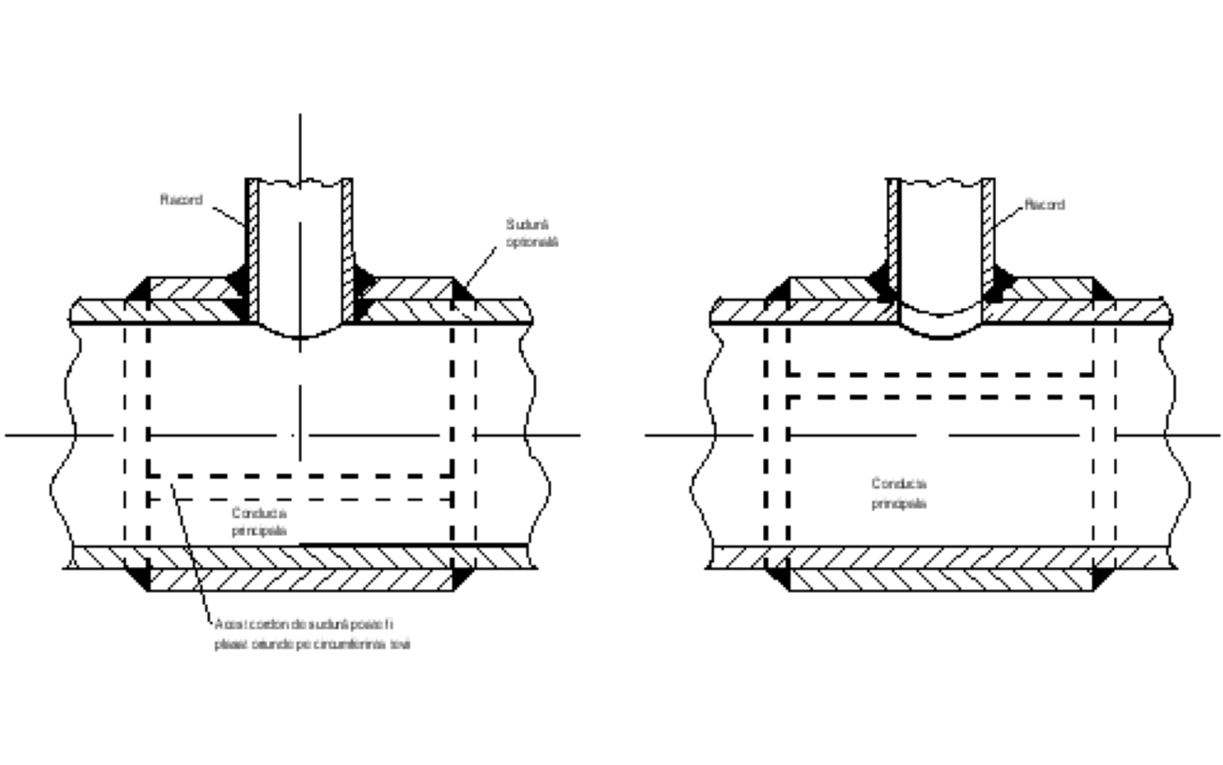

ANEXA 5C
DETALII DE SUDURĂ PENTRU DIFERITE ELEMENTE DE ÎNTĂRIRE

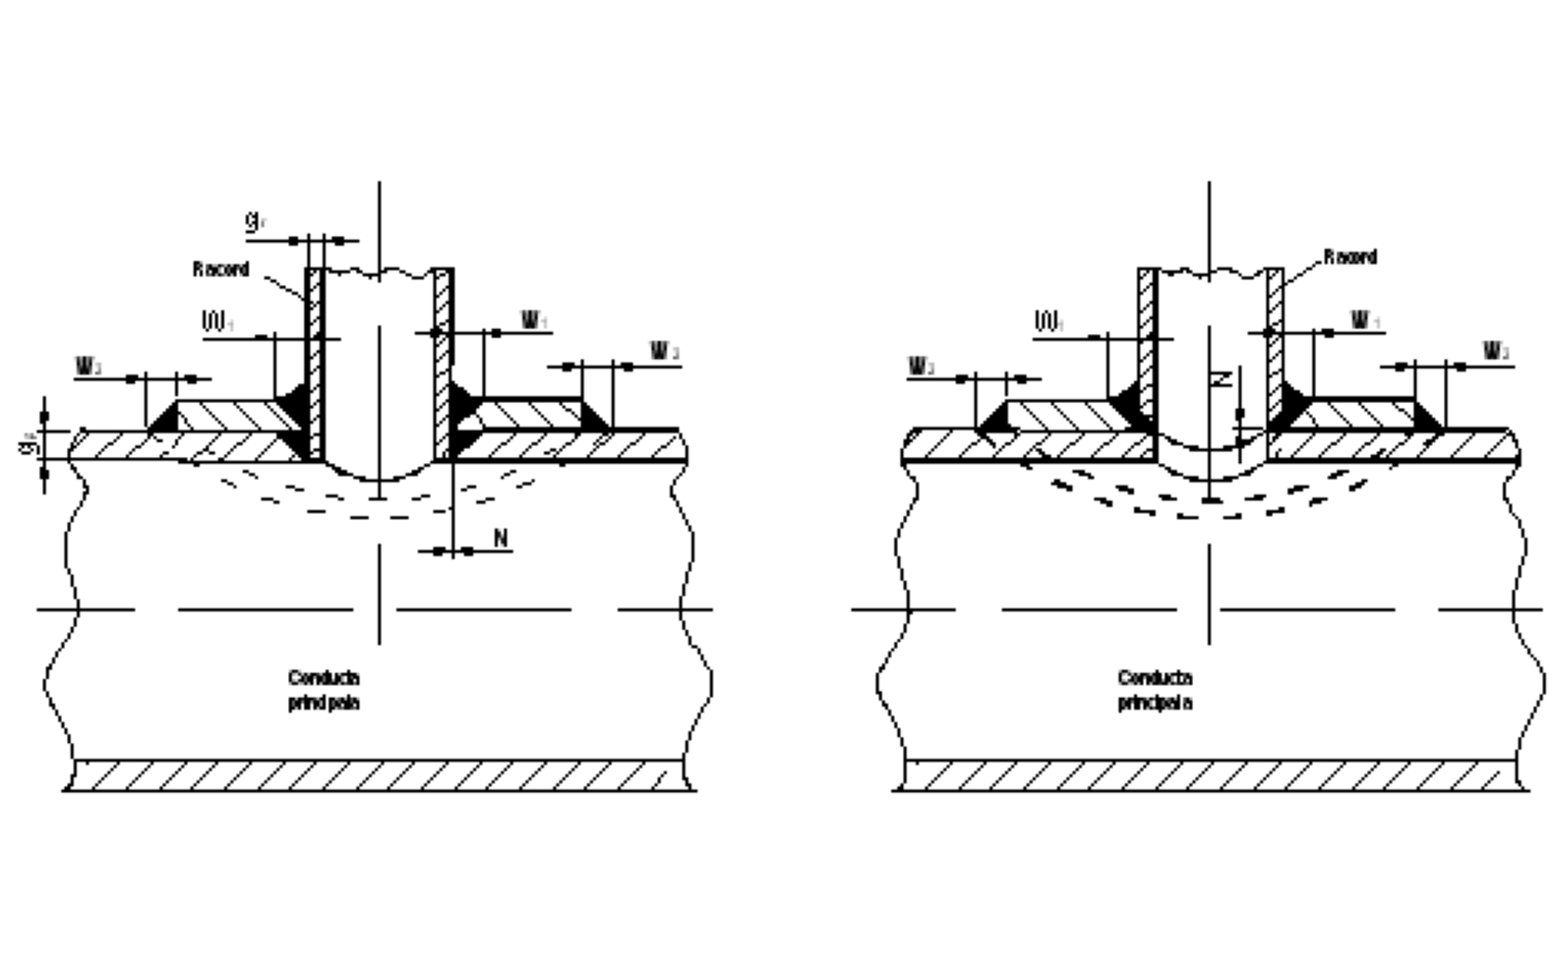

ANEXA 5D

TIPURI DE PRELUCRARE PENTRU CAPETE DE ŢEAVĂ
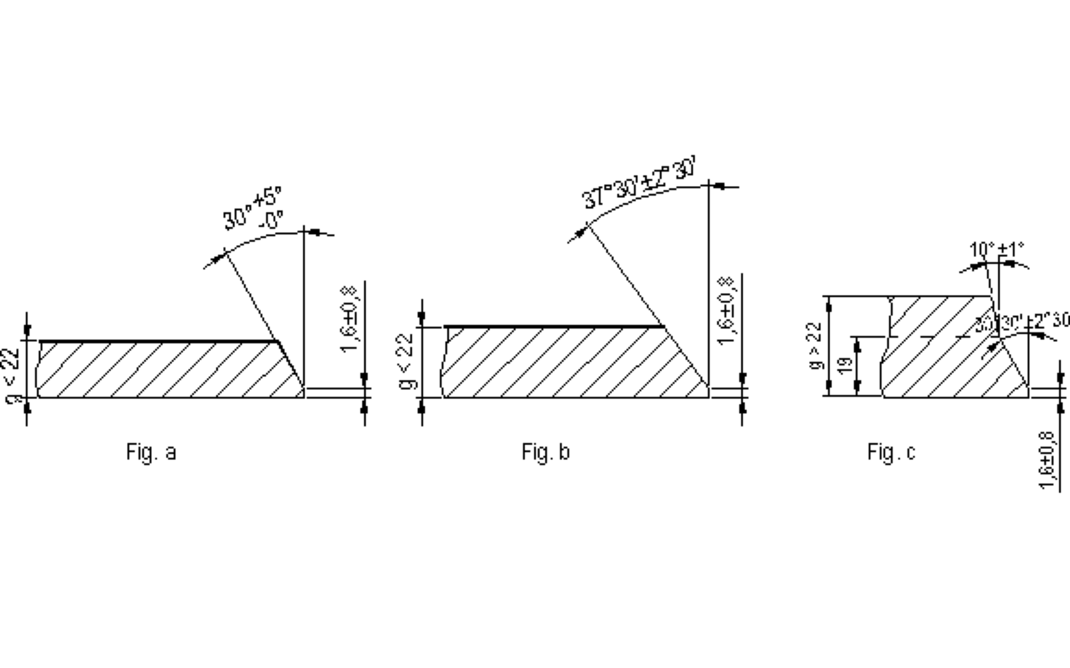

ANEXA 5E

COMBINAŢII ACCEPTATE LA ÎMBINAREA CAPETELOR DE ŢEAVĂ

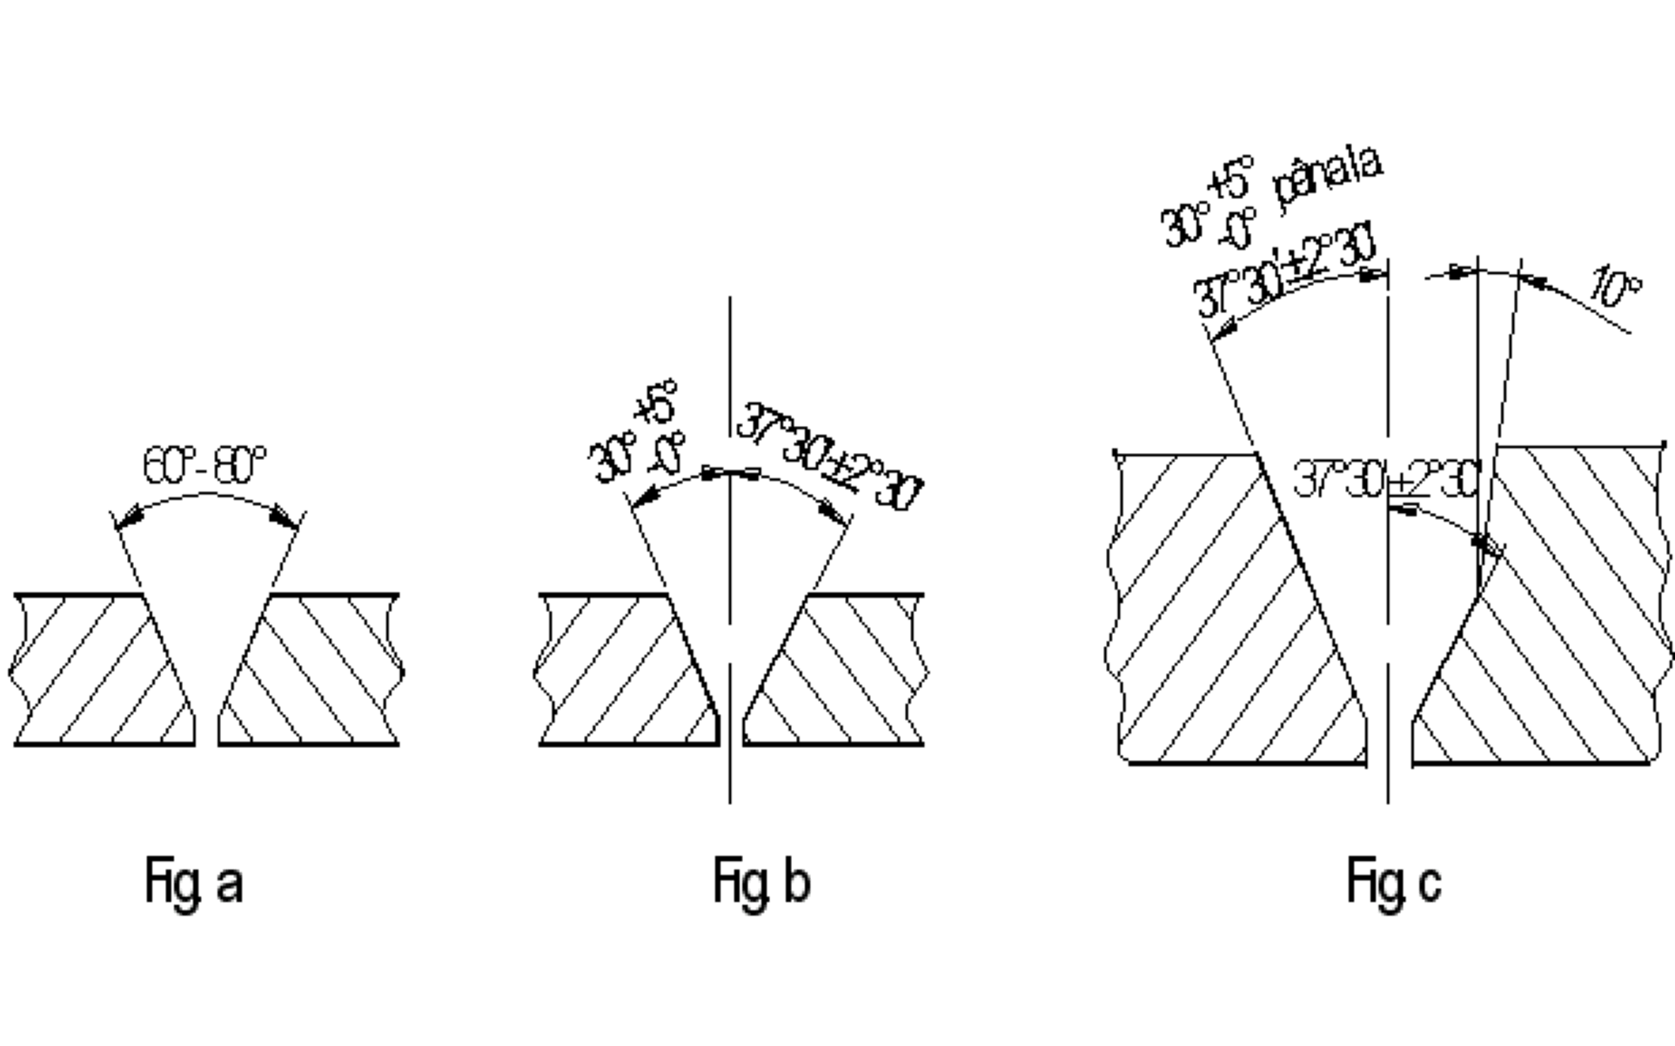

Anexa 5F

DETALII DE SUDARE CAP LA CAP A COMPONENTELOR CU GROSIMI DE PERETE

g < 22 mm

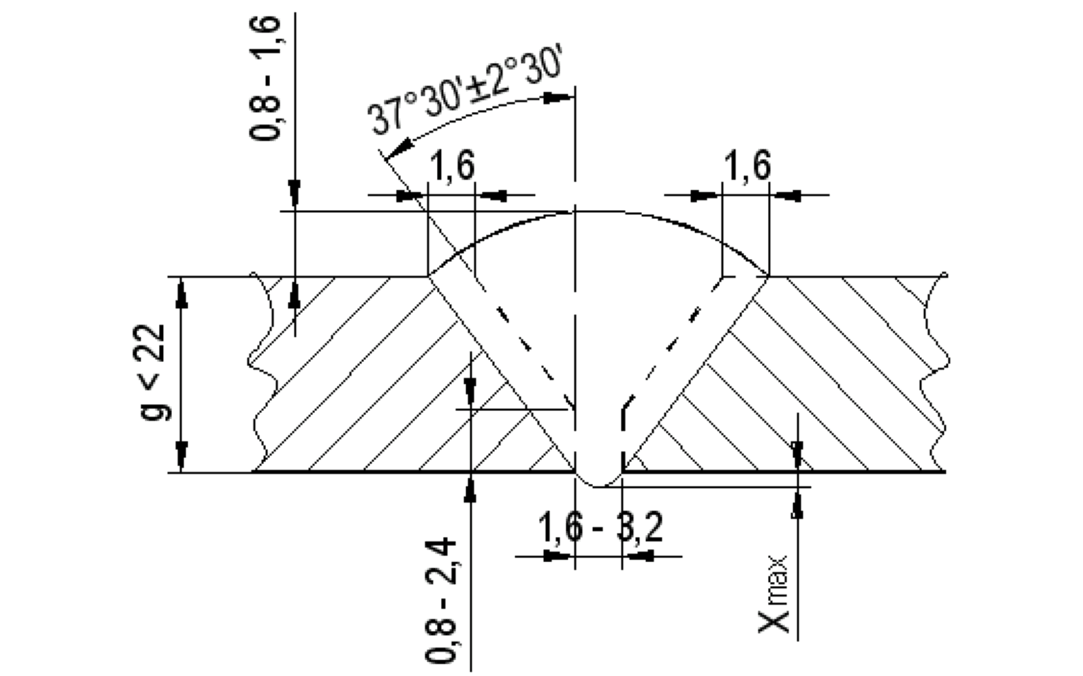

Anexa 5G

DETALII DE SUDARE CAP LA CAP A COMPONENTELOR CU GROSIMI DE PERETE

g > 22 mm

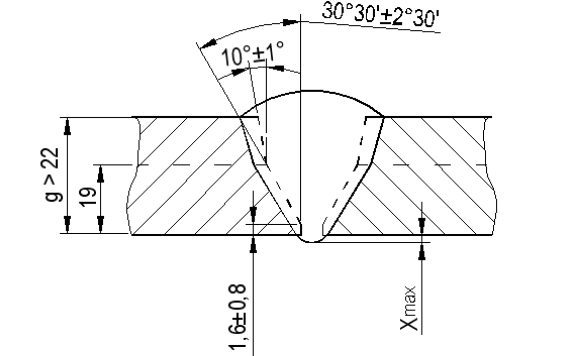

Anexa 5h
DETALII DE SUDARE RECOMANDATE
LA ÎMBINAREA MATERIALELOR DE GROSIMI DIFERITE
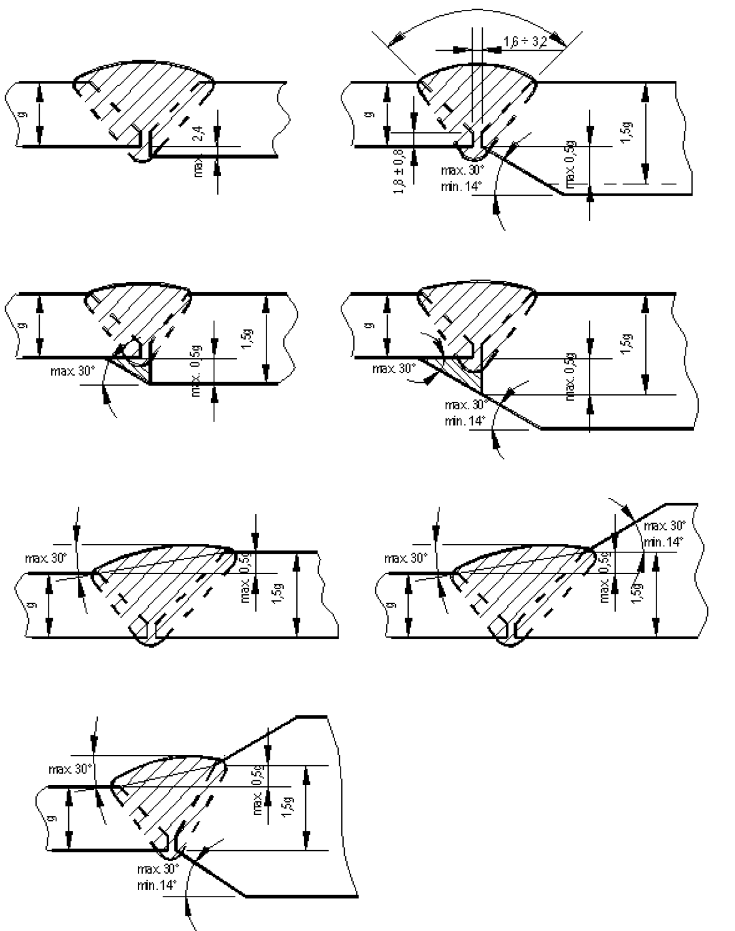

Anexa 5I
DETALII DE SUDARE RECOMANDATE
LA SUDAREA FLANŞELOR

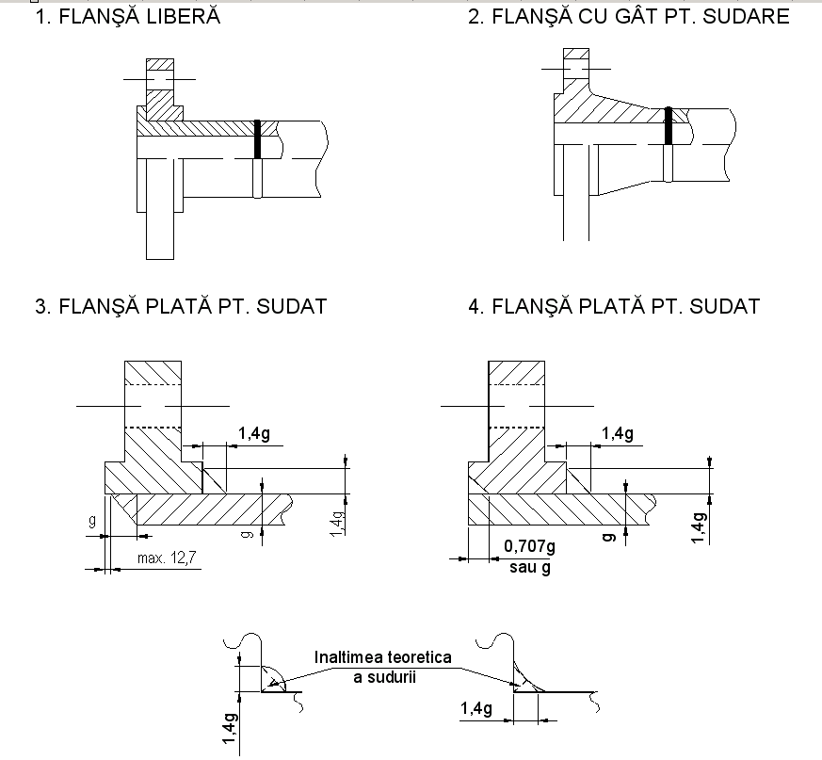

Anexa 5J

FIŞA DE EVIDENŢĂ A LUCRĂRILOR DE SUDARE

Denumirea unităţii:  Autorizaţia nr.:  Data eliberării: |  |  |  |  |  | Fişa de evidenţă a lucrărilor de sudare |  |  |  |  |  |  |  |  |  |  | Nr. fişei
 |  |  |  |  |  | Numele sudorului |  |  |  |  |  |  | Indicativul poansonului
 |  | Instalaţia |  |  |  |  | Rezultatele verificării cusăturilor sudate
 |  |  |  |  |  |  | Incercări mecanice |  |  |  |  | Verificări cu radiaţii
 |  |  |  |  |  |  | Buletin |  |  |  |  | Buletin

Anexa 5K

EVIDENŢA POANSOANELOR SUDORILOR

SUDOR:
Nr.  poanson | Unitatea | Data înmânării poansonului | Data retragerii poansonului | Viza împuternicitului unităţii

ANEXA 5L

EVIDENŢA AUTORIZAŢIILOR ANULATE

Data anulării | Nr. şi felul autorizaţiei anulate | Motivul anulării | Semnătura şi ştampila persoanei care a anulat autorizaţia | Numele sudorului

ANEXA 6. CULOARUL DE LUCRU PENTRU CONDUCTELE ÎNGROPATE
Schita 1
CULOAR DE LUCRU PENTRU MONTAJ CONDUCTĂ CU DIAMETRUL Dn ≤ 150 mm

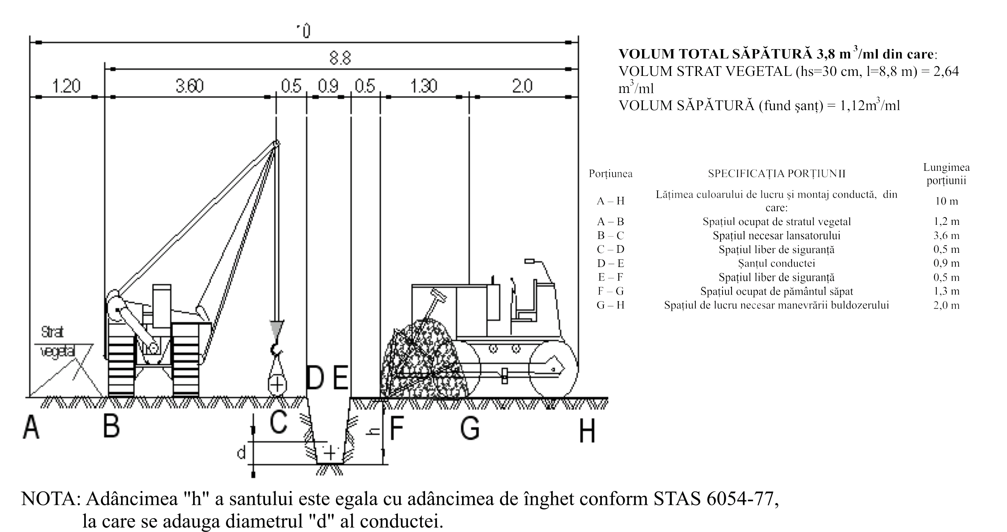

Schita 2
CULOAR DE LUCRU PENTRU MONTAJ CONDUCTĂ CU DIAMETRUL 200 mm ≤ Dn ≤ 300 mm
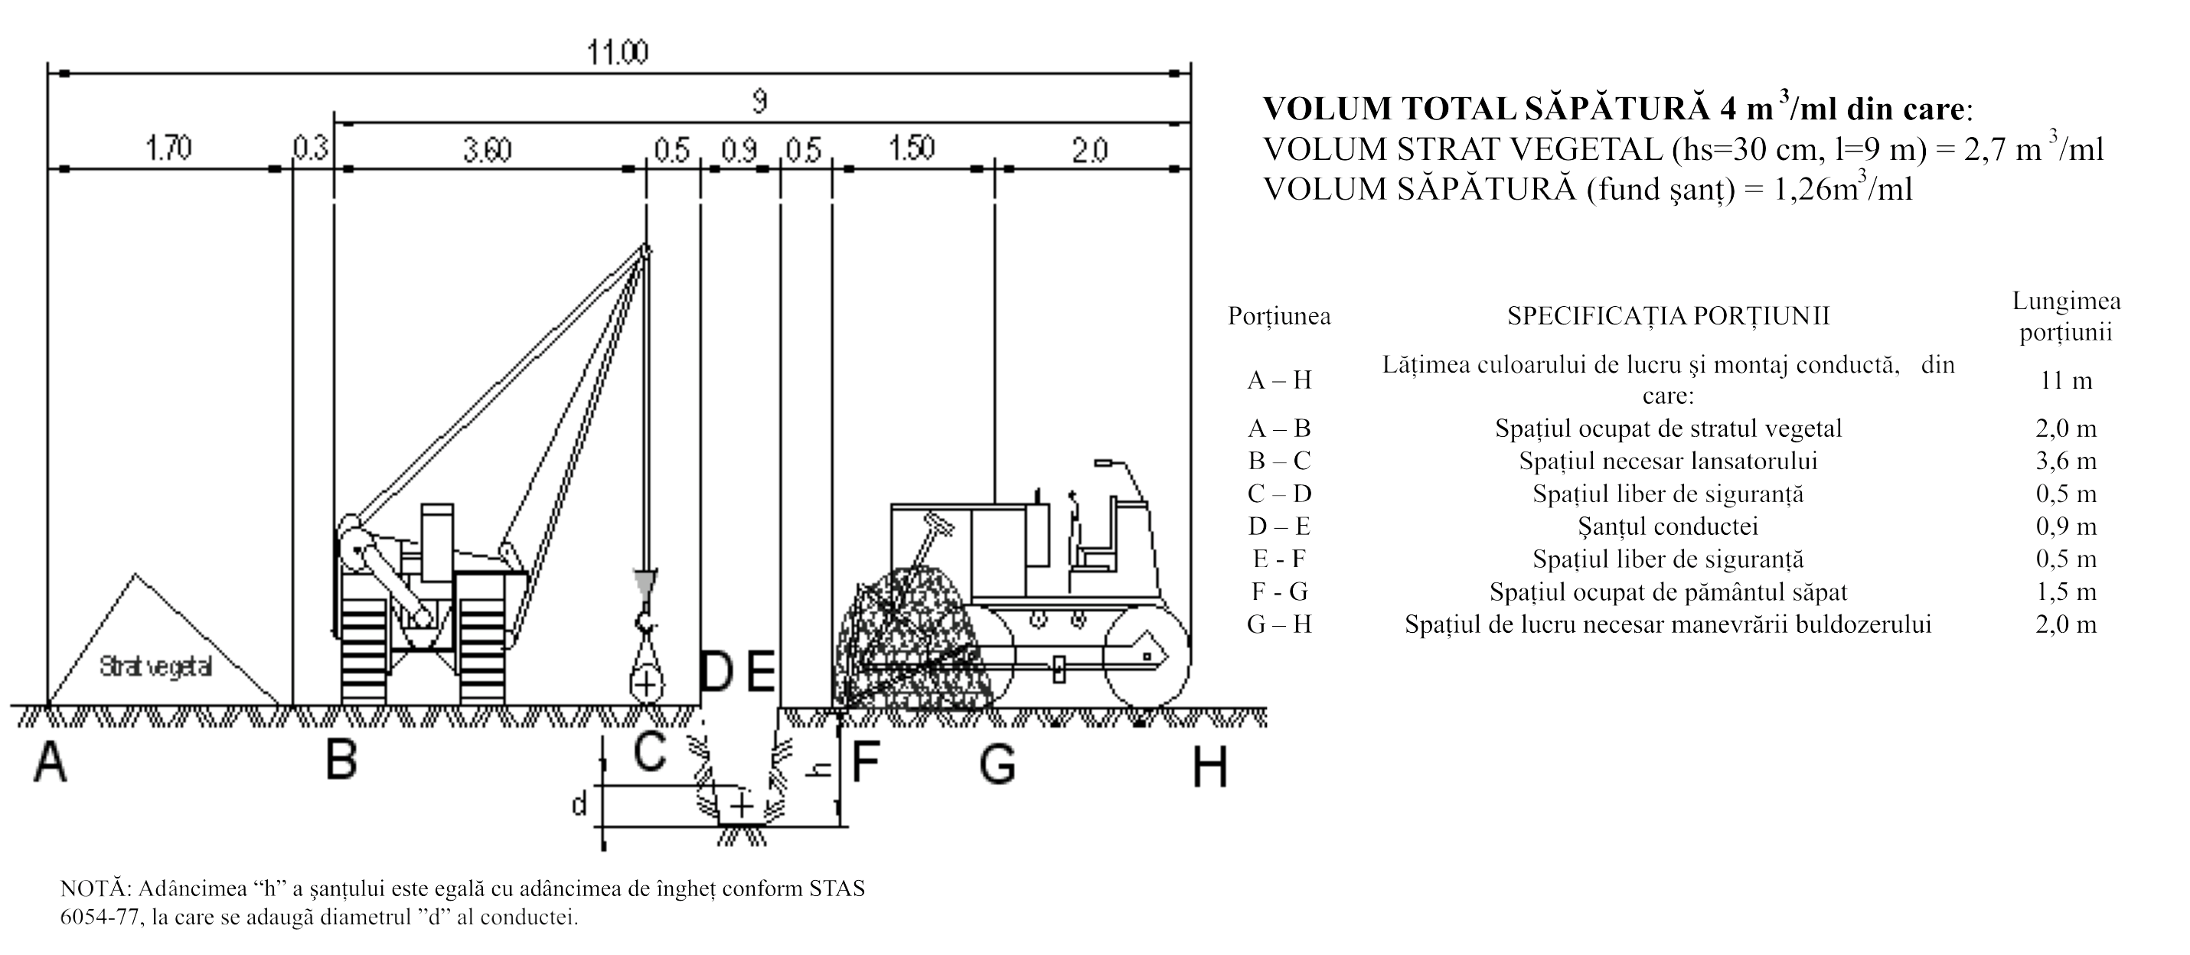

Schita 3
CULOAR DE LUCRU PENTRU MONTAJ CONDUCTĂ CU DIAMETRUL 400 mm ≤ Dn ≤ 500 mm
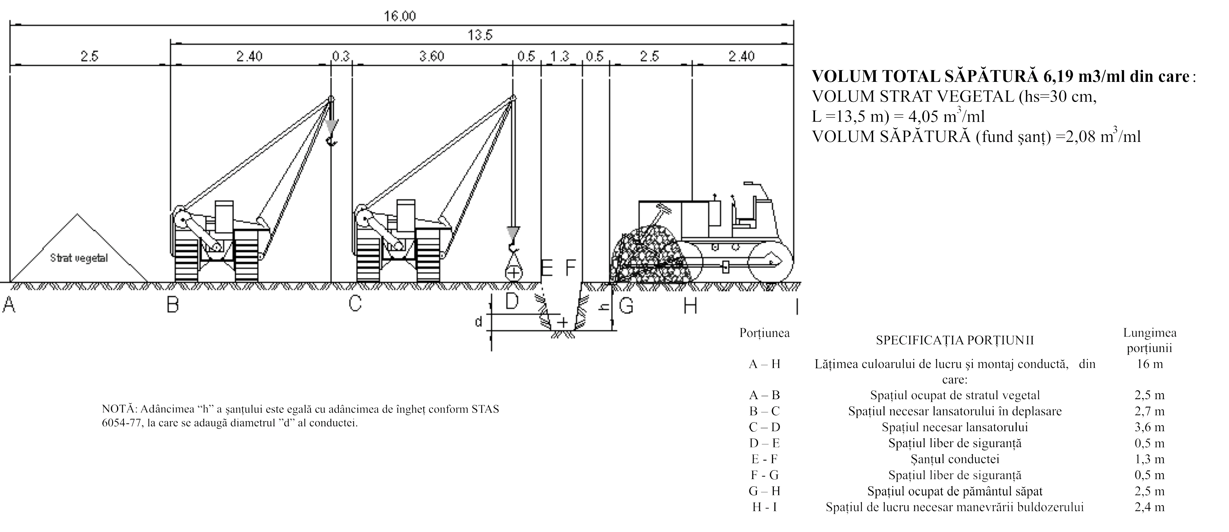

Schita 4
CULOAR DE LUCRU PENTRU MONTAJ CONDUCTĂ CU DIAMETRUL 600 mm ≤ Dn ≤ 700 mm

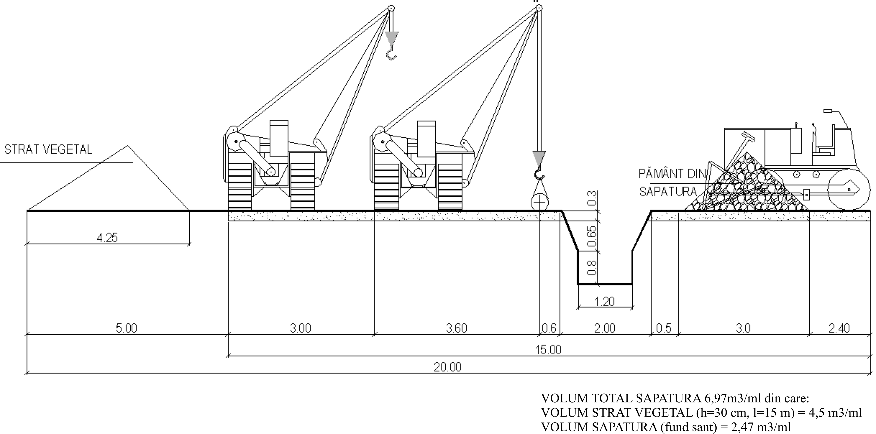

Schita 5
CULOAR DE LUCRU PENTRU MONTAJ CONDUCTĂ CU DIAMETRUL 800 mm ≤ Dn ≤ 900 mm

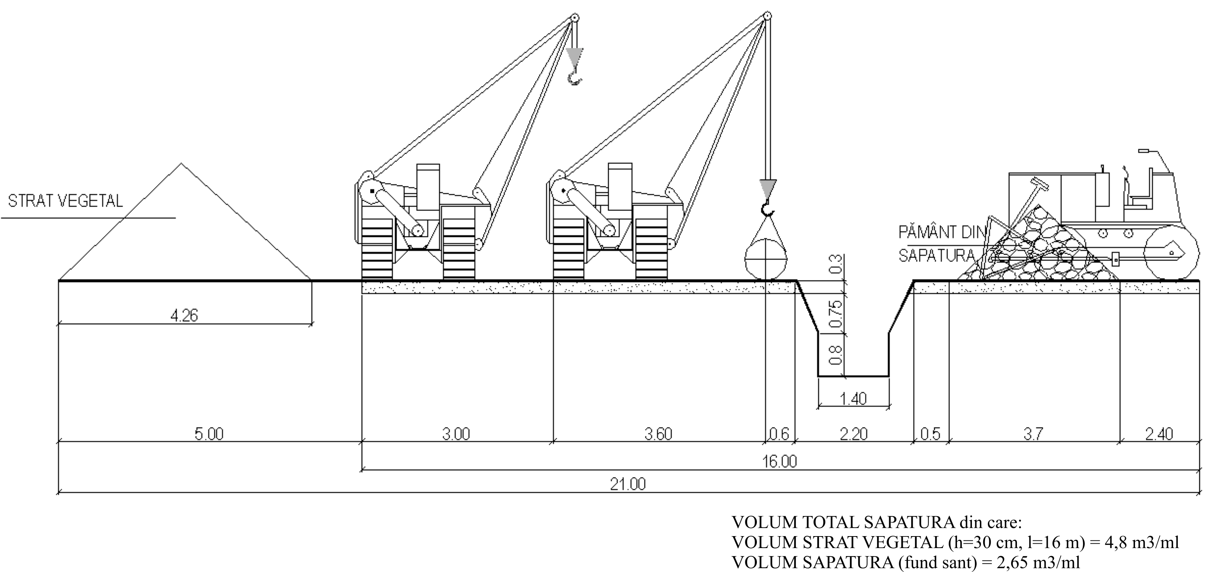

Schita 6
CULOAR DE LUCRU PENTRU MONTAJ CONDUCTĂ CU Dn 1000

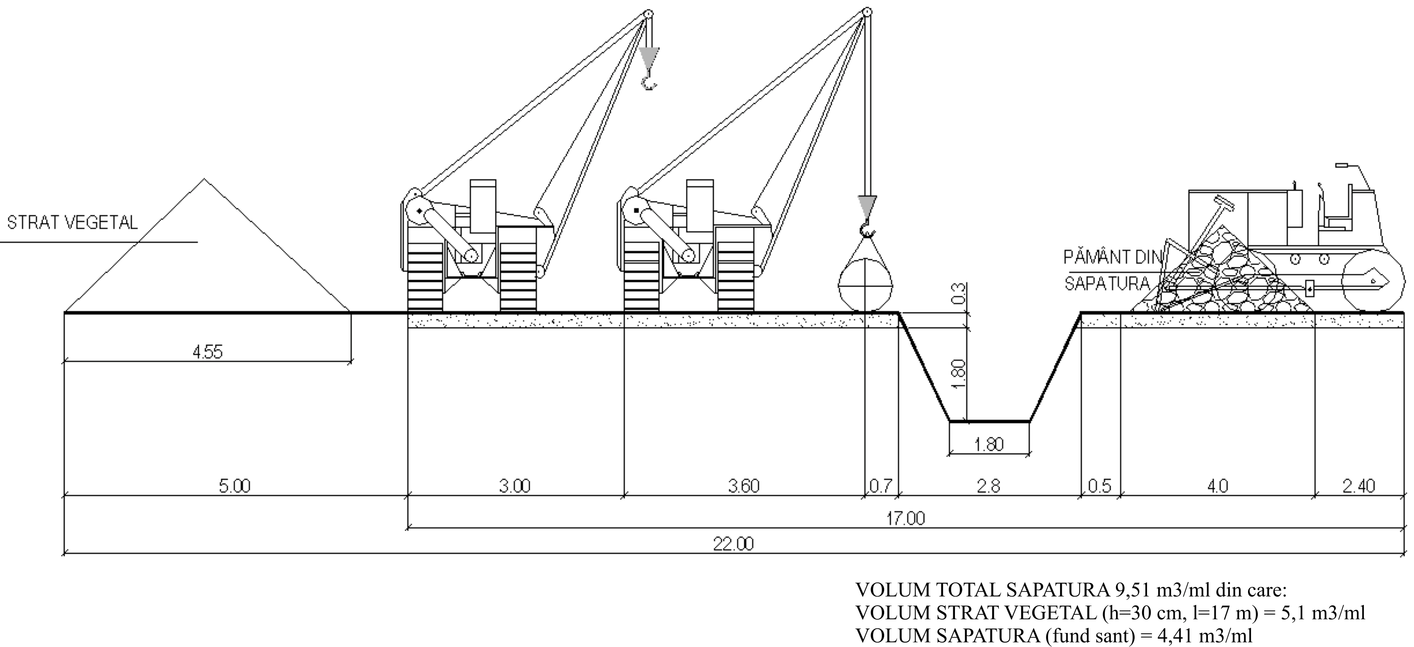

Schita 7
CULOAR DE LUCRU PENTRU MONTAJ CONDUCTĂ CU Dn 1200

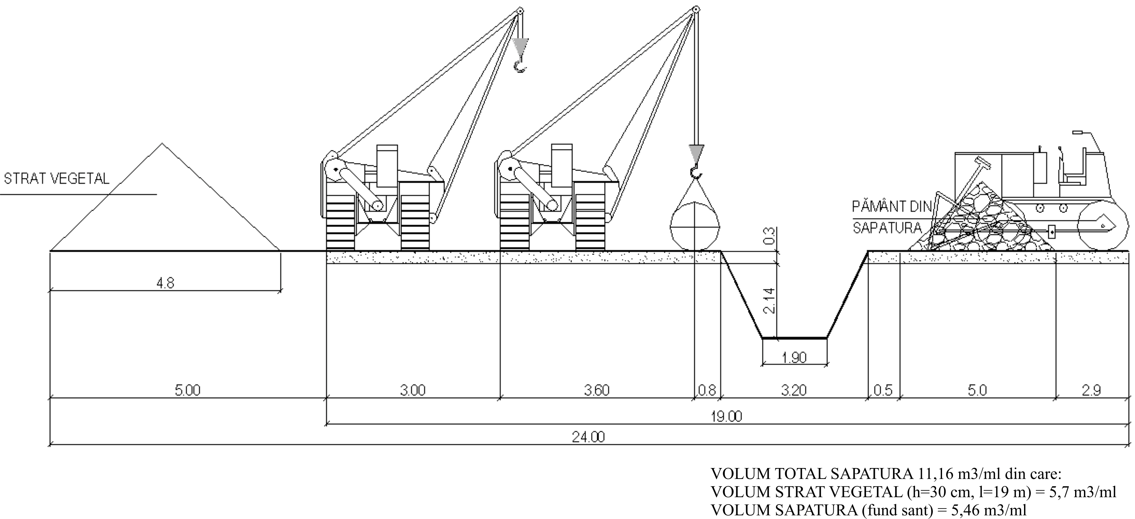

Schita 8
CULOAR DE LUCRU PENTRU MONTAJ CONDUCTĂ CU DIAMETRUL Dn 1400

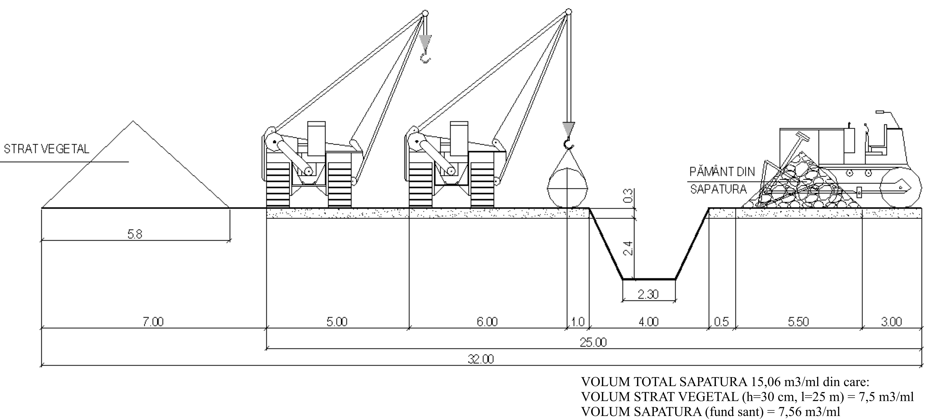

Schita 9
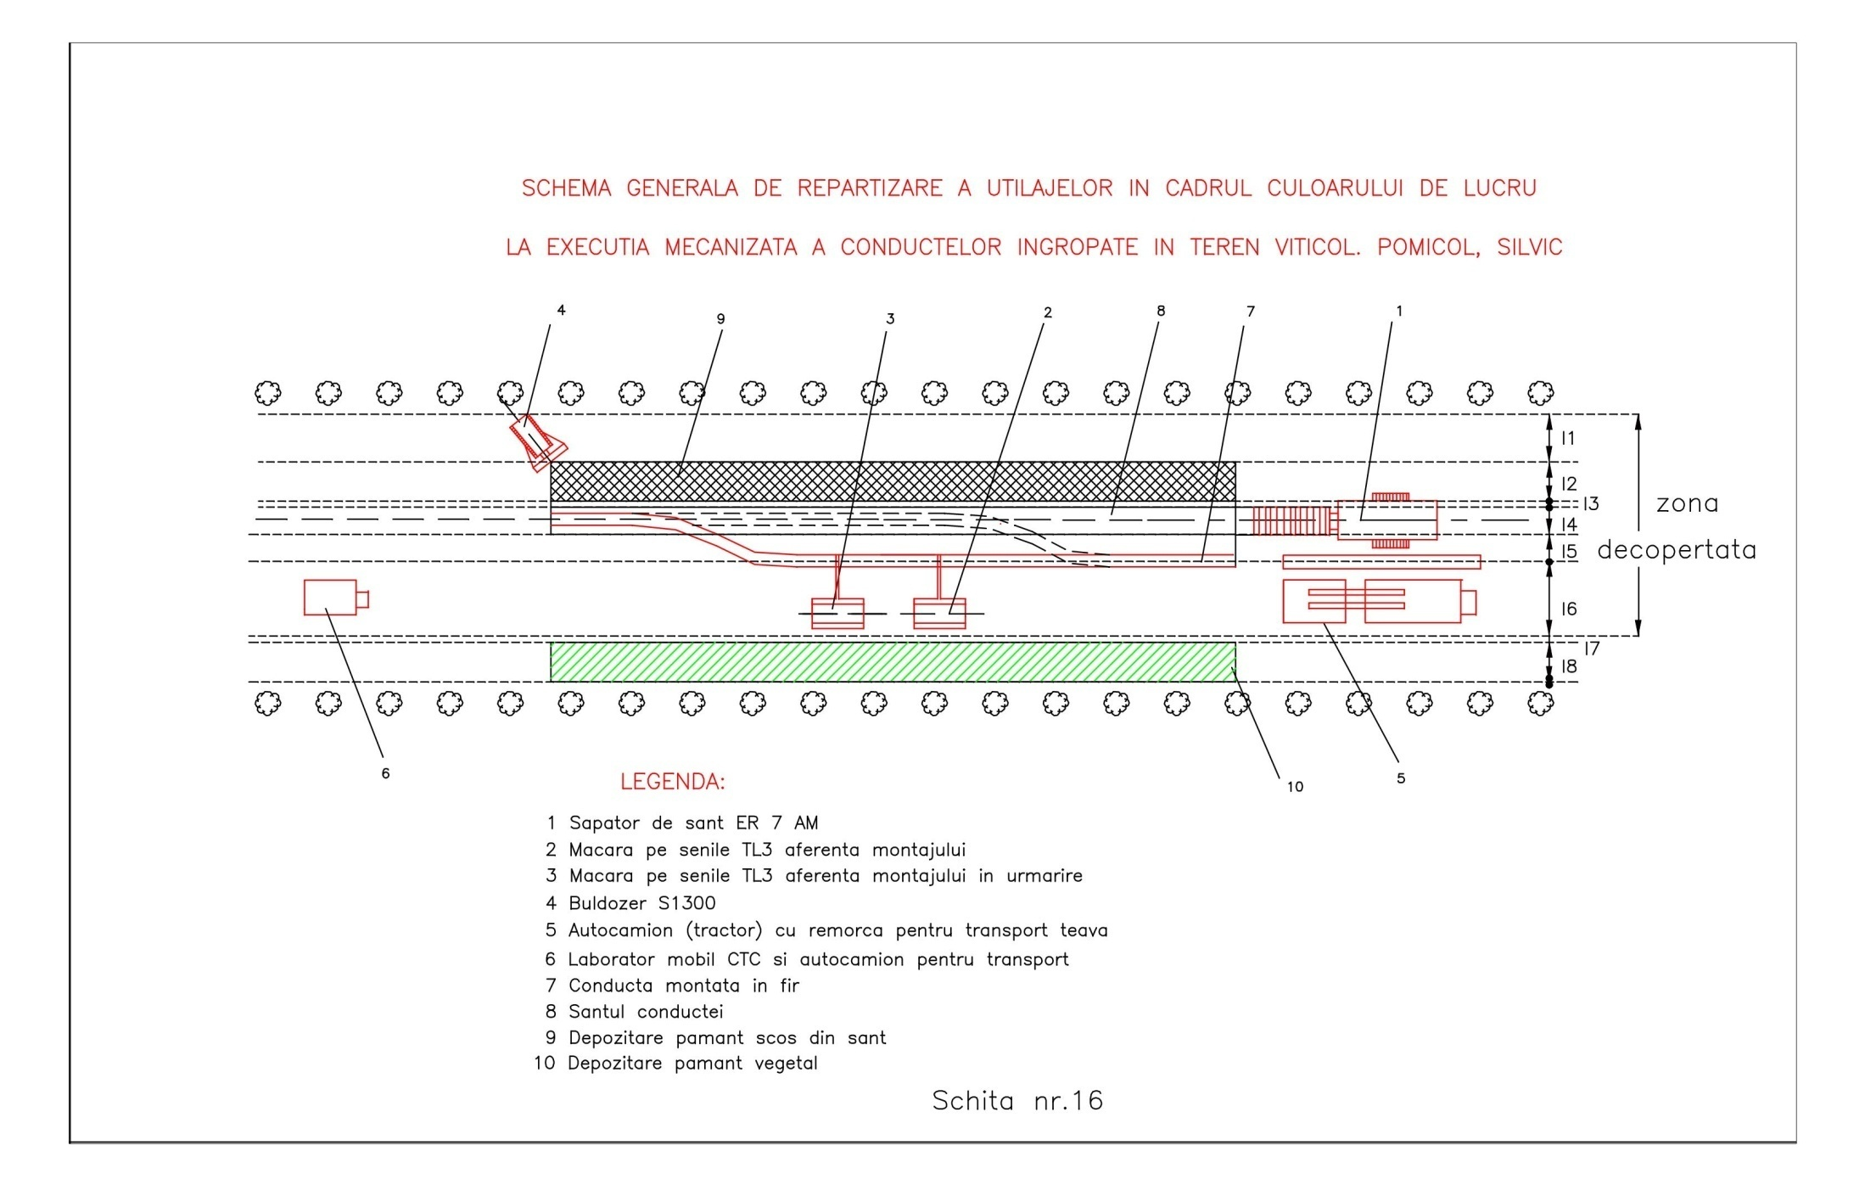

ANEXA 7. FORMULARE PENTRU MODELE TIPIZATE DE PROCESE VERBALE DE VERIFICARE şi AUTORIZARE

- ÎNŞTIINŢARE CĂTRE EMITENTUL AUTORIZAŢIEI DE CONSTRUIRE PENTRU ÎNCEPEREA LUCRĂRILOR DE CONSTRUCŢIE
- PROCES-VERBAL DE PREDARE - PRIMIRE A AMPLASAMENTULUI ŞI A BORNELOR DE REPERE
- PROCES-VERBAL DE TRASARE A LUCRĂRILOR
- PROCES-VERBAL PENTRU VERIFICAREA CALITĂŢII LUCRĂRILOR CE DEVIN ASCUNSE
- PROCES - VERBAL DE CONTROL A CALITĂŢII LUCRĂRILOR ÎN FAZE DETERMINANTE
- PERMIS PENTRU SAPATURI
- PERMIS PENTRU EXECUTAREA UNOR LUCRARI PREZENTAND PERICOL DE INCENDIU
- PROGRAM PRIVIND CONTROLUL DE CALITATE PE FAZE DE EXECUTIE A LUCRăRILOR PENTRU CONDUCTE, EXEMPLU
- lista Procesul - Verbal pentru lucrări speciale
- PROCES - VERBAL PRIVIND EXECUTAREA SUDURILOR
- FIŞĂ TEHNOLOGICĂ DE SUDAREPROCES - VERBAL DE PRELEVARE A PROBELOR DE SUDURĂ
- PROGRAM DE URMÃRIRE ÎN EXPLOATARE A CONDUCTEI
- FISA DE OBSERVATII
- FIŞA CONDUCTEI DE GAZE
- PROCES - VERBAL DE RECEPŢIE LA TERMINAREA LUCRĂRILOR
- AUTORIZAtIE DE INCEPERE A PROBELOR TEHNOLOGICE
- PROCES-VERBAL DE RECEPTIE A PUNERII IN FUNCTIUNEPROCES-VERBAL DE RECEPTIE FINALA
- PROCES-VERBAL DE RECEPŢIE DEFINITIVĂ
- PLANUL CALITĂŢII MODELUL DE ASIGURARE A CALITĂŢII SUB ASPECTUL CERINŢELOR FAŢĂ DE FUNCŢIUNILE SISTEMULUI

ÎNŞTIINŢARE CĂTRE EMITENTUL AUTORIZAŢIEI DE CONSTRUIRE PENTRU ÎNCEPEREA LUCRĂRILOR DE CONSTRUCŢIE

INVESTITOR:
Denumirea titularului autorizaţiei:

Adresa:

Către,
Prefectura/Primăria*)
Adresa

Subsemnatul cu
domicliul/sediul în judeţul municipiul/oraşul/comuna
sectorul/satul Str. Nr. Bl. Sc. Et. Ap. Tel. titular al Autorizaţiei de construire/desfiinţare nr. din 199 pentru executarea lucrărilor de construire/desfiinţare a construcţiilor şi amenajărilor
vă comunicăm că la data de 199 ora vor începe lucrările de execuţie autorizate la imobilul situat în municipiul/oraşul/comuna
sectorul/satul cod poştal
Str. Nr. Nr. fişă cadastrală / nr. carte funciară numărul topografic al parcelei

Data :

Semnătura

Denumirea titularului autorizaţiei :

*) Emitentul autorizaţiei

UNITATEA
ŞANTIER PUNCT DE LUCRU

OBIECTUL

PROCES-VERBAL DE PREDARE - PRIMIRE A

AMPLASAMENTULUI ŞI A BORNELOR DE REPERE

Nr. Data

1. Delimitarea terenului conform plan nr. având coordonatele (axele):

Planşa nr. Proiect Nr. cu reperele de identificare a terenului şi trasare a lucrărilor (bornele, construcţiile etc.):

Indicativul bornei de referinţă Cota
Cota absolută
 |  | borna 1 |  | borna 2 |  | borna 3 |  | borna 4
 | X
Coordonata | Y
(Axa) | Z

2. Construcţii-instalaţii existente pe amplasament

3. Alte menţiuni:
CONSTRUCTORUL se obligă: | BENEFICIARUL se obligă:
a) să transporte cantitatea de mc moloz existentă pe amplasament | a) să plătească constructorului costul încărcării şi transporturilor comandate
b) să demoleze volumul de fundaţii existent pe amplasament pentru a fi transportate mc | b) să plătească constructorului valoarea lucrărilor comandate

4.
 |  |  |  |  | Numele |  |  |  | Prenume |  |  |  | Funcţia |  |  |  | Semnătura
PREDAT:
BENEFICIAR:
PROIECTANT:
PRIMIT:
CONSTRUCTOR::

ÎUNITATEA
ŞANTIER PUNCT DE LUCRU

OBIECTUL

PROCES-VERBAL

DE TRASARE A LUCRĂRILOR

Nr. Data

Trasarea a fost executată pe baza planşelor nr.
din proiectul nr.

Elementul de reper şi verificarea este (borna, construcţia învecinată etc.)

având coordonatele: | X
 | Y
 | Z

Cota:

 |  | Numele |  | Prenumele |  | Semnătura
Executat trasarea:
Verificat:

UNITATEA
ŞANTIER PUNCT DE LUCRU

OBIECTUL

PROCES-VERBAL PENTRU VERIFICAREA CALITĂŢII

LUCRĂRILOR CE DEVIN ASCUNSE

Nr. Data

Faza din lucrare supusă verificării:

Elementele de identificare (sector, porţiune, ax, cotă etc.):

Verificările s-au făcut pe baza prevederilor proiectului nr. planşele nr.
sau a dispoziţiei de şantier nr. din data de

Concluzii:

 |  | Numele |  | Prenumele |  | Semnătura
CONSTRUCTOR:
BENEFICIAR:

Atestăm refacerea (remedierea) lucrărilor, conform prevederilor proiectului.

Data:

 |  |  |  |  | Numele |  |  |  |  | Prenumele |  |  |  |  |  |  | Semnătura
CONSTRUCTOR:
BENEFICIAR:

PROCES - VERBAL DE CONTROL

A CALITĂŢII LUCRĂRILOR ÎN FAZE DETERMINANTE
Nr. Data

Nr. de înregistrare
Nr. de înregistrare la societatea de construcţii controlată
Ca urmare a controlului statului efectuat la faţa locului de inspectorul de specialitate
la obiectivul codul
ce se realizează în baza autorizaţiei de construire nr. valabilă până la data de obiectul
ce se execută pe baza proiectului nr. elaborat de

verificat de:

 |  | Numele şi prenumele |  | Atestat nr. |  | în domeniile
1
2
3
4

responsabil tehnic cu execuţia:
numele şi prenumele atestat nr. în domeniile

în faza determinantă:

în prezenţa antreprenorului:

reprezentat de:

cu participarea investitorului:

reprezentat de:

dirigintelui de şantier: autorizat nr.
şi a proiectantului:
reprezentat de:

În baza prevederilor Legii 10/1995, a procedurii privind controlul statului în fazele de execuţie determinante pentru rezistenţa şi stabilitatea construcţiilor, aprobată prin Ordinul MLPAT nr. 31/N/02.10.1995, a reglementărilor tehnice în vigoare, a controlului efectuat asupra lucrărilor din teren şi a documentelor privind:
- calitatea materialelor şi a elementelor de construcţii puse în operă;
- calitatea lucrărilor ce au devenit ascunse;
- calitatea lucrărilor constatată de investitor, executant şi proiectant cu prilejul verificărilor efectuate în baza obligaţiilor legale şi contractuale;
se constată că:
- SUNT (NU SUNT) asigurate condiţii corespunzătoare de continuare a execuţiei lucrărilor
- SUNT (NU SUNT) respectate detaliile de execuţie prevăzute în planşele:

- SUNT (NU SUNT) respectate prevederile reglementărilor tehnice în vigoare:

MENŢIUNI SPECIALE:

În baza celor de mai sus,

SE (NU SE) AUTORIZEAZĂ
CONTINUAREA EXECUTĂRII LUCRĂRILOR

 |  | Soc. comercială |  | Numele |  | Prenumele |  | Semnătura
INVESTITOR:
PROIECTANT:
ANTREPRENOR:

OPERATOR:............................. Nr..............................................
Data emiterii:............................
Valabil până la...........................
..................................................

PERMIS PENTRU SĂPĂTURI

1. Dl.....................................................ef echipa intervenţii ................................................................ cu echipa formată din ............................... lăcătuşi intervenţie, este autorizat să execute lucrări de săpături pentru ...................................................................................................................................................pe traseul ....................................................................................................................... delimitat de la .....................
...............................................................până la .......................................................................................
2. Măsuri înainte de începerea lucrului.......................................................................................................................................................
....................................................................................................................................................................
.....................................................................................................................................................................
3. Măsuri în timpul lucrului.......................................................................................................................................
.................................................................................................................................................................................
4. Măsuri la întreruperea lucrului ............................................................................................................................
................................................................................................................................................................................
5. Măsuri la terminarea lucrului ..............................................................................................................................
................................................................................................................................................................................
6. Măsuri speciale .................................................................................................................................................
................................................................................................................................................................................
7. Lucrarea este necesară pentru ........................................................................................................................
...............................................................................................................................................................................
8. Semnături:

ef sector unde se execută lucrarea: .................................................
ef echipa intervenţie: ........................................................................
ef securitate la incendiu: ................................................................................

Permisul pentru săpături va fi însoţit obligatoriu de program de lucru.

OPERATOR:........................................
Nr. ...................................
Data emiterii ....................
Valabil până la ................
........................................

PERMIS PENTRU EXECUTAREA UNOR LUCRĂRI PREZENTÂND

PERICOL DE INCENDIU

Se aprobă efectuarea ...............................................................................................................................................................

.............................................................................(lucrarea cu pericol de incediu care urmează a se efectua) la .................................................................... ................................................................................
(locul unde urmează a se efectua lucrarea)

...............................................................................................................................................................................
(încăperea, instalaţia, depozitul)

de la ora ................. până la ora ......................în ziua ............................ luna .....................anul ................ cu următoarele condiţii:

- Se va anunţa formaţia civilă de pompieri a obiectivului, cu cel puţin o oră înainte de începerea lucrului.
- Se vor curăţa şi îndepărta toate materialele combustibile de la locul unde se execută lucrarea, precum şi în jurul acestuia, pe o rază de minimum ..............................................
- Se vor asigura la locul de efectuare a lucrărilor următoarele materiale pentru stingerea incendiilor:
..........................................................................................................................................................

- Se va asigura efectuarea lucrării numai de către persoane cu calificare corespunzătoare.
- Se vor controla locurile în care s-au efectuat lucrări periculoase la sfârşitul execuţiei, în vederea constatării şi îndepărtării posibilităţilor ce ar putea produce izbucnirea unui incendiu după părăsirea locului.
- Se va anunţa terminarea lucrărilor şefului de secţie sau de brigadă care a emis permisul şi şeful formaţiei civile de pompieri.
- Alte condiţii*
.......................................................................................................................................................
Responsabil SECURITATE CONTRA INCENDIILOR ...................................................

Am primit şi luat la cunoştinţă ...................................................

Notă:
* Organul care a eliberat permisul, poate stabili şi alte condiţii în funcţie de situaţia concretă, menite să înlăture pericolul de incendiu.
Se va completa în două exemplare, unul la emitent şi unul la executant.

PROGRAM PRIVIND CONTROLUL DE CALITATE PE FAZE DE EXECUTIE A LUCRĂRILOR PENTRU CONDUCTE, EXEMPLU

Nr. Crt. | Faza de lucrare supusă obligatoriu controlului | Metoda de control | Participă la control |  |  | Documentaţia ce urmează să ateste calitatea
 |  |  | B | P | C
0 | 1 | 2 | 3 | 4 | 5 | 6
1. | Ordin atacare lucrări |  | - | - | x
2. | Predare amplasament | Vizual | x | x | x | Proces - Verbal
3. | Trasare culoar montaj | Vizual | x | - | x | Proces - Verbal
4. | Procurare material tubular | Vizual  Măsurare | - | - | x | Certificate de calitate de la furnizori
5. | Curăţire la luciu metalic cu perii de sârmă pe tronsoane de max. 6 m | Suflarea cu aer trebuie să nu permită evacuarea în mediul înconjurător a exfolierii ruginii | - | - | x | Proces - Verbal
6.  6.1.  6.2. | Izolare anticorosivă exterioară a ţevilor  Calitatea materialelor de izolare  1.1. Bitum  1.2. Împâslitură fibră sticlă  Calitatea izolaţiei | Conform standardelor | -  -  -  - | -  -  -  - | x  x  x  x | Certificat de calitate conform STAS 8050-79 sau specif.  Buletin de verificare  Buletin de verificare  Conform STAS 7335/3-86 sau specificaţii
7. | Transportul ţevii izolate în traseu | Vizual | - | - | x | Proces-Verbal predare - primire de la locul de montaj
8. | Decopertare strat vegetal | Vizual | - | - | x | Proces - Verbal
9. | Săparea şanţului | Vizual | x | - | x | Proces - Verbal
10. | Sudarea conductei pe tronsoane de max. 24 m | Tehnologie omologată | - | - | x | Proces - Verbal
11. | Verificare calitate cordoane de sudură şi emitere certif. de calitate | Control nedistructiv 100% cordoane de sudură şi suduri de poz. | x | - | x | Certificate de calitate interpretate după  I 27-82
12. | Întregire izolaţie anticorosivă ext. a ţevilor după curăţirea prealabilă a locului de aplicare | Conform standardelor | - | - | x | Proces - Verbal de lucrări ascunse
13. | Verificare cu detectorul a continuităţii izolaţiei şi completarea lipsurilor dacă este cazul | Conform standardelor | - | - | x | Proces - Verbal de lucrări ascunse  STAS 7335/3-86 sau specificaţii

0 | 1 | 2 | 3 | 4 | 5 | 6
14. | Lansarea tronsoanelor în şanţ mecanizat | Vizual | - | - | x | Proces-Verbal din care să rezulte utilizarea prescripţiilor din proiectul tehnic
15. | Asamblare în fir continuu prin sudarea tronsoanelor între ele | Vizual -  Control nedistructiv | x | - | x | Proces - Verbal
16. | Verificare calitate cordoane de sudură şi emitere certificate de cal. | Control nedistructiv 100% cordoane de sudură şi suduri de poz. | x | - | x | Certificate de calitate interpretate după  I 27-82
17. | Întregirea izolaţiei anticorosive ext. a cond. după curăţirea în prealabil a locului de aplicare | Conform standardelor | - | - | x | Proces - Verbal de lucrări ascunse
18. | Verif. calitate izolaţie anticorosivă la cond. proiectate în fir curent | Conform standardelor | - | - | x | Proces - Verbal de lucrări ascunse  STAS 7335/3-86
19. | Curăţire interioară a conductei cu pistoane echip. cu perii de sârmă şi manşete de cauciuc | Pistonare cu apă | x | - | x | Proces - Verbal
20. | Proba preliminară de etanşeitate cu aer la 5 bar, timp de 1 oră, pe tronsoane de 100 m | Diagramă înregistrare presiune | x | - | x | Proces - Verbal + diagramă înregistrare pres. Se predă la beneficiar, se introduce în cartea tehnică
21. | Proba de rezistenţă hidraulică cu apă, pe tronsoane la P bar timp de 1 oră | Diagramă înregistrare presiune | x | - | x | Proces - Verbal + diagramă înregistrare pres. Se predă la beneficiar, se introduce în cartea tehnică
22. | Proba de rezistenţă hidraulică cu apă, pe întreaga conductă, cu toate armăturile montate, timp de 3 ore de la egalizarea presiunii | Diagramă înregistrare presiune | x | - | x | Proces - Verbal + diagramă înregistrare pres. Se predă la beneficiar, se introduce în cartea tehnică
23. | Proba de regim la presiunea de lucru pe toată conducta, cu toate armăturile montate, timp de 24 de ore de la egalizarea presiunii | Diagramă înregistrare presiune | x | - | x | Proces - Verbal + diagramă înregistrare pres. Se predă la beneficiar, se introduce în cartea tehnică
24. | Astupare şanţ fir curent, inclusiv reamenajare teren | Vizual | x | - | x | Proces - Verbal predare la beneficiar
0 | 1 | 2 | 3 | 4 | 5 | 6
25. | Verificare calitate izolaţie conductă după îngropare | Metoda injecţiei de curent  STAS 7335/3-86, Normativ ID 18-72 | x | - | x | Buletin de verificare - acceptare conform STAS 7335/3-86
26. | Cuplare conductă nouă în conducta existentă | Vizual. Control nedistructiv | x | - | x | Proces - Verbal
27. | Verificare calitate cordoane de sudură | Control nedistructiv 100% cordoane de sudură | x | - | x | Certificate de calitate interpretate după Secţiunea 13.12.
28. | Astupare şanţ la locul de cuplare a conductei noi cu conducta existentă | Vizual | x | - | x | Proces - Verbal predare la beneficiar
29. | Recepţia la terminarea lucrărilor | Vizual | x | x | x | Proces - Verbal
30. | Pregătire punere în funcţiune a conductei | 1. Curăţire cu pistoane echipate cu perii de sârmă şi manşete de cauciuc  2. Probele finale de presiune conform pct. 18,19,20,21 din prezentul program  3. Evacuare apă cu pistoane echipate cu manşete de cauciuc | x  x  x | -  -  - | x  x  x | Proces - Verbal  Proces - Verbal  Proces - Verbal
31. | Recepţia punerii în funcţiune |  | x | x | x | Proces - Verbal
32. | Recepţia finală | Vizual | x | x | x | Proces - Verbal

NOTĂ:
- Constructorul va anunţa proiectantul cu cel puţin 10 zile înaintea datei la care se convoacă comisia pentru control.
- La recepţia obiectivului, un exemplar din prezentul program completat se va anexa la cartea construcţiei.
- Proces - Verbal de lucrări ascunse se vor însoţi de fotografii
- LEGENDĂ:
P - Proiectant
B - Beneficiar
C - Constructor

BENEFICIAR, TITULAR, PROIECTANT GENERAL,

LISTA

la Procesul - Verbal pentru lucrări speciale

Nr. Data

Nr. Crt. | Denumirea conductei şi caracteristici principale (diametru exterior, STAS, presiune lucru, calitate material) | Număr |  |  | Alte menţiuni
Nr. Crt. |  | reper (linie) | desen de montaj | schemă izometrică | Alte menţiuni
0 | 1 | 2 | 3 | 4 | 5

UNITATEA
ŞANTIER PUNCT DE LUCRU

OBIECTUL
TRONSONUL TRAVEEA NIVELUL

PROCES - VERBAL

PRIVIND EXECUTAREA SUDURILOR

Nr. P.E.  _______ | Planşa nr.  _________ | Poziţie montaj  _____________ | Nr. schemă izometrică  ___________________ |  | Linia nr.  _______ | De la_______  până la_____
Număr |  | Numele şi | Număr |  |  | Nr. fişei de
Crt. | de ordine al sudurii | prenumele sudorilor | poanson | autorizaţie | Semnătura | omologare a procedeului de sudare
0 | 1 | 2 | 3 | 4 | 5 | 6
Data întocmirii _____________
Numele şi prenumele ______________________________ Semnătura _____________

ŞEF ECHIPĂ: ___________________________________________________________

MAISTRU: ______________________________________________________________

C.T.C.: _________________________________________________________________

COORDONATOR SUDURĂ: ________________________________________________

Anexă la

PROCESUL - VERBAL PRIVIND EXECUTAREA SUDURILOR
Nr. Data

C.L. | Beneficiar: _________________________________________________  Instalaţia: __________________________________________________ | Plan  de
 | Obiect: ____________________________________________________ | referinţă

LINIA
De la ______________ până la _____________

Nr. cod material | Nr. de traseu Pn | Dn (mm) | Dimensiuni |  | Material | Cantitate | Nr. STAS sau N.I. | Greutate
ŢEVI
ARMĂTURI
REDUCŢII, TEURI, CRUCI
FLANŞE
DIVERSE
 |  |  | Descrierea reviziei |  |  | Data  _______ | Întocmit  _______ | Contr.  ________
NR. DESEN: ____________________ REVIZIA: ______________________
ÎNTOCMIT
DESENAT
VERIFICAT
APROBAT

UNITATEA
ŞANTIER PUNCT DE LUCRU

OBIECTUL
TRONSONUL TRAVEEA NIVELUL

FIŞĂ TEHNOLOGICĂ DE SUDARE

Nr. _____ Data __________

Materiale de bază |  | Materiale
Materiale de | sârmă | echivalente
adaos | electrod | după ASME
Procedeul de sudare

Poziţia de sudare şi dimensiuni:

Parametri __________________________________________________
de sudare
stratul I
stratul II
stratul III

Indicaţii tehnologice:

Preîncălzirea înainte şi în timpul sudării
Tratamentul termic de detensionare după sudare
Controlul | înainte de sudare
execuţiei | în timpul sudării
şi recepţia | după sudare

Numele Prenumele Semnătura Data

ÎNTOCMIT: __________ ____________ _____________ __________
VERIFICAT: __________ ____________ _____________ __________

UNITATEA
ŞANTIER PUNCT DE LUCRU

OBIECTUL
TRONSONUL TRAVEEA NIVELUL

PROCES - VERBAL DE PRELEVARE

A PROBELOR DE SUDURĂ

Nr. _____ Data __________

S-a procedat la recoltarea unui număr de _______ bucăţi de probe de sudură executate de:
prin procedeul de sudură:
Locul de recoltare al probelor (element, nivel, ax, şir etc.) este:

aparţinând obiectului:
Prescripţia tehnică după care s-a făcut prelevarea probelor este Recoltarea s-a făcut la cererea:

PARTICIPANŢI:

Numele Prenumele Funcţia Semnătura

Delegat laborator: ________ __________ ________ ___________
Delegat constructor: ________ __________ ________ ___________
Delegat beneficiar: ________ __________ ________ ___________
Delegat C.T.C.: ________ __________ ________ ___________

PROGRAM DE URMÃRIRE ÎN EXPLOATARE A CONDUCTEI

Nr.  crt. | Obiective contro-late | Periodic-tate | Conţinutul controlului | Mijloace utilizate | Personal de execuţie | Respon-sabil | Mod de evidenţã
0 | 1 | 2 | 3 | 4 | 5 | 6 | 7
1. | Traseul conductei | - permanent | - urmãrirea presiunii | manometre, indicatoare şi înregistratoare | dispeceri, pompagii şi operatori traseu control | Sef secţie  Sef sector  Sef staţii  Dispecer | Documente la staţii, sectoare, dispecer central
 |  | - program de inspecţie al traseului de conductă  - controlul armãturilor conductei  (vane, refulatoare, indicatoare presiune)  - constatarea integritãţii acestora şi depistarea scurgerilor  - constatãri din zonele de protecţie a conductei, pentru prevenirea unor situaţii ce pun în pericol conducta construcţia diverselor clãdiri, lucrãri hidrotehnice, electrice, depozitãri de materiale sau substanţe chimice etc.) | - parcurgerea şi inspectarea traseului conductei având în vedere:  *urmãrirea apariţiei scurgerilor de ţiţei, gazolinã, etan sau condensat pe traseul conductei sau la accesoriile acesteia  *starea traversãrilor existente  (traversãri aeriene sau subtraversãri)  ape, cãi comunicaţii etc.) precum şi a altor zone considerate periculoase  *stabilitatea terenului (alunecãri de teren, eroziuni, schimbãri de cursuri de ape etc.)  *respectarea distanţelor de siguranţã şi a zonei de siguranţã a conductei | - vizual  - vizual  - vizual  - vizual | - linior  - linior  - linior  - linior | Sef sectie  Sef staţii | Consemnarea  în fişa de evidenţã a conductei a situaţiilor deosebite

FISA DE OBSERVATII

Privind:............................................................................

Nr.  crt. | Observaţii/ Obiecţii | Compartimentul | Semnãtura | Data
0 | 1 | 2 | 3 | 4

OPERATOR:
SPUNCT DE LUCRU:

FIŞA CONDUCTEI DE GAZE
Conducta ………………………..
Aparţinând ……………………….….
- DENUMIREA CONDUCTEI (limitele în cazul conductelor de transport)…………………………
- LUNGIMEA, DIAMETRUL, MATERIALUL TUBULAR: ……………......................................….
- ANUL CONSTRUIRII ŞI DATA PUNERII ÎN FUNCŢIUNE ……......................................………
- PRESIUNEA MAXIMĂ DE REGIM, PRESIUNEA DE ÎNCERCARE REZISTENTĂ..................….
- PRESIUNEA DE REGIM SAU DE LUCRU (se completează anual bar/an)
……………………………………………………………………………………….

- SITUAŢII DEOSEBITE ÎN TIMPUL EXPLOATĂRII
  - Data, locul şi descrierea sumară a defectelor apărute, reparaţii accidentale şi modul de remediere…………………………………….......................................
………………………………………………………………………………………………………………………………………………………………………………………………………………………………………...........................……
………………………………………………………………………………….
  - Data, locul şi descrierea sumară a stării exterioare şi interioare în zonele de sondare şi prelevare de cupoane. Buletinele de analiză metalografică şi control nedistructiv. ………………………………..................................................…….
………………………………………………………………………………………………………………………………………………………………………………………………………………………........................………………………
…………………………………………………………………………………
  - Evidenţierea zonelor cu alunecări de teren, a terenurilor agresive şi a zonelor unde este posibilă acumularea lichidelor. Punctele de amplasare a separatoarelor îngropate. .……………………………….........................................................…
……………………………………………………………………………………………………………………………………………………………………………………………………………………………......................…………………
…………………………………………………………………………………

- LUCRĂRI DE REVIZII TEHNICE, REPARAŢII CURENTE ŞI CAPITALE
(valori în mii lei/an) ………………………………………………………………..
………………………………………………………………………………………

  - Lucrări de întreţinere şi revizie tehnică (I+RT): (data, locul şi descrierea sumară a lucrărilor) …………………………………………..................................…
- ……………………………………………………............……………....................
…………………………………………………………………………………
…………………………………………………………………………………

  - Lucrări de reparaţii curente (R.C.)
(data, locul şi descrierea sumară a lucrărilor)
…………………………………………………………………………..
…………………………………………………………………………..
…………………………………………………………………………..
…………………………………………………………………………..
…………………………………………………………………………..
…………………………………………………………………………..
…………………………………………………………………………..
…………………………………………………………………………..
  - Lucrări de reparaţii capitale (R.K.)
(data, locul şi descrierea sumară a lucrărilor)
…………………………………………………………………………..
…………………………………………………………………………..
…………………………………………………………………………..
…………………………………………………………………………..
…………………………………………………………………………..
…………………………………………………………………………..
- ALTE DATE ŞI INFORMAŢII PRIVIND CONDUCTA
(referitoare la construcţie, comportare în exploatare, revizie şi reparaţie etc.)
………………………………………………………………………………..
………………………………………………………………………………..
………………………………………………………………………………..
………………………………………………………………………………..
………………………………………………………………………………..

OPERATOR : FIŞA NR.1
Data

UNITATEA
ŞANTIER PUNCT DE LUCRU

OBIECTUL

PROCES-VERBAL DE RECEPŢIE LA

TERMINAREA LUCRĂRILOR
Nr. ..............................

privind lucrarea ...................................... executată în cadrul contractului nr. .........................din............................încheiat între .......................................pentru lucrările de .....................

1. Lucrările au fost executate la baza autorizaţiei nr............., eliberată de ..............................
......................la.....................................cu valabilitate pân la...........................................................

2. Comisia de recepţie şi-a desfăşurat activitatea în intervalul ...............................................
fiind formată din :
..............................................................................................................................................................
(numele şi prenumele) (calitatea) (denumirea unităţii de care aparţine)
.............................................................................................................................................................

3. Au mai participat la recepţie:
.............................................................................................................................................................
(numele şi prenumele ) (calitatea)

4. Constatările comisiei de recepţie:
4.1. Din documentaţia scrisă şi desenată, necesar a fi prezentată, au lipsit sau sunt incomplete piesele cuprinse n lista-anexă nr. 1
4.2. Cantităţile de lucrări cuprinse în lista-anexă nr. 2 nu au fost executate.
4.3. Lucrările cuprinse în lista-anexă nr. 3 nu respectă prevederile proiectului.
5. Comisia de recepţie, în urma constatărilor făcute, propune:
..............................................................................................................................................................
.............................................................................................................................................................
6. Comisia de recepţie motivează propunerea făcută prin:
..............................................................................................................................................................
................................................................................................................................................................
7. Comisia de recepţie recomandă următoarele:
...................................................................................................................................................
..................................................................................................................................................
8. Prezentul proces-verbal conţinând ........... file şi ......... anexe numerotate, cu un total de ......... file, a fost încheiat astăzi .................................
la ................................ în ...........exemplare.

Comisia de recepţie *) Specialişti*)
Preşedinte ...................... .....................................
Membri ........................... ......................................

*) Numele şi prenumele, semnătura

OPERATOR: FIŞA NR. 2
....................................................... (Data)

AUTORIZAŢIE DE ÎNCEPERE A PROBELOR TEHNOLOGICE

Subsemnatul ......................................................................... autorizat de (numele, prenumele, funcţia)
către .................................................. prin nr. .................................. de a emite autorizaţii de (denumirea unităţii) funcţionare ale conductelor de gaze naturale, am stabilit cele de mai jos.

1. CONSTATĂRI
S-a construit conducta cu diametrul de ...................... şi lungimea de ...................
pentru vehicularea de ................................, al cărei traseu este reprezentat în planul nr. .....
....................... anexat la prezenta. Pentru construcţie s-a folosit ţeavă având caracteristicile indicate mai jos:
Categoria de traseu | Diametrul exterior | Grosimea peretelui | Lungimea,  m | Standard | Uzina  constructoare
Conducta este prevăzută cu izolaţia anticorozivă alcătuită din:
............................................................................................................................................................................................................................................................................................................................................................................................................................................................................................................
şi este/nu este echipată cu instalaţie de protecţie catodică.

Proiectul a fost elaborat de (denumirea firmei de proiectare) ........................................................
...................................................................................................................................................................
Construcţia a fost efectuată de (denumirea firmei de construcţii).................................................. ..................................................................................................................................................................

2. VERIFICĂI ŞI ÎNCERCĂRI
S-a procedat la examinarea macroscopică şi microscopică a îmbinărilor sudate, cu rezultate satisfăcătoare.
S-a predat un număr de ...................probe pentru încercările îmbinărilor sudate, care au fost efectuate în conformitate cu STAS 5540 la laboratorul ...................................................................
...........................obţinându-se rezultate ................................................................................................

S-a procedat la examinarea nedistructivă a unui număr de ....................îmbinări sudate prin metoda ........................................... încadrându-se în clasele de calitate stabilite prin proiectul conductei, în conformitate cu proiectul, document ............................................................................
Au fost efectuate următoarele încercări de presiune :
- Încercarea preliminară a etanşeităţii la presiunea de 0,5 MPa (5 bar), folosind ca fluid de încercare............................................................................................................................................
- Încercarea de rezistenţă timp de ... ore la presiunea de .............................., egală cu x.p în care p este presiunea de regim a conductei, folosind ca fluid de încercare....................................................
- Încercarea etanşeităţii timp de .... ore, la presiunea de ......................, egală cu presiunea de regim a conductei, folosind ca fluid de ncercare.............................................................................................
Probele efectuate au dat rezultate satisfăcătoare.
Conducta este capabilă să suporte o presiune maximă de regim de .................bar.

S-a ridicat diagrama manometrului înregistrator, montat pe conductă în timpul efectuării probelor.
Totodată s-a efectuat proba secţiunii libere cu ajutorul unui piston cu diametrul de ......................... care a străbătut întreaga lungime a conductei.
Cu concursul laboratorului .......................................................................................s-a efectuat verificarea lucrărilor de protecţie anticorozivă a conductei prin izolare şi protecţie catodică.

3. RECOMANDĂRI PENTRU SIGURANŢA ÎN FUNCŢIUNE A CONDUCTEI
În timpul exploatării conductei, beneficiarul va efectua verificările prevăzute în STANDARDUL DE FIRMĂ
După lucrările de reparaţii efectuate, cu scoaterea conductei din funcţiune, se vor repeta probele de presiune. Pe răspunderea beneficiarului se vor menţine în perfectă stare de funcţionare toate aparatele de automatizare, măsură şi control, instalate pe conductă.
În timpul funcţionării nu se va depăşi presiunea de regim a conductei, precum şi ceilalţi parametri stabiliţi prin proiect, fiind asigurată supravegherea permanentă a funcţionării conductei, cu înregistrarea zilnică a parametrilor.

4. AUTORIZAREA DE PUNERE ÎN FUNCŢIUNE
Constatând că lucrările de montaj şi verificare au fost terminate, conducta putând face faţă parametrilor prevăzuţi prin proiect şi că beneficiarul (denumirea unităţii) .................
.............................................................................. se află în posesia cărţii conductei, întocmite de către proiectant (denumirea unităţii proiectante) .................................................
....................................... şi completată de către constructor (denumirea întreprinderii constructoare) .................................................................., cu toate documentele referitoare la faza de construcţie, autorizăm punerea în funcţiune a conductei.

MANAGER GENERAL,

OPERATOR CONDUCTĂ
(ÎNLOCUITOR)

OPERATOR : FIŞA NR. 3

.................................................. Obiectivul de investiţii: .............
Capacitatea de producţie: ....... Concluzie ................................:

PROCES-VERBAL DE RECEPŢIE A PUNERII ÎN FUNCŢIUNE
Nr. ..............................

I. Date generale:
1. Comisia de recepţie convocată la data de: ......................... şi-a desfăşurat activitatea în intervalul: .......................................

II. Constatări:
În urma examinării documentaţiei prezentate, a rezultatelor probelor tehnologice şi a cercetării pe teren a lucrărilor executate s-a constatat:
1. Documentaţia tehnico-economică prevăzută n Regulamentul de efectuare a recepţiei punerii în funcţiune a obiectivelor de investiţii a fost (nu a fost) prezentată integral comisiei de recepţie, lipsind:
2. În perioada ....................... au fost efectuate probele tehnologice ale utilajelor şi instalaţiilor aferente capacităţii pentru exploatarea normală a instalaţiilor şi utilajelor tehnologice şi asigurarea calităţii produselor, conform documentaţiei tenico-economice.
3. La data recepţiei, nivelul atins de indicatorii aprobaţi este următorul:
- costul lucrărilor şi al cheltuielilor pentru efectuarea probelor tehnologice, aşa cum rezultă din documentele prezentate, este de ........................lei.
- valoarea de înregistrare a fondurilor fixe ce se pun în funcţiune (sau se dau în folosinţă este la data recepţiei de ........................ lei.
4. Alte constatări: ...............................................................................................

III. Concluzii
1. Pe baza constatărilor şi a concluziilor consemnate mai sus, comisia de recepţie, în unanimitate cu majoritate de păreri, hotăreşte:
Admiterea recepţiei punerii în funcţiune a capacităţii:
2. Comisia de recepţie stabileşte că pentru o cât mai bună exploatare a capacităţii puse în funcţiune mai sunt necesare următoarele măsuri:
3. Prezentul proces-verbal conţinând ........... file şi ......... anexe numerotate, cu un total de ......... file care fac parte integrantă din cuprinsul lui, a fost încheiat astăzi,..........................în .................exemplare originale.

Comisia de recepţie *) Specialişti*)
Preşedinte ...................... .....................................
Membri ........................... ......................................

*) Numele şi prenumele, semnătura

4. Constatările comisiei:
4.1. Din documentaţia scrisă şi desenată necesară a fi prezentată, au lipsit sau sunt incomplete
următoarele piese:

4.2. Următoarele cantităţi de lucrări nu au fost executate:

4.3. Următoarele lucrări nu respectă prevederile proiectului:

5. În urma constatărilor făcute, comisia propune:

6. Comisia motivează propunerea făcută prin:

7. Comisia recomandă următoarele:

8. Prezentul proces-verbal, conţinând file a fost încheiat astăzi
la locul: în exemplare.

COMISIA:
PREŞEDINTE

Numele şi prenumele Specialist Semnătura

MEMBRI:

Numele şi prenumele Specialist Semnătura

OPERATOR: FIŞA NR. 4

PROCES-VERBAL DE RECEPŢIE FINALĂ
Nr. ......... din ............................

privind lucrarea .................................autorizată cu nr. .............din ......................., cu valabilitate până la ..................... de către ........................................................................
1.Comisia de recepţie finală şi-a desfăşurat activitatea în intervalul ......................., fiind formată din:
..................................................................................................................................................
(numele şi penumele)
2. Au mai participat la recepţie:
...................................................................................................................................................
(numele şi prenumele) (calitatea)
3. Comisia de recepţie finală, în urma examinării lucrării şi a documentelor cuprinse în cartea tehnică a construcţiei, a constatat următoarele:
3.1. Lucrările pe specialităţi au fost executate şi recepţionate conform listei-anexă nr.1
3.2. Lucrările au fost complet terminate la data de ...........................
3.3. Cartea tehnică a lucrării şi fişa sintetică a obiectivului au fost (nu au fost) completate.
3.4.Observaţiile făcute de către comisia de recepţie finală sunt prezentate în lista-anexă nr.2.
3.5. Instrucţiunile de exploatare şi urmărire a comportării în timp a obiectivului (nu) sunt în posesia utilizatorului.
3.5. Obiectivul s-a comportat (nu s-a comportat) corespunzător în perioada de la terminarea ei la data de ....................... până în prezent, respectiv pe o durată de .........luni, constatările comisiei fiind enumerate n anexa nr.3.
3.7. Valoarea obiectivului este de ................lei, conform listei-anexă nr.1.
4. n baza constatărilor făcute, comisia de recepţie finală propune: .................................
......................................................................................................................................................
5. Comisia de recepţie finală motivează propunerea făcută prin: ......................................
........................................................................................................................................................
6. Comisia de recepţie finală recomandă următoarele:.......................................................
........................................................................................................................................................
.......................................................................................................................................................
7. Prezentul proces-verbal, conţinând ...............file şi ............anexe numerotate cu un total de .....file, a fost încheiat astăzi ........................la ............................................................................
în ......exemplare.

Comisia de recepţie *) Specialişti*)
Preşedinte ...................... .....................................
Membri ........................... ......................................

*) Numele şi prenumele, semnătura

OBIECTIVUL DE INVESTIŢII: ___________________________

PROCES-VERBAL DE RECEPŢIE DEFINITIVĂ

I. DATE GENERALE

1. Comisia numită de ________________________ prin ________________
pentru recepţia obiectivului de investiţii intitulat ______________________________
şi situat în ____________________________ a fost convocată la data de ________
pentru a proceda la recepţia definitivă a ___________________________________

2. Comisia de recepţie şi-a desfăşurat activitatea în intervalul ____________
având următoarea componenţă:
- preşedinte:________________
- membri: ________________ _____________________
________________ ______________________
________________ ______________________
________________ ______________________
________________ ______________________
________________ ______________________
________________ ______________________
Secretariatul comisiei a fost asigurat de: ______________________

3. Au fost folosiţi următorii specialişti:
___________________ pentru ____________________
___________________ pentru ____________________
___________________ pentru ____________________
___________________ pentru ____________________

4. Din partea factorilor care au concurat la realizarea obiectivului au fost prezenţi:

a) ________________________________ din partea proiectantului general;
b) ________________________________ din partea furnizorului de utilaje;
c) ________________________________ din partea ___________________

5. Au stat la dispoziţia comisiei de recepţie:
- Şeful şantierului ____________________________
- Diriginetele şantierului _______________________
6. Au mai fost prezenţi la recepţie:
- Din partea antreprenorului general şi a subantreprenorilor:
________________________________________
- Din partea proiectantului general şi a proiectanţilor de specialitate:
________________________________________
7. Valoarea situaţiei definitive de plată a lucrărilor de construcţii-montaj supuse recepţiei finale este de __________________________________________
8. Recepţia preliminară a obiectului a fost admisă prin procesul-verbal de recepţie, încheiat la _________________________

PLANUL CALITĂŢII (P.C.)

Cod
Nr. Data

Unitatea (denumire)

PREZENTARE LUCRARE

Beneficiar (denumire):

Contract:

Denumire lucrare:

Proiect: C.S. Desen

Domeniul de aplicare:

PLANUL CALITĂŢII (P.C.)

Cod
Nr. Data

LISTA DE MATERIALE

Nr. Crt. | Denumire, caracteristici, STAS |  | Document de calitate
Observaţii:
Întocmit |  | Nume, Prenume Funcţia Semnătura Data
Verificat |  | Nume, Prenume Funcţia Semnătura Data

MODELUL DE ASIGURARE A CALITĂŢII

SUB ASPECTUL CERINŢELOR FAŢĂ DE FUNCŢIUNILE SISTEMULUI

Nr.  Crt. | DENUMIREA FUNCŢIUNILOR PRINCIPALE ALE SISTEMULUI DE ASIGURARE A CALITĂŢII | Modelul
Nr.  Crt. |  | „2”
1. | Manual de asigurare a calităţii | **
2. | Analiza contractului | *
3. | Controlul proiectării | *
4. | Controlul documentelor | **
5. | Aprovizionarea | *
6. | Produse (servicii) furnizate de beneficiar | *
7. | Recepţia, identificarea şi trasabilitatea (regăsirea) produselor | *
8. | Controlul proceselor privind execuţia produselor, lucrărilor şi serviciilor | **
9. | Verificarea şi încercarea produselor şi serviciilor prestate | **
10. | Controlul şi verificarea pe parcursul execuţiei şi în final a lucrărilor | **
11. | Controlul şi verificarea finală a produselor, lucrărilor şi serviciilor (numai pentru modelul 3) | -
12. | Mijloace de control, măsurare şi încercare | *
13. | Stadiul controalelor şi încercărilor | *
14. | Controlul neconformităţilor | **
15. | Acţiuni corective | **
16. | Primirea, manipularea şi depozitarea produselor | *
17. | Înregistrări privind calitatea | **
18. | Audit al sistemului calităţii | *
19. | Urmărirea comportării în exploatare | *
20. | Instruirea personalului | *

Legenda privind îndeplinirea cerinţelor faţă de funcţiunile sistemului:

** grad de îndeplinire totală
* grad de îndeplinire parţială
- absentă

SEF PROIECT,

ANEXA 8. CARTEA TEHNICA A CONDUCTEI

(SISTEMULUI DE CONDUCTE)

PROIECTANT CONSTRUCTOR

DENUMIRE
SIMBOL
RESPONSABIL

CARTEA TEHNICA A CONDUCTEI
CENTRALIZATORUL
pieselor cuprinse în cartea tehnica a conductei

Fişa de date sintetice
Borderoul general al dosarelor - borderoul fiecărui dosar în copie
Capitolul A - Documentaţia tehnică privind proiectarea
Dosarul A1
Dosarul A2
.
.
Dosarul An
Capitolul B - Documentaţia tehnică privind execuţia
Dosarul B1
Dosarul B2
.
.
Dosarul Bn
Capitolul C - Documentaţia tehnică privind recepţia
Dosarul C1
Dosarul C2
.
.
Dosarul Cn
Capitolul D - Documentaţia tehnică privind exploatarea conductei şi urmărirea comportării ei în timp
Dosarul D1
Dosarul D2
.
Dosarul Dn

FIŞA DE DATE SINTETICE

1. Denumirea conductei (sistemului de conducte). Simbolul.
2. Investitorul. (denumire şi adresa unităţii sau unităţilor).
3. Delegaţii investitorului unităţii beneficiare cu sarcini de verificare a calităţii construcţiei (numele, prenumele, funcţia, atribuţia).
NOTA: Se va completa cu datele dirigintelui de şantier însărcinat cu executarea lucrărilor de construcţii montaj şi ale membrilor comisiei de recepţie.
4. Proiectantul execuţiei.
a/ Denumirea şi adresa unităţii
- Proiectantul general
- Proiectantul de specialitate
b/ Numele şi prenumele şefului de proiect
c/ Numele şi prenumele proiectanţilor de specialitate, unitatea de proiectare
- tehnolog:
- topograf:
- hidrogeotehnician:
- constructor:
- energetician:
- protecţie catodică:
- economist:
5. Verificatorul de proiect atestat pentru cerinţe de rezistenţă şi stabilitate (va verifica construcţiile de tipul suporţilor la traversări, dacă este cazul) numele şi prenumele, numărul certificatului de atestare.
6. Executantul construcţiei
a/ Denumirea şi adresa unităţilor
- Antreprenor general
- Unităţi de specialitate în construcţii-montaj
b/ Denumirea grupului de şantiere sau a şantierului
c/ Numele şi prenumele şefului de grup de şantiere sau a şantierului
d/ Numele şi prenumele conducătorului direct al lucrărilor - şeful punctului de lucru.
7. Modificări intervenite în datele de la punctele 1-5 (data modificării şi modificarea).
8. Experţi tehnici atestaţi care au verificat calitatea şi comportarea construcţiei (numele şi prenumele, numărul certificatului de atestare, data şi obiectul verificării).
NOTA: Se completează numai dacă este cazul.
Se pot trece expertizele la suporţii conductelor din cadrul traversărilor, ca urmare a expertizelor necesare după cutremure, alunecări de teren etc.
9. Comisia de recepţie la terminarea lucrărilor (numele şi prenumele, unitatea de care aparţine).
10. Comisia de recepţie finală (numele şi prenumele, unitatea de care aparţin).
11. Data începerii execuţiei.
12. Data aprobării recepţiei la terminarea lucrărilor.
13. Data aprobării recepţiei finale.
14. Gradul de seismicitate luat în calcul la proiectarea suporţilor conductelor la traversări.
15. Date tehnice:
- Fluidul vehiculat
- Presiunea maximă de regim
- Presiunea de încercare de rezistenţă
- Presiunea de lucru
- Diametrul conductei şi ramificaţiilor x grosimea de perete

- Lungimea conductei şi ramificaţiilor
- Zestrea conductei
- Planul de montaj al conductei , vecinătăţi, proprietari
- Zona de protecţie
- Zona de siguranţă
- Alte date considerate necesare funcţie de cazul concret
- Număr de inventar
Staţii de pompare
- amplasament
- număr de pompe - din care active
- tipul pompelor
- tipul motoarelor, puterea
- număr de inventar
Staţii de compresoare
- amplasament
- număr de compresoare - din care active:
- tipul compresoarelor
- tipul motoarelor, puterea
- utilaje auxiliare (fişa tehnică)
- număr de inventar
Depozite
- amplasament
- număr de rezervoare x capacitate
- număr de inventar
Instalaţii de protecţie catodică
- amplasament
- tipul instalaţiilor
a/ staţii de protecţie catodică cu injecţie de curent
b/ protecţia catodică cu anozi galvanici
c/ îmbinări electroizolante
d/ prize de potenţial
e/ legări la pământ
- număr de inventar
Clădiri tehnologice
- amplasament
- dimensiuni (l x L x H), suprafaţa construită
- instalaţii aferente:
a/ de iluminat
b/ de canalizare
c/ de apă
d/ de încălzire
e/ de ventilaţie, presurizare
f/ instalaţii tehnologice (centrale termice, instalaţii PSI, staţii pompe, instalaţii energetice etc.)

CAPITOLUL A

Documentaţia tehnică privind proiectarea conductei - sistemului de conducte

CUPRINS

a/ Tema de proiecatare, studiul de prefezabilitate, studiul de fezabilitate, avize şi acorduri obţinute pentru executarea investiţiei sau reparaţiei din acestea trebuie să rezulte destinaţia, dimensiunile, parametrii conductei, caracteristicile şi calitatea solului în care este montată conducta, amplasamentul traversărilor, gradul de intensitate seismică avut în vedere la proiectare, caracteristicile climatologice;
b/ Proiectul tehnic în care să fie cuprinse următoarele:
- desenul tip de ansamblu a conductei (sistemului de conducte), întocmit de proiectant şi care va cuprinde:
- caracteristicile dimensionale şi funcţionale;
- planurile din care să rezulte amplasarea suporţilor armăturilor, dispozitivelor de siguranţă, robinetelor de golire, purjare, aerisire, îmbinările cu flanşe şi sudate, gările de godevil staţiilor de pompe etc;
- lista de conducte care să cuprindă denumire, simbolizare, definirea capetelor, a parametrilor de lucru şi de proiectare-presiuni, temperaturi, debite - dimensiuni ţeavă, grosime perete ţeavă, materiale folosite, standarde, probe de presiune - definire fluide de probă, presiunea de probă, durata de urmărire;
- fişele tehnice pentru armături , dispozitive de siguranţă aparate de măsură şi control, pompe, compresoare, separatoare, epuratoare, etc;
- mărcile materialelor de bază;
- date privind îmbinările sudate - felul şi volumul examinărilor nedistructive;
- memoriile tehnice pe specialităţi;
c/ Detaliile de execuţie pentru elementele traversărilor de drumuri, ape, căi ferate etc;
d/ Indicarea distinctă a diferenţelor faţă de detaliile de execuţie iniţiale rezultate ca urmare a unor deficienţe de execuţie sau lucrări neprevăzute, corelarea acestora, precizarea cauzelor care au condus la aceste diferenţe;
e/ Breviarele de calcul sau rezultatele acestora, pe specialităţi;
f/ Caietele de sarcini, procedurile privind execuţia lucrărilor.

NOTA:
Cuprinsul studiilor de prefezabilitate, fezabilitate, proiectului tehnic, caietelor de sarcini, va fi conform legislaţiei (vezi secţiunea 13.1).
Documentele mai sus prezentate vor fi îndosariate în dosar numerotate A1, A2...An, fiecare având un cuprins în faţă.
Documentele de mai sus vor fi întocmite de proiectant, excepţie fiind specificarea punctelor de sudură pe planurile de detaliu ce vor fi completate de constructor.

CAPITOLUL B
Documentaţia tehnică privind execuţia conductei - sistemului de conducte.

CUPRINS
a/ Autorizaţia de executare a conductei-sistemului de conducte;
b/ Copie după înştiinţarea către emitentul autorizaţiei de construcţie pentru începerea lucrărilor de construcţie a conductei - sistemului de conducte;
c/ Copie după înştiinţarea de începere a executării lucrărilor adresată Inspecţiei de Stat în Construcţii, Lucrări Publice, Urbanism şi Amenajarea Teritoriului;
d/ Proces-verbal de predare - primire a amplasamentului şi a bornelor de repere;
e/ Proces-verbal de trasare a lucrărilor;
f/ Proces-verbal pentru lucrări ce devin ascunse;
g/ Proces-verbal de recepţie calitativă a materialelor şi echipamentelor folosite cu anexele:
- certificatele de calitate ale materialelor;
- cărţile tehnice ale echipamentelor, utilajelor cu viza CTC ale uzinei furnizoare;
- agrementele tehnice;
- rezultatele încercărilor efectuate pe materialele, instalaţiile şi echipamentele care au fost puse în lucrare;
h/ Procese-verbale de recepţie a terenului de fundare a fundaţiilor, a structurii de rezistenţă, a aspectului betoanelor după decofrare;
i/ condica de betoane;
j/ Proces-verbal de control a calităţii lucrărilor pe faze determinante;
k/ Proces-verbal de verificare a robinetelor şi supapelor de siguranţă pe standul de probă;
l/ Registru privind montarea echipamentelor prefabricate cu toate anexele referitoare la calitatea materialelor folosite şi a probelor efectuate;
m/ Fişa tehnologică de sudare;
n/ Proces-verbal privind executarea sudurilor;
o/ Proces-verbal de prelevare a probelor de sudură, rezultatele încercărilor;
p/ Procese-verbale de remediere a defectelor, raportul de neconformitate;
r/ Note de constatare ale organelor de control beneficiar, proiectant, ISC;
s/ Registrul unic al comunicărilor şi dispoziţiilor de şantier;
ş/ Procese-verbale de probe de presiune, de rezistenţă de etanşeitate;
t/ Procese-verbale de rodaj mecanic, de mers în gol,, probe electrice, de legare la pământ, de verificare a funcţionării instalaţiilor de protecţie catodică, diagrama de potenţial, de calibrare şi reglare a instalaţiilor de măsură şi reglare etc;
ţ/ Expertize tehnice, verificări sau cercetări suplimentare efectuate în afara celor prevăzute în prescripţiile tehnice sau caietele de sarcini, rezultate ca urmare a unor accidente tehnice produse în cursul execuţiei sau a unor greşeli de execuţie, dacă este cazul;
u/ Caiete de ataşament, jurnalul pincipalelor evenimente - inundaţii, cutremure, temperaturi excesive etc, dacă este cazul.
NOTA:
Acest capitol este întocmit de executantul conductei sau sistemului de conducte şi va fi prezentat în dosare numerotate B1,B2...Bn, fiecare având un cuprins, în faţă.
Formularele proceselor-verbale ce se folosesc în activitatea de construcţii sunt emise şi actualizate continuu de ISC.

CAPITOLUL C
Documentaţie tehnică privind recepţia conductei-sistemului de conducte.

CUPRINS
a/ Procesele-verbale de admitere a recepţiei la terminarea lucrărilor şi la final, precum şi alte acte anexă a acestora, pe care comisia de recepţie consideră necesar a fi păstrate în Cartea tehnică a conductei sau a sistemului de conducte;
b/ Alte acte încheiate ca urmare a cererii comisiei de recepţie prin care se prevăd verificări sau cerinţe suplimentare de verificare a caltităţii, cu indicarea rezultatelor obţinute şi a modului de rezolvare.
NOTA:
Acest capitol se întocmeşte de beneficiar prin dirigintele de specialitate numit pentru urmărirea derulării activităţii de construcţie a conductei, sistemului de conducte şi va fi prezentat în dosare numerotate C1, C2...Cn fiecare având un cuprins în faţă.

CAPITOLUL D
Documentaţia tehnică privind exploatarea conductei şi urmărirea comportării ei în timp.
a/ Autorizaţia de funcţionare;
b/ Instrucţiunile de exploatare, întreţinere, urmărirea comportării în timp;
c/ Proiecte de reparaţii capitale şi modernizări în baza cărora s-au executat, după recepţia finală a lucrărilor, modificări ale conductei faţă de proiectul iniţial efectiv realizat ;
d/ Acte de constatare a unor deficienţe apărute după recepţia finală a conductei şi măsurile de intervenţie luate, procesele-verbale de remediere a defectelor;
e/ Procese-verbale de predare-primire a conductei;
f/ Jurnalul evenimentelor întocmit conform modelului;
g/ Postutilizarea conductei - se va completa odată cu casarea conductei.

NOTA:
Acest capitol este întocmit de proiectant pentru punctele b,c,d şi de beneficiar - titular de acord petrolier pentru punctele a,b,c,d,e,f şi va fi prezentat în dosare numerotate D1, D2...Dn fiecare având un cuprins în faţă.

JURNALUL EVENIMENTELOR

DENUMIREA CONDUCTEI SAU SISTEMULUI DE CONDUCTE
Nr.  crt. | Data  evenimentului | Categoria evenimentului | Prezentarea evenimentului şi a efectelor sale asupra construcţiei cu trimiteri la actele din ocumentaţia  de bază |  | Numele şi prenumele şi unitatea persoanei care înscrie evenimentul şi semnătura sa |  | Semnătura  responsa-  bilului cu Cartea tehnică a construcţiei
0 | 1 | 2 |  | 3 |  | 4 | 5

Instrucţiuni de completare:
1. Evenimentele care se înscriu în jurnal se codifică cu următoarele litere în coloana doi "Categoria evenimentului".
Verificarea periodică exterioară a conuctei la 1-2 ani, stabilită de organul propriu de supraveghere tehnică se execută în timpul funcţionării sau opririi conductei şi constă din controlul:
- etanşeităţii conductei;
- grosimii de perete, conform prescripţiilor tehnice din secţiunea 5;
- stării îmbinărilor;
- existenţei şi modului de lucru a suporturilor fixe şi mobile;
- starea compensatorilor de dilatare;
- stării tehnice a armăturilor;
- stării tehnice a dispozitivelor de măsură;
- stării tehnice a dispozitivelor de siguranţă cu probarea lor pe stand la maximum un an;
- stării dispozitivelor de aerisire şi scurgere;
- stării căminelor de ventilaţie;
- stării staţiilor de pompare sau de comprimare;
- stării izolaţiilor şi a protecţiei anticorozive;
- stării tehnice a zonei de protecţie şi de siguranţă a conductei, inclusiv a apariţiei de construcţii neautorizate sau de alunecări de teren;
- alte verificări impuse prin proiect, prin condiţiile de operare sau prin calitatea materialelor folosite.
Verificarea periodică completă a conductelor la 6-8 ani stabilită de organul propriu de supraveghere tehnică.
Se execută când acestea sunt scoase din funcţiune şi cuprinde:
- verificările menţionate la verificările periodice exterioare;
- controlul stării tuturor armăturilor, inclusv proba de etanşeitate a elementului de opturare pe stand;
- controlul stării dispozitivelor de siguranţă, inclusiv proba de etanşeitate a elementului de opturare şi a presiunii de reglare pe stand;
- verificarea metodologică a aparaturii de măsură şi control;
- verificarea pretensionărilor şi deformaţiilor remanente;
- controlul interior acolo unde este posibil;
- încercarea de presiune de rezistenţă luându-se în considerare grosimea efectivă a peretelui în cazul reducerii parametrilor de operare;
- încercarea de etanşeitate;
- alte verificări impuse prin proiect, prin condiţiile de operare sau prin calitatea materialelor folosite, sau impuse de producătorul echipamentului.
Incercarea de presiune se execută după fiecare reparaţie cu sudura sau când rezultatele obţinute la celelalte verificări justifică efectuarea acesteia.
Întreţinerea conductelor cuprinde lucrări de mică amploare, ce se execută în cursul unui an, fără scoaterea din funcţiune a instalaţiei.
Reparaţii periodice curente cuprind executarea unor lucrări de înlocuire a elementelor uzate sau deteriorate etc, în general fără scoaterea din funcţiune a conductei.
Reparaţii periodice capitale şi modernizare cuprind lucrări de mare importanţă şi care necesită scoaterea din funcţiune a conductei, unei porţiuni de conductă sau sistemului de conductă, pe perioada reparaţiei.
Ciclul, perioada şi durata reparaţiilor periodice capitale şi modernizărilor se stabilesc pentru fiecare conductă, porţiune de conductă sau sistem de conducte, de conducerea titularului de acord petrolier.
Structura lucrărilor de reparaţii capitale este:
- revizuirea conductei şi completarea sau înlocuirea de ţevi sau cupoane corodate sau pe care se găsesc puncte de sudură, petice, sarmiere, manşoane etc;
- schimbarea traseului conductei, în vederea ocolirii centrelor populate sau aglomerărilor civile, în limita lungimii iniţiale a traseului;
- sistematizarea racordurilor la consumatori în cazul comasărilor;
- executarea unor modificări şi completări impuse de îmbunătăţirea procesului tehnologic de transport la mare distanţă;
- executarea de drenaje, diguri, tuburi de protecţie în vecinătatea centrelor urbane şi rurale, traversări C.F.de ape şi drumuri;
- consolidarea terenurilor instabile sau a malurilor de râuri din apropierea traseului conductei;
- reamplasări şi amenajări de staţii de protecţie catodică în funcţie de modificările traseelor de conducte;
- repararea, completarea sau înlocuirea izolaţiei anticorozive, deteriorate;
- repararea, refacerea, completarea, modificarea sau înlocuirea armăturilor, răsuflătoarelor, căminelor, gărilor de godevil traversărilor de ape mici, drumuri sau căi ferate a instalaţiilor de protecţie catodică etc;
- executarea instalaţiilor de protecţie catodică la conductele neprotejate;
- verificarea prin încercarea de rezistenţă şi etanşeitate;
- completarea, refacerea sau rearanjarea lestului;
- repararea, completarea sau înlocuirea elementelor suprastructurii (cabluri, tiranţi, coliere, pasarele etc);
- completări sau refaceri de betoane la pile şi în fundaţiile traversărilor;
- repararea, completarea sau înlocuirea confecţiilor metalice şi a aparatelor de reazim;
- repararea, consolidarea sau refacerea suporţilor(piloni, palee de piloţi din ţeavă, pile masive de beton);
- refacerea vopsitoriei;
- revizuirea, completarea sau înlocuirea instalaţiei de punere la pământ;
- executarea de săpături pentru dezvelirea conductelor;
- curăţirea conductelor cu perie de sârmă şi grunduirea cu vopsea anticorozivă;
- repararea sau completarea şi centrarea suporţilor mobili;
- revizuirea, repararea sau completarea şi centrarea compensatorilor axiali;
- revizuirea, completarea sau înlocuirea compensatorilor liră şi al punctelor fixe;
- revizuirea, completarea sau înlocuirea parţială pe porţiunile corodate sau cu defecte;
- revizuirea, completarea sau înlocuirea garniturilor;
- proba de presiune a conductelor;
- revizuirea, completarea sau înlocuirea aparatelor de măsură, reglare şi control;
- repararea, completarea sau înlocuirea instalaţiei electrice (iluminat, acţionarea vanelor, a pompelor);
- montarea învelişului protector de tablă galvanizată;
- repararea, completarea sau înlocuirea parţială a instalaţiilor de ventilaţie;
- repararea, completarea sau înlocuirea parţială a instalaţiilor de golire şi drenaje;
- repararea, completarea, refacerea sau consolidarea canalului de beton armat;
- repararea sau refacerea hidroizolaţiei;
- repararea, completarea sau înlocuirea parţială a căilor de acces;
- acoperirea canalului cu pământ, compactarea umpluturii, inclusiv refaceri de pavaje;
- revizuirea, completarea sau refacerea termoizolaţiei şi a stratului protector;
- completarea şi refacerea umpluturilor de pământ;
- revizuirea, completarea sau refacerea sistemului de drenare din zona de protecţie a conductei;
- modernizarea instalaţiilor existente, care au devenit uzate moral.

RA - reparaţii accidentale sunt cele a căror necesitate apare din cauza unor defecţiuni în transportul pe conducte, care nu pot suferi amânări, sau când instalaţia a fost scoasă din funcţiune în urma unei avarii.

E - Evenimente excepţionale (cutremur, inundaţii, incendii, expozii, ploi torenţiale, căderi masive de zăpadă, prăbuşiri sau alunecări de teren etc).

D - procese verbale întocmite de organele de verificare ale conductei sau sistemului de conducte.
C - rezultatele controlului privind modul de întocmire şi păstrarea Cărţii tehnice a construcţiei.

2. Evenimentele consemnate în jurnal şi care îşi au corespondent în acte cuprinse în documentaţia de bază, se prevăd cu trimiteri la dosarul respectiv, menţionând natura actelor.

